**تأثير طريقة رسم الخرائط الذهنية على إتقان المفردات العربية لطلاب الصف الثامن المدرسة المتوسطة مفتاح العلوم كرادينان ماديون**

**البحث العلمي**



قدمته:

نور حياتي

رقم دفتر القيد:202180059

قسم تعليم اللغة العربية

كلية التربية و العلوم التعليمية

الجامعة الإسلامية الحكومية بفونوروجو

بالدرة النوم

2024

**تأثير طريقة رسم الخرائط الذهنية على إتقان المفردات العربية لطلاب الصف الثامن المدرسة المتوسطة مفتاح العلوم كرادينان ماديون**

**البحث العلمي**

مقدّم إلي الجامعة الإسلامية الحكومية فونوروجو

لإستباء بعض الشروط للحصول على درجة سرجانا

في التربية الإسلامية



قدمته:

نور حياتي

رقم دفتر القيد:202180059

قسم تعليم اللغة العربية

كلية التربية و العلوم التعليمية

الجامعة الإسلامية الحكومية بفونوروجو

بالدرة النوم

2024

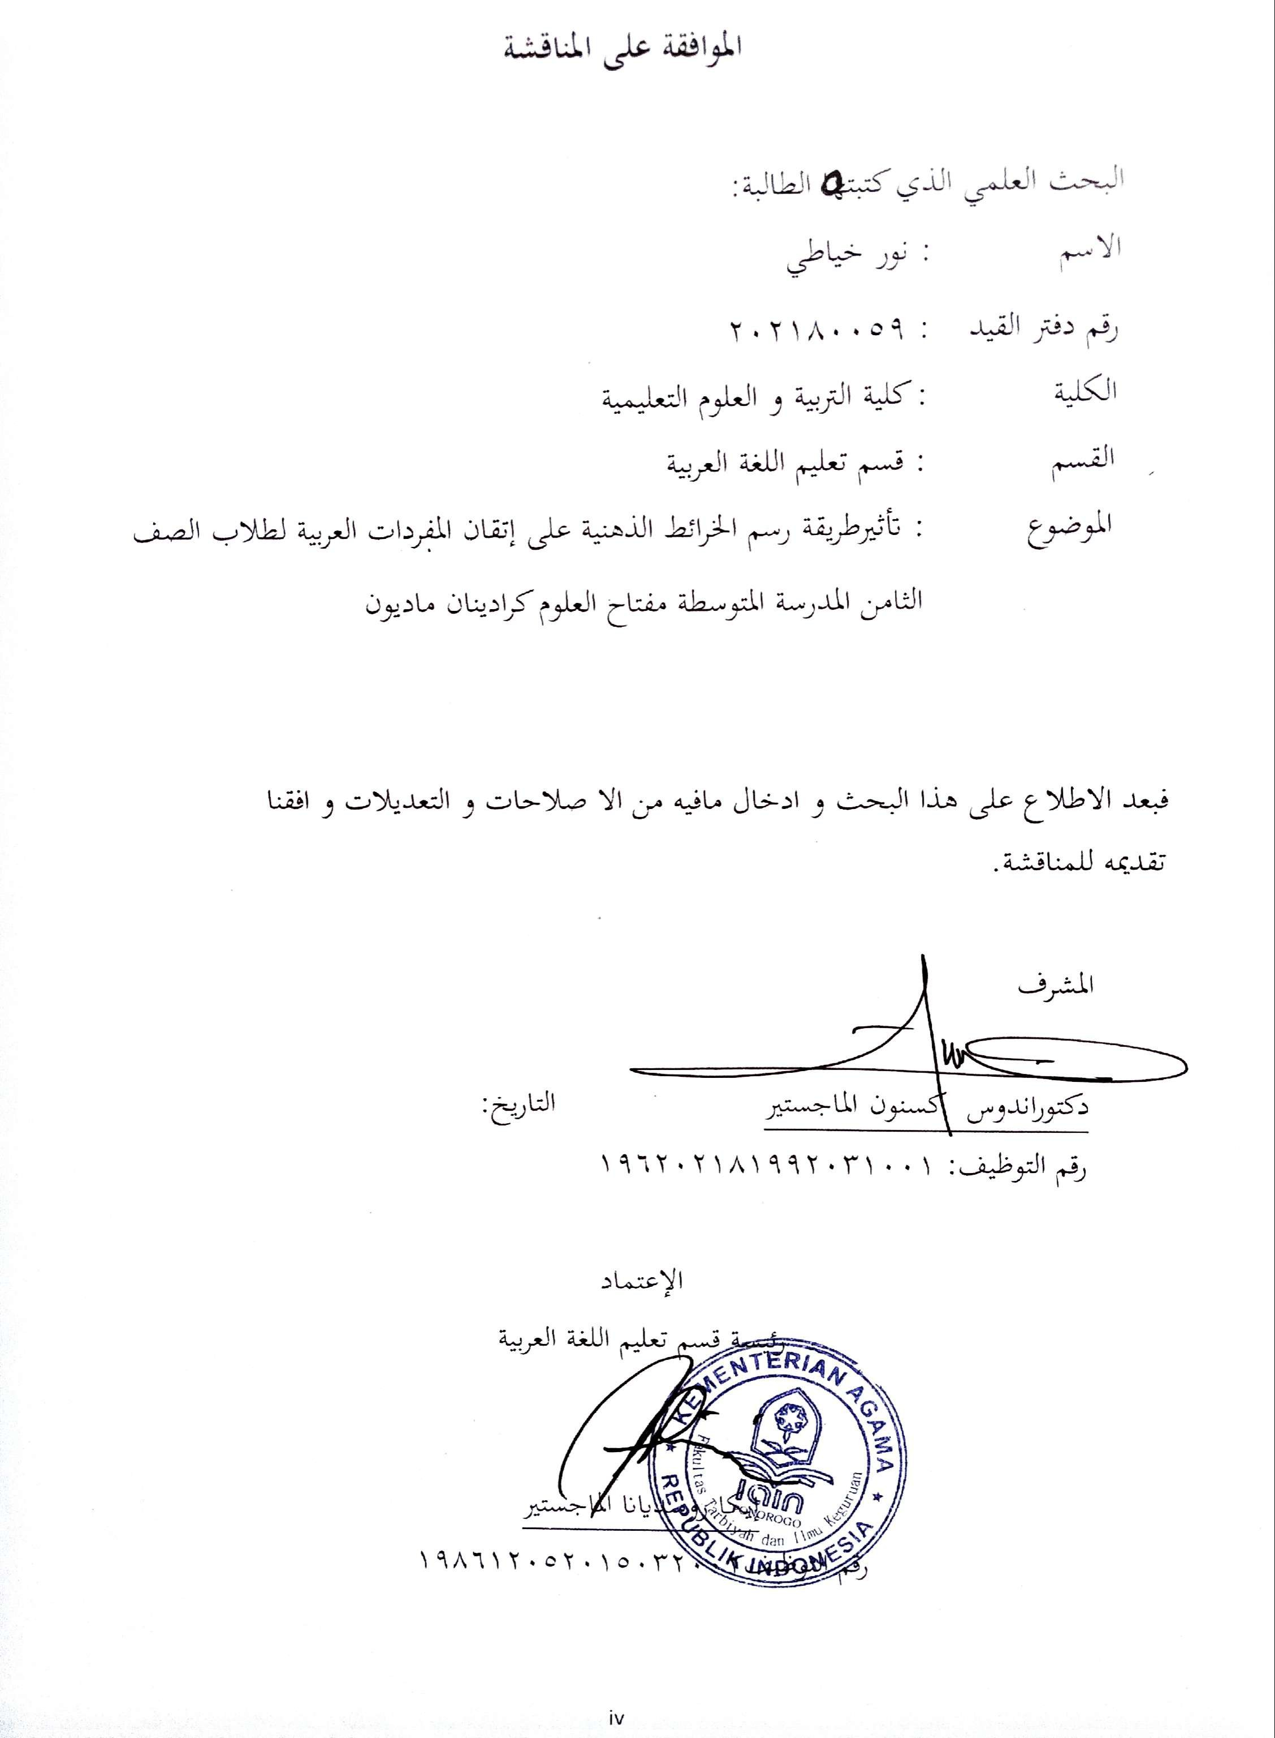



وزارة الشؤون الدينية

الجامعة الإسلامية الحكومية فونوروجو

قرار مجلس المناقشة

البحث العلمي الذي كتبته الطالبة:

|  |  |
| --- | --- |
| الاسم | : نور خياطي |
| رقم دفتر القيد | : 202180059 |
| الكلية | : كلية التربية و العلوم التعليمية |
| القسم | : قسم تعليم اللغة العربية |
| الموضوع | : تأثيرطريقة رسم الخرائط الذهنية على إتقان المفردات العربية لطلاب الصف الثامن المدرسة المتوسطة مفتاح العلوم كرادينان ماديون |

أجريت مناقشة هذا البحث العلمى بالجامعة الإسلامية الحكومية فونورجو في :

|  |  |
| --- | --- |
| اليوم | : الخميس |
| التاريخ | : 28 مارس 2024 |

وقرر المجلس قبوله كشرط من شروط الحصول على درجة سرجانا في التربية الاسلامية في :

|  |  |
| --- | --- |
| اليوم | : الخميس |
| التاريخ | : 4 أبريل 2024 |

فونوروجو, 4 أبريل 2024

عميد كلية التربية و العلوم التعليمية

الدكتور الحاج محمد منير الماجستير

رقم التوظيف: 196807051999031001

أعضاء مجلس المناقشة

|  |  |  |
| --- | --- | --- |
| الرئيس | : الدكتور الحاج محمد منير الماجستير | ( ) |
| الممتحة الأولى | : إيكا روسديانا الماجستيرة | ( ) |
| الممتحن الثاني | : الدكتور اندوس الحاج حسن الماجستير | ( ) |

# 

**الإهداء**

الحمد لله الذي أنعم علينا بنعمة الإيمان, و هدنا على دين الإسلام, اشهد أن لا إله إلا الله وحده لا شريك له الملك حق المبين, سيدنا محمّد عبده ورسوله المبعوث رحمة للعالمين, اللهم صل وسلم وبارك على سيدنا محمّد وعلى اله و أصحابه أجمعين,أما بعد.

أهداف هذا البحث يلي:

1. قد أعطى الله سبحانه وتعالى رحمة توفيق والتوجية بحيث يمكن حل هذه الأطروحة بشكل صحيح
2. المحبوبين و المحترمين السيد رجيمان و السيدة رسيتي, أن يغفر الله ذنوبهما ويوفقهما في أعمالها والذان أعطاني الهمة في جميع احولي , ويتمنى اتمنى لكم الشفاء العاجل من المرض. أحبكما دائما شكرا احبكما
3. شكرا الأستذ والأساتذات في قسم تعليم اللغة العربية بجامعة الإسلامية الحكومية فونوروغو.
4. شكرا أصدقاء الذين قد ساعدون فيإثما هذا البحث العلمي وأدعو لهم مع النجاح في كل أمور

# الشعار

**“وَالْقَلَمِ وَمَا يَسْطُرُوْنُ”[1]**

“Demi pena dan apa yang mereka tuliskan”

**الملخص**

**حياتي، نور. 2024**. *تأثير طريقة رسم الخرائط الذهنية على إتقان المفردات العربية لطلاب الصف الثامن المدرسة المتوسطة مفتاح العلوم كرادينان ماديون*. البحث العلمي. التعليم اللغة العربية كلية التربية و العلوم التعليمية الجامعة اللإسلامية الكحومية فونوروجو. المسرف دوكتوراندوس كسنون الماجستير.

الكلمات الأساسية: **طريقة رسم الخرائط الذهنية، إتقان المفردات, تعليم المفردات العربية.**

تعليم الخرائط الذهنية أحد نماذج التعلم القادرة على جعل الطلاب يتعلمون بشكل إبداعي في توليد الأفكار، وتسجيل المواد التي تم الحصول عليها بسهولة. يجمع نموذج الخرائط الذهنية بين الألوان والخطوط بحيث يمكن للطلاب تذكر المواد التعليمية بسهولة. في المواد العربية، يواجه الطلاب صعوبة في فهم وتعليم المفردات الأجنبية والجديدة، خاصة في تعليم اللغة العربية التي تحتوي على مواد واسعة وتحتاج إلى حفظ. لذلك يميل الطلاب إلى عدم الإعجاب بالدرس. بادرت الباحثة بتطبيق نموذج تعليم الخرائط الذهنية على المواد العربية لتحسين إتقان المفردات.

تهدف هذه الدراسة إلى: معرفة كيفية إتقان المفردات العربية في الفصل التجريبي؟, معرفة كيفية إتقان المفردات العربية في الفصل الضابط, تحديد تأثير طريقة الخرائط الذهنية على إتقان المفردات العربية لطلاب الصف الثامن المدرسة المتوسطة مفتاح العلوم كرادينان.

*هذه الدراسة، استخدم الباحثة نهجا بحثيا كميا، وكان نوع البحث المختار هو التصميم شبه التجريبي أو التجربة الزائفة مع تصميم مجموعة التحكم غير المتكافئة للوظائف فقط. يحتوي هذا التصميم على مجموعتين، وهما المجموعة التجريبية والمجموعة الضابطة. كانت تقنية جمع البيانات المستخدمة في هذه الدراسة تستخدم أوراق الملاحظة. أوراق الملاحظة هي خطوات لإبداء الملاحظات التي أدلى بها الباحثة من خلال البحث الميداني قبل التجارب وعند تطبيق العلاج.* تعد الخرائط الذهنية إحدى طرق التعلم حيث يكون الطلاب قادرين على الإبداع في توليد الأفكار، مع ملاحظة ما يجب تعلمه. في أنشطة التعلم، يمكن أن تؤدي عملية تطبيق الخرائط الذهنية إلى زيادة إبداع الطلاب لأن الطريقة التي يعمل بها الخرائط الذهنية تتضمن بشكل أساسي الأعمال الأساسية للدماغ والتي يتم ترتيبها في المزيد من الفروع مثل الأشجار. يمكن لهذا النمط تبسيط عملية تذكر ما تم تعلمه. يمكن أن يهتم الطلاب بجعل الصور أو الألوان في الخرائط الذهنية لجعلها تبدو أفضل وأكثر جاذبية. قال هورن، إن المفردات هي مجموعة من الكلمات التي تتكون منها اللغة. في تعلم المفردات، لا يقتصر التدريس على تعليم المفردات ثم مطالبة الطلاب بحفظها.

يمكن القول أن إتقان المفردات في الفصول التجريبية عالية . يعتمد هذا على بيانات من المتوسط (87) + انحراف الأمراض المنقولة جنسيا (5) = 93 .يمكن التعبير عن إتقان المفردات في فئة التحكم منخفض. يعتمد هذا على بيانات من المتوسط (78) - انحراف الأمراض المنقولة جنسيا (5) = 73.قيمة ارتباط بيرسون لقياس درجة العلاقة أو تقاربها. المتغير المستقل(رسم الخرائط الذهنية في الفصلى التجريبي X1) له قيمة 0.642 تتراوح هذه القيمة بين 0.60 - 0.799 مما يعني أن مستوى التقارب أو مستوى العلاقة بين المتغير المستقل (رسم الخرائط الذهنية في الفصلى التجريبي X1) والمتغير التابع (إتقان مفردات في الفصلى الضابط(Y قوي.*من نتائج البحث الذي تم إجراؤه* *في* المدرسة المتوسطة مفتاح العلوم كرادينان*، هناك تأثير لطريقة تعلم* **طريقة رسم الخرائط الذهنية** *على إتقان المفردات العربية لطلاب الصف الثامن في* المدرسة المتوسطة مفتاح العلوم كرادينان. *بناء على اختبارt ، يظهر أن قيمة Sig هي 0.840. بناء على المعايير يظهر أن 0.840 > 0.05. نظرا لأهمية > 0.05،* H1 *يتم قبول* H0 *ويتم رف. لذلك يمكن الاستنتاج أن هناك تأثيرا لاستخدام أساليب تعلم الخرائط الذهنية على إتقان المفردات العربية في مفتاح العلوم كراديون ماديون للعام الدراسي 2022/ 2023.*

**المحتويات البحث**

**صفحة الغلاف i**

**صفحة الموضوع ii**

**الموافقة على المناقشة iii**

**قرار مجلس المناقشة iv**

**إقرار أصالة البحث v**

**الإهداء vi**

**الشعار vii**

**الملخص ix**

**المحتويات البحث xiii**

**قاتمة الجداول 1**

**الباب الأول : المقدمة 2**

1. خلفية البحث 2
2. تعيين المشكلة 4
3. ‌تحديد البحث 5
4. ‌أسئلة البحث 6
5. ‌أهداف البحث 6
6. ‌فوائد البحث 6
7. ‌تنظيم كتابة تقرير البحث 7

**الباب الثاني : الإطار النظرى و البحوث السابقة 8**

1. الإطار النظرى 8
2. تعليم المفردات العربية 8
3. طريقة رسم الخرائط الذهنية 12
4. ‌البحوث السابقة 14
5. ‌هيكل التفكير 16
6. ‌فروض البحث 17

**الباب الثالث : منهج البحث 18**

1. ‌خطة البحث 18
2. مدخل البحث 18
3. نوع البحث 19
4. ‌موقع و وقت البحث 19
5. ‌المجتمع و العينة البحث 20
6. المجتمع 20
7. العينة 20
8. ‌التعريف التشغيلية المتغيرات البحث 20
9. ‌تقنية و أدوات جمع البيانات 20
10. تقنية جمع البيانات 20
11. أدوات البحث 21
12. ‌اختبار الصلاحية و اختبار الموثوقية 23
13. اختبار الصلاحية 23
14. اختبار الموثوقية 24
15. ‌تقنية تحليل البيانات 25
16. تحليل تنفيذ عملية التعلم 25
17. اختبار المتطلب السابق 26
18. اختبار الحالة الطبيعية 26
19. اختبار التجانس 26
20. اختبار الفرضية 27
21. اختبار تي 27

**الباب الرابع : نتائج البحث والمناقشة 28**

1. وصف الإحصائيات 28
2. وصف ملف تعريف المستجيب 28
3. وصف نتائج الصلاحية ونتائج الموثوقية 29
4. وصف نتائج تطبيق طريقة الخرائط الذهنية 32
5. وصف نتائج تأثير طريقة رسم الخرائط الذهنية 32
6. وصف نتائج الاختبار البعدي للاختبار القبلي 32
7. ‌الإحصاء الاستدلالي 35
8. اختبار الافتراض 35
9. فرضية الاختبار و التفسير 40
10. ‌مناقشة 44
11. تطبيق طريقة الخرائط الذهنية على إتقان المفردات 44
12. تأثير منهج الخريطة الذهنية في إتقان المفردات العربية 49

**الباب الخامس : الإختتام 51**

1. الخلاصة 51
2. ‌الإقتر احت 52

**قائمة المراجع 54**

**الملاحق 56**

**قائمة الجداول**

الجدول .13 يقترب البحث 18

الجدول .23الفاصل الزمني لقيمة والمسند الحد الأدنى من معايير الاكتمال 28

الجدول3.3 أدوات البح 22

الجدول3.4 تفسير معامل الارتباط لقيم r 37

*الجدول 4.1 وصف ملف تعريف المستجيب* *28*

*الجدول* 4.2 *نتائج وصف بيانات تجربة صلاحية الاختبار القبلي* *29*

*الجدول 4.3 وصف نتائج اختبار صلاحية الاختبار البعدي* *الذيل* *30*

*الجدول* 4.4 *نتائج موثوقية الاختبار القبلي* *31*

*الجدول 4.5 نتائج موثوقية الاختبار البعدي* *32*

*الجدول 4.6 نتائج الاختبار البعدي للاختبار القبلي* *33*

*الجدول 4.7 نتائج وصف البيانات* *33*

الجدول 4.8 اختبار الحالة الطبيعية قبل الاختبار35

الجدول 4.9 اختبار الحالة الطبيعية للاختبار البعدي 37

الجدول 4.10 ختبار التجانس 39

الجدولKolmogrov Smirnov 4.11 52

الجدول4.11 اختبار فرضية اختبار *ت*ي للعينة المستقلة 43

الجدول 4.12 اختبار ارتباط المنتج اللحظي 54

**الباب الأول**

**المقدمة**

1. **خلفية البحث**

كانت المهارات اللغوية مهمة جدًا حتى يكون شخص أن يتمكن من التواصل بشكل جيد. يجب على مدرس اللغة العربية أن يتقن ثلاثة أشياء على الأقل، وهي إجادة اللغة العربية، ومعرفة اللغة العربية وثقافتها، ومهارات تدريس اللغة العربية. لاكتساب الكفاءة، يجب على الطلاب الاستمرار في الممارسة من خلال إثراء إتقان وتطوير المفردات العربية. تعتمد جودة المهارات اللغوية لأي شخص على كمية ونوعية مفرداته اللغوية. كلما كانت المفردات أكثر ثراءً، زادت احتماليته أن يكون ماهرًا في التحدث. المفردات وفقًا لقاموس إندونيسيا الكبير هي مفردات. يفسر سومارغو معنى المفردات على أنها عدد الكلمات التي يحبها المستخدم. في الترجمة تعني المفردات العربية أنها عناصر اللغة يجب أن يتقنها كل طالب لغة أجنبية (العربية) حتى يتمكن من اكتساب مهارات التواصل باستخدام اللغة بشكل جيد.

ذكر الخولي ومحمود علي في مصطفى أن المفردات هي مجموعة من الكلمات المحددة التي يمكن بها تشكيل اللغة، وذكر تاريجان أن المفردات هي كلمات يمكن تغييرها بسهولة ويقل احتمال أخذها من اللغات الأخرى. وبالتالي فإن تعلم المفردات لا يقتصر على تعلم عدد الكلمات فحسب، ولكن أيضًا في تذكرها واستخدامها. علاوة على ذلك، في إتقان المفردات العربية، يجب تطبيق الوسائط بحيث تميل إلى أن تكون ممتعة ويمكن استخدامها لتسهيل المدرسين في التعلم.[2]

تعتبر طريقة التعليم من العناصر المهمة في نقل المواد للطلاب. ستؤثر طريقة التعليم المناسبة والصحيحة على جودة امتصاص الطلاب للمواد، بحيث يمكن للطلاب فهم المادة العميق بسهولة. إذا كان المدرسون قادرين على تطبيق طريقة التعليم بشكل مناسب وصحيح، فمن المحتمل أن نتائج تعلم الطلاب يمكن أن توفر الرضا لكل من المدرسين وأولياء الطلاب. تعد طريقة الخرائط الذهنية بديلاً لمساعدة المدرسين في تطوير مواد التدريس، ويمكنها تحسين فهم الطلاب وإبداعهم في التعلم.[3]

وفقًا لتوني بوزان، تعد الخرائط الذهنية أسهل طريقة لإدخال المعلومات إلى الدماغ واسترداد المعلومات من الدماغ. الخرائط الذهنية هي الطريقة لعمل ملاحظات إبداعية وفعالة وتعمل حرفياً على "تخريط" لأذهاننا. وفقًا لـتوني بوسان، يعد طريقة الخرائط الذهنية بمثابة تخزين رائع واسترجاع البيانات ونظام الوصول لمكتبة عملاقة موجودة بالفعل في عقلك. لذا فإن الخرائط الذهنية هي طريقة سهلة لوضع المعلومات في الدماغ وإخراج المعلومات من الدماغ ، حتى يتمكن ما من إيجاد طرق لعمل ملاحظات إبداعية وفعالة وفقًا لخرائطنا الذهنية.[4]

يتطلب تعلم اللغة العربية إتقان اللغة، لذلك كان إتقان المفردات يسهل على الطلاب الذين يجيدون اللغة العربية. إتقان هذه المفردات مهم جدًا لدعم نجاح التعلم. المفردات العربية تعني أن عنصر اللغة يجب أن يتقن كل طالب لغة أجنبية (العربية) ليتمكن من اكتساب مهارات التواصل باستخدام اللغة بشكل جيد. لتحقيق التوازن في إتقان المفردات، هناك حاجة إلى طريقة مناسبة. هذه الطريقة هي الطريقة التي تساعد الطلاب على التعلم بسهولة أكبر. لذلك، فإن الطريقة التي سيتم استخدامها هي طريقة الخرائط الذهنية. الخرائط الذهنية هي طريقة لعمل ملاحظات إبداعية وفعالة في رسم خرائط أذهاننا. ومن المأمول أن تسهل هذه الطريقة الطلاب في عملية إتقان المفردات. يرتبط إتقان المفردات بطريقة الخرائط الذهنية، وتتمثل إحدى مزاياها في أنها تسهل على الطلاب تذكرها نظرًا لوجود علامات مرئية.

نظرا من الدراسة الأولية في المدرسة المتوسطة مفتاح العلوم كرادينان.وجدت الباحث لمعرفة مشاكل تعلم اللغة العربية باستخدام طريقة الخرائط الذهنية، الكاتب بحث باستخدام طريقة الخرائط الذهنية لأن معلمي اللغة العربية يجدون صعوبة في توفير المواد للطلاب ، ولا يرغب الطلاب في الانتباه. مع البيانات الأولية التي قام بها الكاتب، من المتوقع أن تعزز خلفية البحث الذي قام بها الكاتب. سيخبر الكاتب عن التعليم في مدرسة المتوسطة مفتاح العلوم كرادينان، أنه خلال وباء كوفيد-١٩، قدمت المدرسة نظامين، أي غير الانترنت (خارج الشبكة) مما يعني أن التعلم تم تنفيذه مباشرة وجهاً لوجه، وعبر الإنترنت (في الشبكة) بمعنى هذا التعلم تم تنفيذه بشكل غير مباشر عن طريق وجهاً لوجه، لكن التعلم يتم من خلال Zoom، Google Meet, Google Form. عملية التعليم دون اتصال بالإنترنت هذه مخصصة للطلاب الذين يقيمون حاليًا في المدارس الداخلية الإسلامية. في حين أن عملية التعليم عبر الإنترنت مخصصة للطلاب غير المقيمين. أثناء الملاحظة، لاحظ الكاتب فصلين، وهما الفصل الثامن أ والفصل الثامن ب. وفقًا لملاحظات الكاتب عند التدريس في الفصل، لا يزال هناك العديد من الطلاب الذين لم يتقنوا المفردات. وهذا ما تؤكده نتائج مقابلات مع مدرس اللغة العربية وهو مدرس في الفصل الثامن. نتائج المقابلات التي أجراها المعلم هي أنه أثناء عملية التعليم لا يزال الطلاب يفتقرون إلى إتقان المفردات، بحيث عندما يقوم المعلم بالتدريس ويرغب في نقل المادة، لا يتم استقبال الطلاب بشكل جيد، ولا يكون الطلاب متحمسين لتعلم النتائج في نقص التركيز ويميل إلى الاستخفاف.[5]

بالنسبة للطلاب الذين لا يقيمون في المدارس الداخلية الإسلامية، فإنهم يعانون أيضًا من نقص في إتقان المفردات، ويرجع ذلك إلى البيئة غير الداعمة للطلاب لممارسة إتقان المفردات، وخاصة الطلاب الذين لا يدرسون في (مكان تعلم القرآن) سيكون من الصعب إتقان المفردات. بالنسبة للطلاب الذين يقيمون في المدارس الداخلية الإسلامية، يعانون أيضًا من نقص في إتقان المفردات، وذلك لأن المدرسة الداخلية الإسلامية تلتزم بالكتاب الأصفر أو نظام التعلم السلفي، حيث يكون التعلم أكثر تركيزًا على القراءة والكتابة. وفي الوقت نفسه، في عملية إتقان المفردات العربية، من الضروري أيضًا أن يكون كلام (محادثة) واستماع. حتى لا يتقن طلاب المدارس الداخلية الإسلامية نظام التعلم في شكل المحادثة والاستماع. مع هذه الفجوة، يقدم الباحث حلاً، وهو أن التعليم يتم باستخدام طريقة الخرائط الذهنية لإتقان المفردات العربية.

إتقان المفردات العربية ضروري جدًا لطلاب المدارس الدينية وفي بيئة المدارس الداخلية الإسلامية، لأنه الأصل الأساسي لإتقان اللغة العربية. لسوء الحظ، فإن طريقة الخرائط الذهنية لإتقان المفردات العربية في مدرسة المتوسطة مفتاح العلوم كرادينان لم تستخدم الخرائط الذهنية بالكامل. بحيث يهتم الباحث بمزيد من البحث **"تأثير طريقة الخرائط الذهنية على إتقان المفردات العربية لطلاب الفصل الثامن بمدرسة المتوسطة مفتاح العلوم كرادينان".**

1. **تعيين المشكلة**

هناك العديد من المشكلات التي يواجهها الطلاب. هذه المشكلات ما يلي:

1. إتقان هذه المفردات مهم جدا لدعم نجاح التعلم
2. لا تزال عملية التعلم للطلاب غير موجودة، بحيث لا يمكن استقبال المعلمين عند تقديم المواد بشكل جيد
3. الطلاب ليسوا متحمسين ويميلون إلى التقليل من شأنها لأنه لا توجد طريقة تعلم مناسبة.
4. يواجه الطلاب الذين لا يبقون صعوبة في إتقان المفردات، لأن البيئة المحيطة ليست داعمة
5. يواجه الطلاب الذين ليسوا موندوك صعوبة في إتقان المفردات لأن المدارس الداخلية تلتزم بتعلم الكتاب الأصفر حتى لا تكون هناك ممارسة للكلام.
6. يقال إن التعلم جيد وناجح إذا كان من الممكن القيام به بطريقة التعلم الصحيحة
7. طريقة الخرائط الذهنية هي حل لإتقان المفردات العربية
8. إتقان المفردات أساس أساسي يجب أن يمتلكه الطلاب في إتقان اللغة العربية
9. **تحديد البحث**

لكي تكون أكثر منهجية في هذا البحث، من الضروري أن يلزم تحديد المشكلة على النحو التالي:

1. من حيث واضع البحث:

تم إجراء هذا البحث على طلاب الصف الثامن في مدرسة المتوسطة مفتاح العلوم كرادينان على أساس أن إتقان واستخدام المفردات العربية لكل من المدرسين وطلاب الفصل الثامن في مدرسة المتوسطة مفتاح العلوم كرادينان لم يستخدموا طريقة الخرائط الذهنية بشكل كامل.

1. من حيث واضع البحث:

موضوعات هذا البحث هي ؛ مدير ومعلمي وطلاب الصف الثامن في مدرسة المتوسطة مفتاح العلوم كرادينان.

1. **أسئلة البحث**

بناءً على الخلفية المذكورة أعلاه، تكون تحديد مشكلة البحث على النحو التالي:

1. كيف إتقان المفردات العربية في الفصل التجريبي؟
2. كيف إتقان المفردات العربية في الفصل الضابط؟
3. كيف تؤثر طريقة الخرائط الذهنية على إتقان المفردات العربية لطلاب الصف الثامن المدرسة المتوسطة مفتاح العلوم كرادينان؟
4. **أهداف البحث**

بناءً على تحديد المشكلة أعلاه، تكون أهداف البحث كما يلي:

1. لمعرفة كيف إتقان المفردات العربية في الفصل التجريبي
2. لمعرفة كيف إتقان المفردات العربية في الفصل الضابط
3. لمعرفة تأثير طريقة رسم الخرائط الذهنية على إتقان المفردات العربية للفئة الثامنة في مدرسة المتوسطة مفتاح العلوم كرادينان.
4. **فوائد البحث**

بناءً على أهداف البحث، فإن أهمية البحث النظرية هي كما يلي:

1. يمكن أن يوفر هذا البحث التدريس وتوسيع النظرية حول تأثير طريقة الخرائط الذهنية على إتقان المفردات العربية في الدورات أو المواد العربية من مستوى المدرسة، والمدرسة الداخلية الإسلامية، حتى الجامعة.
2. من المتوقع أن يوسع هذا البحث القاعدة المعرفية لتطبيق طريقة الخرائط الذهنية ويمكن أن يمارس التمكن من المفردات في المدرسة والمدرسة الداخلية الإسلامية والجامعة.

أما أهمية البحث العملية لهذا البحث فهي كما يلي:

1. من الناحية الأكاديمية، من المتوقع أن يقدم هذا البحث فوائد أكاديمية كمرجع لمزيد من البحث حول تأثير طريقة الخرائط الذهنية على إتقان المفردات العربية للفصل الثامن في مدرسة المتوسطة مفتاح العلوم كرادينان.
2. بالنسبة للمدرسة، من المتوقع أن يؤدي هذا البحث إلى زيادة معرفة المدرس والقدرة على تطبيق دروس المفردات العربية باستخدام طريقة الخرائط الذهنية
3. **تنظيم كتابة تقرير البحث**

تم تجميع هذا التقرير البحثي في خمسة الباب، يتكون كل الباب من الباب فرعية مرتبطة ببعضها البعض. منهجية مناقشة هذا التقرير البحثي هي كما يلي.

الباب الأول عبارة عن مقدمة تتكون من خلفية المشكلة، وتحديد المشكلة، والحد من المشكلة, وصياغة المشكلة، وأهداف البحث، وفوائد البحث، ومنهجية المناقشة.

الباب الثاني عبارة عن مراجعة للأدبيات تتكون من الدراسات النظرية والدراسات البحثية ذات الصلة والأطر وفرضيات البحث.

الباب الثالث فهو مناهج البحث ويتكون من تصميم البحث (منهج البحث ونوع البحث)، ومكان وزمان البحث، والسكان وعينة البحث، والتعريف التشغيلي لمتغيرات البحث، وتقنيات وأدوات جمع البيانات، والصلاحية والموثوقية، وتقنيات تحليل البيانات.

الباب الرابع هو نتيجة البحث والمناقشة المكونة من الوصف الإحصائي والاستدلال الإحصائي (اختبار الافتراض واختبار الفرضيات وتفسيرها) والمناقشة.

الباب الخامس هو استنتاج واقتراح يتكون من استنتاجات واقتراحات.

الباب الثاني

**الإطار النظرى و البحث السابقة**

1. **الإطار النظرى**

بناءً على تحديد المشكلة أعلاه، فإن الإطار النظري في هذا البحث هو كما يلي.

1. **تعليم المفردات العربية**

المهارات اللغوية مهمة جدًا حتى يتمكن أي شخص من التواصل بشكل جيد. اللغة العربية لها دور مهم للمسلم في جميع أنحاء العالم. وذلك، لأن اللغة العربية هي لغة القرآن ومن اللائق للمسلم أن يتقنها. واللغة العربية سيتيسر بها على الشخص تعلم تعاليم الإسلام. لذا فإن اللغة العربية هي مفتاح فهم التدريس بشكل صحيح.[6]

المفردات التي يتكرر استعمالها في الخطاب اليومي وفي تشكيلة السياقات العمالية هي الرافد الأول الذي يغذي مادة المفردات.[7] يتعلم الطلاب المفردات من خلال تفاعلهم اليومي العرضي مع البيئة المحيطة و تفاعلهم مع الأهل و الأصدقاء و الميديا و الإنترنت و القراءة و غيرها.[8] ثلاثة أشياء يجب أن يتقنها المدرس هي إجادة اللغة العربية، ومعرفة اللغة العربية وثقافتها، ومهارات تدريس اللغة العربية. لاكتساب الكفاءة، يجب على الطلاب الاستمرار في الممارسة من خلال إثراء إتقان المفردات العربية وتطويرها. يتمتع الشخص بجودة المهارات اللغوية اعتمادًا على كمية ونوعية المفردات التي يتقنها. كلما زادت ثراء المفردات، زادت احتمالية إتقانه التحدث.[9]

عرّف سومارغونو بأن المفردات على أنها عدد الكلمات التي يحبها المستخدم. معنى المفردات في الترجمة العربية هو عنصر من عناصر اللغة التي يجب أن يتقنها الطلاب في تعلم اللغة الأجنبية (العربية) لاكتساب مهارات اللغة والتواصل بشكل جيد.[10]

ذكر الخولي ومحمود أن المفردات هي مجموعة من الكلمات المحددة التي يمكن بها تشكيل اللغة. وذكر تاريجان أن المفردات هي كلمات يمكن تغييرها بسهولة ويقل احتمال أخذها من اللغات الأخرى. وبالتالي فإن تعلم المفردات لا يقتصر على تعلم عدد الكلمات فحسب، ولكن أيضًا في تذكرها واستخدامها. علاوة على ذلك، في إتقان المفردات العربية، يجب تطبيق الوسائط بحيث تميل إلى أن تكون ممتعة ويمكن استخدامها لتسهيل المدرسين في التعلم.[11]

قال لهورن، إن المفردات هي مجموعة من الكلمات التي تتكون منها اللغة. في تعلم المفردات، لا يقتصر التدريس على تعليم المفردات ثم مطالبة الطلاب بحفظها. ومع ذلك، يعتبر الطلاب قادرين على إتقان المفرودات إذا وصلوا إلى مؤشر إتقان المفرودات، وقد ذكر مصطفى بعض مؤشرات إتقان المفرودات فيما يلي.[12]

1. الطلاب قادرين على ترجمة نماذج المفرودات بشكل جيد.
2. يكون الطلاب قادرين على نطق المفرودات وإعادة كتابتها بشكل صحيح وصحيح.
3. أن يكون الطلاب قادرين على استخدام المفردات في الأرقام (الجمل) بشكل صحيح، شفهيًا وكتابيًا.
4. انواع المفردات العربية

يعطي رشدي أحمد طاعمة تقسيم المفردات إلى 4 (أربعة) والتي يتم تقسيمها أيضًا وفقًا لواجباتها ووظائفها، على النحو التالي: تقسيم المفردات في سياق إتقان اللغة.

1. تقسيم المفردات حسب إتقان اللغة

المفردات لفهم كل من اللغة منطوقة كانت أم مكتوبة، والمفردات للتحدث في المحادثة تتطلب استخدام المفردات المناسبة على حد سواء الخطاب الرسمي وغير الرسمي.

مفردات للكتابة. تتطلب الكتابة أيضًا اختيارًا جيدًا ومناسبًا للمفردات حتى لا يسيء القارئ فهمها. تتضمن هذه الكتابة غير الرسمية مثل اليوميات وجداول الأعمال اليومية وغيرها. وكذلك الرسمية، مثل كتابة الكتب والمصنفات العلمية والمجلات والصحف وما إلى ذلك.

المفردات المحتملة. يتكون هذا النوع من المفردات من المفردات السياقية التي يمكن تفسيرها وفقًا لسياق المناقشة، والمفردات التحليلية، أي المفردات التي يمكن تحليلها بناءً على خصائص اشتقاق الكلمات لتضييق معناها أو توسيع نطاقها.[13]

1. تقسيم المفردات حسب معناها

الكلمات الأساسية (محتوى المفردات). هذه المفردات هي المفردات الأساسية التي تجعل الكتابة صحيحة، على سبيل المثال الأسماء والأفعال وما إلى ذلك.

الكلمات الوظيفية (وظائف الكلمات). تربط هذه الكلمات المفردات والجمل وتوحدهما لتكوين عرض تقديمي جيد في قطعة من الكتابة. على سبيل المثال: حروف الجر، وعدوة الاستفهام، ونحو ذلك.

الجمع بين الكلمات (الكلمات العنقودية). هذه المفردات هي مفردات لا يمكن أن تقف وحدها، ولكن دائمًا ما يتم دمجها مع كلمات أخرى لتكوين معاني مختلفة.

1. تقسيم المفردات حسب خصائصها.

كلمة مهمة (كلمة خدمة) هي كلمة تستخدم للإشارة إلى مهمة، سواء في مجال الحياة الرسمية وغير الرسمية، وهي رسمية.

الكلمات الأساسية الخاصة (كلمات ذات محتوى خاص). هذه المفردات عبارة عن مجموعة من الكلمات التي يمكن أن تنقل المعنى إلى معنى معين وتستخدم في مجال معين للمراجعة، والتي تُعرف أيضًا بالكلمات المحلية أو الكلمات المساعدة.

1. تقسيم المفردات حسب استخدامها

المفردات المعلومة، وهي المفردات التي تستخدم بشكل عام في الخطابات المختلفة، سواء كانت منطوقة أو مكتوبة أو حتى مسموعة ومعروفة من خلال قراءات مختلفة.

المفردات المجهولة، هي المفردات التي تصبح مفردات الشخص فقط ولكن نادرًا ما يتم استخدامها. تُعرف هذه المفردات من خلال الكتب المطبوعة والتي تستخدم عادةً كمرجع في كتابة الأوراق أو الأعمال العلمية.[14]

1. تطبيق طريقة الخرائط الذهنية على إتقان المفردات العربية

خطوات تطبيق طريقة الخرائط الذهنية

1. استعداد أهداف التعلم
2. تقديم المواد
3. تقسيم الطلاب إلى عدة مجموعات
4. يبدأ الطلاب في تجميع الخريطة الذهنية
5. يقدم الطلاب نتائج مناقشات المجموعة أمام الفصل
6. يقدم الطلاب الاستنتاجات

في أنشطة التعلم، يمكن أن تؤدي عملية تطبيق الخرائط الذهنية إلى زيادة إبداع الطلاب لأن الطريقة التي يعمل بها الخرائط الذهنية تتضمن بشكل أساسي الأعمال الأساسية للدماغ والتي يتم ترتيبها في المزيد من الفروع مثل الأشجار. يمكن لهذا النمط تبسيط عملية تذكر ما تم تعلمه. يمكن أن يهتم الطلاب بجعل الصور أو الألوان في الخرائط الذهنية لجعلها تبدو أفضل وأكثر جاذبية. في عملية التعلم في الفصل، يكون الطلاب متحمسين جدًا للمشاركة في عملية التعلم باستخدام طريقة الخرائط الذهنية، لأنهم يتمتعون بحرية أكبر في الإبداع في القيام بالمهام التي قدمها المدرس، كما أنه من الأسهل حل المشكلات التي يقدمها المدرس.[15]

1. **طريقة رسم الخرائط الذهنية**
2. تعريف طريقة رسم الخرائط الذهنية

التعلم هو أيضًا عملية استيعاب وربط التجربة أو المادة التي تم تعلمها مع الفهم الذي يمتلكه شخص ما بالفعل بحيث يتم تطوير الفهم. تتطلب هذه عملية الاستيعاب الطريقة الملائمة والقابلة للتكيف من أجل تعزيز التفكير الإبداعي. تعتبر طريقة التعلم من العناصر المهمة في نقل المواد للطلاب. ستؤثر طريقة التعلم المناسبة والصحيحة على جودة امتصاص الطلاب للمواد، بحيث يمكن للطلاب فهم عمق المادة بسهولة. إذا كان المعلمون قادرين على تطبيق طريقة التعلم بشكل مناسب وصحيح، فمن المحتمل أن نتائج تعلم الطلاب يمكن أن توفر الرضا لكل من المعلمين وأولياء الأمور.[16]

تعد طريقة رسم الخرائط الذهنية بديلاً لمساعدة المدرسين في تطوير مواد التدريس، وتمكنها زيادة فهم الطلاب وإبداعهم في التعلم.[17] وفقًا لتوني بوزان، تعد الخرائط الذهنية أسهل طريقة لإدخال المعلومات إلى الدماغ واسترداد المعلومات من الدماغ. والخرائط الذهنية هي طريقة لعمل ملاحظات إبداعية وفعالة تعمل حرفياً على "التخريط" لأذهاننا. وفقًا لتوني بوزان، تعد الخرائط الذهنية بمثابة تخزين رائع واسترجاع البيانات ونظام الوصول لمكتبة عملاقة موجودة بالفعل في عقلك. لذا فإن الخرائط الذهنية هي طريقة سهلة لإدخال المعلومات في الدماغ واسترداد المعلومات من الدماغ، حتى يقدر على إيجاد طرق لعمل ملاحظات إبداعية وفعالة وفقًا لخرائطنا الذهنية.[18]

تعد الخرائط الذهنية إحدى طرق التعلم حيث يكون الطلاب قادرين على الإبداع في توليد الأفكار، مع ملاحظة ما يجب تعلمه. تؤكد هذه الطريقة على دمج الألوان والأشكال التي تجعل الطلاب أكثر اهتمامًا وإثارة في عملية التعلم ، بحيث يمكن فهم المواد التي يتم استيعابها بسهولة. الخرائط الذهنية هي إحدى الطرق التي يمكن استخدامها لتطوير إبداع التعلم لدى الطلاب. وأوضح داروسمان أن طريقة التعلم بالخرائط الذهنية هي طريقة تعلم مصممة لتنمية إبداع الطلاب في تجميع الفكرة الرئيسية، ويصبح ذلك المفهوم الخريطة الذهنية التي تسهل على الطلاب فهمها.[19]

1. مكونات طريقة رسم الخرائط الذنية

ذكر بوزان أيضًا المكونات في صنع الخرائط الذهنية. فيما يلي المكونات اللازمة لطريقة الخرائط الذهنية. وهي أقلام ملونة، وعقول، وخيال.[20]

1. خطوات عمل خريطة ذهنية

شرح بوزان أيضًا خطوات رسم الخرائط الذهنية. فيما يلي سبع خطوات لطريقة الخرائط الذهنية؛ ابدأ من وسط الورقة الفارغة مع الجوانب الطويلة المدرجة، استخدم صورة لفكرتك المركزية، استخدم الألوان، قم بتوصيل الفروع الرئيسية بالصورة المركزية وقم بتوصيل فروع المستوى الثاني والثالث بالمستويين الأول والثاني وهكذا إلى أخره، قم بعمل شرطات منحنية بدلاً من الخطوط المستقيمة، استخدم كلمة رئيسية واحدة لكل سطر، استخدم الصورة.[21]

1. مزايا استخدام طريقة رسم الخرائط الذهنية

خرائط العقل لها المزايا التي تثير إيجابيا على التعلم، كما ذكر وارسينو، ومن بعض مزايا استخدام طريقة الخرائط الذهنية يمكن رؤية الصورة العامة بوضوح، ويمكن رؤية التفاصيل، دون فقدان الخيط المشترك بين المواضيع. هناك مجموعة من المعلومات، تجذب انتباه العين وليست مملة، تسهل علينا التركيز. عملية التصنيع ممتعة لأنها تتضمن صورًا وألوانًا ويسهل تذكرها نظرًا لوجود علامات مرئية.[22]

1. عيوب استخدام طريقة رسم الخرائط الذهنية

هناك عيوب في طريقة الخرائط الذهنية، وهي الوقت الطويل المحتاج نسبيًا وعدد أدوات الكتابة التي يجب استخدامها مثل أقلام التحديد وأقلام الرصاص الملونة وما إلى ذلك. والباقي، كشف وارسينو أيضًا أن استخدام طريقة الخرائط الذهنية لا تنفصل عن عيوبها. تشمل هذه العيوب؛ يشارك الطلاب النشطون فقط. لا يتعلم الطلاب بشكل كامل. تختلف الخريطة الذهنية للطلاب بحيث يشعر المدرس بالارتباك من خلال التحقق من الخريطة الذهنية للطلاب.[23]

1. **البحوث السابقة**

الباب الأول, البحث الذي قام به محمد عارف إخوان الدين بعنوان "تطبيق طريقة الخرائط الذهنية لتحسين مهارات الكتابة السردية لطلاب الفصل الرابع في مدرسة الابتدائية العامة ونوساري 02 سيمارانج. إن التشابه بين البحث السابق والبحث الذي سيتم إجراؤه في هذا الوقت هو استخدام طريقة الخرائط الذهنية لمساعدتنا على تذكر الكلمات والقراءات، وتحسين فهم المادة، والمساعدة في تنظيم المواد، ونيل المعلومات الجديدة. بينما يكمن الاختلاف في البحث الذي قام به محمد عارف إخوان الدين باستخدام أساليب البحث الإجرائي في الفصل، والمتغيرات المستخدمة مختلفة أيضًا، وهي تحسين مهارات الكتابة السردية، فإن العينة المستخدمة هي الفصل الرابع أ مدرسة الابتدائية العامة ونوساري 02 سيمارانج. بينما البحث الذي سيتم إجراءه هنا باستخدام طريقة البحث الكمية، فإن العينة المستخدمة هي الفصل الثامن في مدرسة المتوسطة مفتاح العلوم كرادينان.[24]

الباب الثني, والبحث الذي قامت به مونيكا أنيتا بوغا كريسما. بعنوان تطبيق طريقة الخرائط الذهنية في تعلم الرياضيات الرباعي لزيادة النشاط ونتائج التعلم للفصل السابع أ المدرسة الإعدادية سانتو ألوسيوس توري. إن التشابه بين البحث السابق والبحث الذي سيتم إجراؤه في هذا الوقت هو استخدام طريقة الخرائط الذهنية لمساعدتنا على تذكر الكلمات والقراءات، وتحسين فهم المادة، والمساعدة في تنظيم المواد، ونيل المعلومات الجديدة. في حين أن الاختلاف في البحث الذي أجرته مونيكا أنيتا بوغا كريسما باستخدام طريقة البحث الكمية الوصفية، فإن المتغيرات المستخدمة مختلفة أيضًا، وهي زيادة الفعالية ونتائج التعلم، والعينة المستخدمة هي الفصل السابع أ المدرسة الإعدادية سانتو ألوسيوس توري. بينما يتم إجراء البحث باستخدام طريقة البحث الكمية، فإن العينة المستخدمة هي الفصل الثامن في مدرسة المتوسطة مفتاح العلوم كرادينان.[25]

الباب الثالث, والبحث الذي قامت به فيكا راتنا ديلا بعنوان تطبيق تطبيق طريقة الخرائط الذهنية لبمساعدة الوسائط السمعية البصرية لتحسين جودة تعلم العلوم في طلاب الفصل الرابع في المدارس الابتدائية الحكومية ونوسارو 03 مدينة سيمارانج. إن التشابه بين البحث السابق والبحث الذي سيتم إجراؤه في هذا الوقت هو استخدام طريقة الخرائط الذهنية لمساعدتنا على تذكر الكلمات والقراءات، وتحسين فهم المادة، والمساعدة في تنظيم المواد، ونيل المعلومات الجديدة. في حين أن الاختلاف يكمن في والبحث الذي قامت به فيكا راتنا ديلا باستخدام طريقة البحث الإجرائي في الفصل الدراسي بينما تختلف المتغيرات المستخدمة أيضًا، وهي تحسين جودة تعلم العلوم، فإن العينة المستخدمة هي الفصل الرابع ب في المدارس الابتدائية ونوسارو 03 مدينة سمارع. بينما سيتم إجراء البحث باستخدام طريقة البحث الكمية، فإن العينة المستخدمة هي الفصل الثامن في مدرسة المتوسطة مفتاح العلوم كرادينان.[26]

الباب الرابع, والبحث الذي قامت به ليلية الرزق بعنوان تطبيق وسائل تعلم لعبة الثعبان والسلم لتحسين إتقان المفردات العربية لطلاب الفصل الرابع في المدرسة ابتدائية نورول الجديد كولوميان بليتار. وتشابه البحث السابق مع البحث الحالي هو استخدام متغيرات إتقان المفردات العربية، وهو عنصر اللغة الذي يجب أن يتقنه كل مدرسي اللغة الأجنبية (العربية) ليتمكن من اكتساب مهارات التواصل اللغوي بشكل جيد. إن الاختلاف في البحث الذي قامت به ليلية الرزق باستخدام طريقة البحث النوعية بينما تختلف الوسائط المستخدمة أيضًا، وهي وسائط تعلم بلعبة الثعبان والسلم، فإن العينة المستخدمة هي طلاب الفصل الرابع في المدرسة ابتدائية الجديد كولوميان بليتار في حين أن البحث الذي سيتم إجراؤه باستخدام طريقة البحث الكمية، باستخدام طريقة الخرائط الذهنية، فإن العينة المستخدمة هي طلاب الفصل الثامن في مدرسة المتوسطة مفتاح العلوم كرادينان.[27]

الباب الخامسة, والبحث الذي قامت به مسدلفة بعنوان تأثير الطريقة السمعية في إتقان مفردات اللغة العربية لطلاب الصف الثامن في المدرسة المتوسطة المحمدية فوندوك بيسانترين دار الأرقم بونيا بينرانج. وتشابه البحث السابق مع البحث الحالي هو استخدام متغير إتقان المفردات العربية، وهو عنصر اللغة الذي يجب أن يتقنه كل متدرسي اللغة الأجنبية (العربية) ليتمكن من اكتساب مهارات التواصل اللغوي بشكل جيد. استخدم أسلوب البحث الكمي، بينما كان الاختلاف في البحث الذي قامت به المسدلفة باستخدام الطريقة السمعية اللغوية، في حين أن العينات المستخدمة مختلفة أيضًا، وهي الفصل الثامن في في المدرسة المتوسطة المحمدية فوندوك بيسانترين دار الأرقم بونيا بينرانج, في حين أن البحث الذي سيجرى هنا باستخدام طريقة الخرائط الذهنية، فإن العينة المستخدمة هي الفصل الثامن في مدرسة المتوسطة مفتاح العلوم كرادينان.[28]

يمكن أن نستنتج أن هؤلاء الباحثين 5 لديهم شيء مشترك ، وهو إتقان المفردات ، في حين أن الاختلاف يكمن في الطريقة التي نفذت

1. **هيكل التفكير**

العلاقات بين طريقة الخراط الذهنية وإتقان المفردات العربية في تعلم اللغة العربية، هناك حاجة إلى إتقان اللغة العربية، وبالتالي تسهيل الأمر على الطلاب الذين يجيدون اللغة العربية إتقان المفردات. إتقان هذه المفردات مهم جدًا لدعم نجاح التعلم. المفردات العربية تعني أن عنصر اللغة يجب أن يتقن كل طالب لغة أجنبية (العربية) ليتمكن من اكتساب مهارات التواصل باستخدام اللغة بشكل جيد. لتحقيق التوازن في إتقان المفردات، هناك حاجة إلى طريقة مناسبة. ستساعد هذه الطريقة الطلاب على تعلمها بسهولة أكبر. لذلك، فإن الطريقة التي سيتم استخدامها هي طريقة الخرائط الذهنية. والخرائط الذهنية هي طريقة لعمل ملاحظات إبداعية وفعالة في تخريط أذهاننا. ومن المأمول أن تسهل هذه الطريقة الطلاب في عملية إتقان المفردات. يرتبط إتقان المفردات بطريقة الخرائط الذهنية، وتتمثل إحدى مزاياها في أنها تسهل على الطلاب تذكرها نظرًا لوجود علامات مرئية.

1. **فروض البحث**

H0:لا تأثير طريقة رسم الخرائط الذهنية على إتقان المفردات العربية لطلاب الصف الثامن المدرسة المتوسطة مفتاح العلوم كرادينان ماديون

H1: تأثير طريقة رسم الخرائط الذهنية على إتقان المفردات العربية لطلاب الصف الثامن المدرسة المتوسطة مفتاح العلوم كرادينان ماديون

**الباب الثالث**

**منهج البحث**

1. **خطة البحث**
2. مدخل البحث

كان التصميم المستخدم في هذه الدراسة نهجًا كميًا مع أسلوب شبه تصميم تجربة مع تصميم مجموعة تحكم غير متكافئ، والذي يُعطى العلاج، الذي يستخدم لتحديد ما إذا كانت هناك تغييرات تحدث في الموضوعات المدروسة. حيث لم يتم اختيار المجموعة التجريبية والمجموعة الضابطة بشكل عشوائي. كان تصميم هذا البحث هو المجموعة التجريبية وقورنت المجموعة الضابطة، وأعطيت المجموعتان اختبارًا قبليًا، ثم أعطي علاجًا، وآخرها اختبار بعدي. في تصميم هذا البحث، يتم أخذ العينات البحثية من خلال تقنية الكتلة أو أخذ العينات بناءً على نفس الفصل نسبيًا. ما يلي هو بحث شبه تصميم تجربة مع تصميم مجموعة تحكم غير متكافئ.

**الجدول .13** يقترب البحث

|  |  |  |  |
| --- | --- | --- | --- |
| الفصل | الاختبار القبلي | علاج | الاختبار البعدي |
| تجربة | $$O_{1}$$ | $$X_{1}$$ | $$O_{2}$$ |
| مراقبة | $$O_{3}$$ | $$X_{2}$$ | $$O_{4}$$ |

المعلومات:

O1: نتيجة الاختبار القبلي لفصل التجربة قبل العلاج

O2: نتيجة الاختبار البعدي لفصل التجربة بعد العلاج

O3: نتيجة الاختبار القبلي لفصل المراقبة قبل العلاج

O4: نتيجة الاختبار البعدي لفصل المراقبة بعد العلاج

X1: العلاج الممنوح لفصل التجربة هو تطبيق طريقة الخرائط الذهنية

X2: العلاج الممنوح لفصل المراقبة هو تطبيق طريقة الخرائط الذهنية

1. نوع البحث

نوع هذا البحث هو الكمي التجريبي. والبحث الكمي هو البحث الذي يتم فيه التأكيد على جمع البيانات على الظواهر الموضوعية باستخدام الأرقام والمعالجة الإحصائية والهيكل والتجارب المضبوطة.بينما البحث التجريبي هو نوع من البحث الكمي يستخدم للتحكم في المتغيرات المستقلة والمتغيرات الأخرى، بحيث يتم التحكم بدرجة أكبر في مستوى اليقين في الإجابات على نتائج البحث.[29]

البحث الكمي هو طريقة بحث تعتمد على فلسفة الوضعية، ويستخدم لفحص السكان والعينات. يتم تنفيذ تقنية أخذ العينات بشكل عشوائي أو عشوائي. يشار إلى الأساليب الكمية بالطرق العلمية لأن هذه الطريقة تستند إلى قواعد علمية، وهي ملموسة وتجريبية وموضوعية وقابلة للقياس وعقلانية ومنهجية. تم استخدام هذا البحث الكمي لاختبار ما إذا كان هناك تأثير لأساليب رسم الخرائط الذهنية على إتقان المفردات العربية.[30]

استخدمت هذه الدراسة الكمية التجريبية لتحديد أثر طريقة الخرائط الذهنية على إتقان المفردات العربية للفصل الثامن في مدرسة المتوسطة مفتاح العلوم كرادينان.

1. **موقع و وقت البحث**

موقع البحث الذي سيتم إجراؤه في مدرسة المتوسطة مفتاح العلوم كرادينان. تم اختيار هذا البحث كموقع للبحث لأن الباحث وجد مشاكل تتعلق بعدم إتقان المفردات العربية. ولا يزال تستخدم التعلم المباشر، لذلك لا توجد طريقة مناسبة في عملية التعلم، وعندما تم إجراء البحث في الحادية عشرة و الثانية عشرة و الثامنة عشرة أغسطس ألفين واثنتين وعشرين، تم إجراء عملية البحث يومي الخميس والجمعة.

1. **المجتمع و عينة البحث**

المجتمع هو كل موضوع أو مجموع موضوعات البحث في شكل أشخاص، أو الأشياء التي يمكن الحصول عليها ويمكن أن توفر معلومات بيانات البحث. وفقال سوغييانا فإن المجتمع عبارة عن منطقة معممة تتكون من أشياء أو موضوعات لها كميات نوعي التي حددها الباحثون لدراستها ثم يتم استخلاص الاستنتاجات. كان المجتمع في هذه الدراسة جميع طلاب الصف الثامن مدرسة المتوسطة مفتاح العلوم كرادينان, البالغ مجموعهم أربعة و خمسون طالبا.

العينة هي جزء من عدد وخصائص المجتمع الإحصائي أو جزء صغير من المجتمع الإحصائي المأخوذ وفقا للإجراء بحيث يمكن أن يكون ممثلا لسكانه. كانت عينة هذه الدراسة من طلاب الصف الثامن أ والثامن ب. طلاب الصف الثامن أ كصف تجريبي، والصف الثامن ب كصف ضابط. مع تفاصيل طلاب الصف الثامن أ السادسة و عشرون، طلاب الصف الثامن ب الثامنة و عشرون.

1. **التعريف التشغيلية المتغيرات البحث**

التعريف التشغيلي للمتغير هو تعريف المتغير (الذي يتم التعبير عنه في تعريف المفهوم) على أنه تشغيلي، في الممارسة العملية، من حيث القيمة الحقيقية في نطاق الكائن أو الكائن قيد الدراسة. في هذه الدراسة، هناك متغيرات تابعة ومتغيرات مستقلة. المتغير التابع (المقيد) هو متغير يتأثر بسبب وجود متغير مستقل. تؤثر المتغيرات المستقلة (الحرة) على المتغيرات التي تسبب ظهور أو تغيير المتغير التابع. في هذه الدراسة المتغير التابع هو إتقان المفردات ، في حين أن المتغير المستقل هو طريقة رسم الخرائط الذهنية.[31]

**الجدول .23** الفاصل الزمني لقيمة والمسند (KKM) الحد الأدنى من معايير الاكتمال

|  |  |  |
| --- | --- | --- |
| معلومات | Predikat | Interval Nilai |
| عالية | أ | 85 – 95 |
| حافظ | ب | 75 – 85 |
| منخفض | **ج** | 65-75 |

نطريقةرسم الخرائط الذهنية هي طريقة فعالة ومبتكرة ومثيرة للاهتمام وسهلة وفعالة لتدوين الملاحظات لأنها تتم من خلال رسم خرائط لأفكارنا. يعمل مخطط العقل من خلال الجمع بين إمكانات العمل لنصفي الدماغ وتطويرهما في عملية التعلم بحيث يصبح من السهل تنظيم وتذكر جميع أشكال المعلومات، سواء المعلومات التي يتم الحصول عليها من خلال الكتابة أو المحادثة.[32]

1. **تقنية و أدوات جمع البيانات**

تعد تقنيات جمع البيانات في هذا البحث مفيدة للحصول على البيانات أو المعلومات التي يمكن تبريرها وفقًا للواقع. لذلك استخدم الباحث اختبارًا كتابيًا على هيئة أسئلة الاختيار من متعدد وأسئلة الوصف. تقنيات جمع البيانات في هذه الدراسة هي المقابلات وأوراق الملاحظة والاستبيانات.

1. ورقة الاستبيان الاختبارات

الاختبارات وفقال سوجنا هي أسئلة تعطى للطلاب للحصول على إجابات من الطلاب في شكل شفهي أو مكتوب أو فعل. الاختبار المستخدم في هذه الدراسة هو اختبار كتابي يهدف إلى معرفة القدرات المعرفية للطلاب. تم جمع البيانات حول هذا الاختبار في فئتين، وهما الفئة التجريبية وفئة التحكم. الاختبارات المقدمة هي اختبار قبلي قبل التعلم واختبار بعدي بعد التعلم .[33]تطبيق طريقة الخرائط الذهنية على إتقان المفردات

تم إجراء هذا البحث في أغسطس 2022. وفي الوقت نفسه، يستغرق جمع البيانات حوالي 11 - 25 أغسطس 2022. خلال هذين الأسبوعين، أجرى الباحثون بحثا في موقع البحث في الصف الثامن المدرسة المتوسطة مفتاح العلوم كرادينان، من خلال جمع بيانات الملاحظة وتطبيق التعلم وإجراء الاختبارات كتقييم لتحديد تأثير تطبيق التعلم الذي قام به الباحثون.

يطبق الباحثون التعلم وفقا للأجهزة والأدوات التي تم إعدادها واختبارها للتأكد من صحتها، ويعد الباحثون أدوات التعلم في شكل خطط تنفيذ التعلم، وأسئلة اختبار القدرة على ما وراء المعرفة. أما بالنسبة لأدوات جمع البيانات، فيستخدم الباحثون أوراق المراقبة لمعرفة كيفية تنفيذ تعلم الطلاب وأنشطتهم.

*بالنسبة لهذه الدراسة، فإن العينة المقصودة كانت طلاب الصف الساب* المدرسة المتوسطة مفتاح العلوم كرادينان *من جبل*. *عن طريق* *أخذ عينات تصل إلى 3 فصول وهي الفئة التجريبية وفئة التحكم والفئة التجريبية. تتكون الدراسة من 18 طالبا في كل فصل وسيتم اختبارها وفقا للغرض منها.*

1. الاجتماع الأول للفصل التجريبي

الاجتماع الأول في الفصل التجريبي، أجرى الباحثون التعلم باستخدام طريقة رسم الخرائط الذهنية. تتكون مراحل التعلم من المقدمة والأنشطة الأساسية والإغلاق. وفي الوقت نفسه، من أجل بناء جملة نموذج تعلم الخرائط الذهنية، أي نقل الأهداف وتحفيز الطلاب على التعلم، وتقديم المعلومات، وتنظيم الطلاب في مجموعات الدراسة، وتوجيه مجموعات العمل والدراسة، وتقييم التعلم، وإعطاء المكافآت.

تفتح المرحلة التمهيدية للمعلم والطلاب التعلم بالتحية والصلوات معا، ثم تتحقق من حضور الطلاب. يمكن أن يؤدي توفير الإدراك للطلاب إلى إبراز الدافع لتعلم الطلاب حتى يكونوا أكثر استعدادا وحماسا للقيام بأنشطة التعلم. في الإدراك كما يدعو الطلاب لمراجعة المعرفة الأولية التي يمتلكها الطلاب المتعلقة الساعة. علاوة على ذلك، ينقل المعلم الكفاءات الأساسية وأهداف التعلم في الاجتماع الأول. ينقل المعلم نطاق التقييم، أي المعرفي والعاطفي والنفسي الحركي. تقنيات التقييم المستخدمة هي الاختبارات الكتابية والشفوية. يتم إجراء نطاق التقييم لقياس نتائج التعلم للطلاب في عملية التعلم، إلى جانب أن نجاح الطلاب لا ينظر إليه فقط من نتائج الاختبارات التي أجريت، ولكن من جوانب المعرفة والمواقف ومهارات الطلاب. يقدم المعلمون أوراق الاختبار القبلي أولا لقياس معرفة الطلاب الأولية بالمواد التعليمية قبل الدخول في الأنشطة الأساسية. هذه المرحلة، يقوم الطلاب بإجراء الاختبار المسبق بشكل جيد ومسؤول.

تحتوي مرحلة النشاط الأساسية على بناء جملة تعليمي بما في ذلك، أي في المرحلة 1 التي تقدم المعلومات، يسأل المعلم أسئلة تتعلق بالدرس الذي سيتم تنفيذه لتهيئة جو التعلم ليكون ممتعا. بعد ذلك، ينقل المعلم مخططا لنطاق المواد والأنشطة التي يتعين تنفيذها، أي شرح المادة حول الساعة. يطرح الطلاب أسئلة وأجوبة مع المعلم فيما يتعلق بالمواد المقدمة. لذلك، يحتضن هذا النشاط التواصل الجيد بين المعلمين والطلاب. يمكن أن يؤدي التواصل الجيد إلى زيادة ثقة الطلاب بأنفسهم، وجعل الطلاب أكثر نشاطا في طرح الأسئلة والجدال لزيادة فهمهم للمواد التعليمية. في هذه المرحلة، يبدو الطلاب متحمسين ويطرحون بنشاط الأسئلة المتعلقة بأنشطة التعلم والمواد التعليمية.

تنظم المرحلة 2 الطلاب في مجموعات دراسية، ويشكل المعلم مجموعة أصلية من 4-6 أعضاء. تم تحديد تقسيم هذه المجموعة وتعديله على المادة، علاوة على ذلك، يشارك المعلم المواد التعليمية التي سيتم مناقشتها عن طريق طريقة رسم الخرائط الذهنية، والتي يتم تسجيلها عن طريق إنشاء في هذه المرحلة، يبدو الطلاب متحمسين في وقت تقسيم المجموعة وتوزيع المواد التعليمية التي ستصبح فيما بعد موضوع مناقشة في مجموعاتهم الخاصة، كما يبدو أن الطلاب يهتمون بشرح المعلم بعناية، واسأل بشكل أكثر نشاطا.

المرحلة 3 من تقييم التعلم، يقدم المعلم تقييما يتعلق بنتائج العروض التقديمية للطلاب. من المهم جدا إجراء تقييم التعلم من قبل المعلمين لتقييم مدى نجاح الطالب في فهم وإتقان المواد التعليمية التي يقدمها المعلم. بالإضافة إلى ذلك، فإن التقييم هو مسؤولية المعلم لقياس وتقييم نتائج تعلم الطلاب من خلال تقويم فهم الطلاب الذي يعتبر غير مناسب تتكون مرحلة النشاط الختامي من، يوفر المعلم فرصا للطلاب لطرح الأسئلة. بعد ذلك، ينقل المعلم التغذية الراجعة والتفكير في المواد التعليمية من خلال استخلاص استنتاجات من نتائج التعلم. ينقل المعلم الأنشطة التي سيتم مناقشتها في الاجتماع القادم.

أدوات البحث هي الأدوات أو المرافق التي يستخدمها البحث في جمع البيانات بحيث يكون العمل أسهل وتكون النتائج أفضل، بحيث يسهل معالجتها. أما أدوات جمع البيانات فهي أدوات تستخدم لقياس البيانات التي سيتم جمعها. أدوات جمع البيانات هذه لا يمكن فصلها أساسًا عن طريقة جمع البيانات. لذلك، فإن استخدام الأدوات مهم جدًا للعثور على المعلومات وجمع المعلومات المتعلقة ببيانات البحث من حيث الظواهر الطبيعية والاجتماعية. استخدمت مجموعة البيانات في هذا البحث طريقة الاختبار الكتابي بناءً على أداة عنصر الاختبار المكونة من ثلاث مؤشرات تركيز بحثي ووصفها. والمواد المستخدمة في هذا البحث هي إتقان المفردات.

لمزيد من التفاصيل، انظر الجدول التالي.

**الجدول3.3** أدوات البحث

|  |  |  |
| --- | --- | --- |
| الرقم | المؤشر | الوصف |
| ١. | يقدر على ترجمة أشكال المفردات بشكل جيد | يتم إعطاء الطلاب إحدى المفردات ثم ترجمتها. |
| ٢. | يقدر على حفظ المفردات وكتابتها بشكل جيد | يتم إعطاء الطلاب إحدى المفردات ثم تلفظها وكتابتها |
| ٣. | يقدر على استخدام المفردات في الجمل إما محادثة أو كتابة بشكل جيد | يتم إعطاء الطلاب إحدى المفردات ثم تلفظها وكتابتها |

كانت أدوات هذا البحث هي أن الطلاب قد خضعوا لاختبار كتابي في شكل الاختبار القبلي والبعدي. قبل تطبيق أسئلة الاختبار في البحث، يجب إجراء اختبارات الصلاحية والموثوقية.

1. **اختبار الصلاحية و اختبار الموثوقية**

اختبار الصلاحية من كلمة الصلاحية، والتي تعني مدى دقة ودقة أداة القياس في أداء وظيفة القياس الخاصة بها. يقال إن الأداة صالحة إذا كان بإمكانها التعبير عن البيانات والمتغيرات بدقة دون انحراف عن الحالة الفعلية. اختبار الصلاحية هو اختبار يوضح صحة وصلاحية الأداة.[34] الصيغة المستخدمة هي:



معلومة :

* = معامل الارتباط

N = عدد المستجيبين

 = عدد العناصر

 = إجمالي عدد الدرجات

قبل إعطاء الاستبيان للطلاب لاستخدامه كعينة بحثية، يتم إجراء اختبار صلاحية لمعرفة ما إذا كان صالحا أم غير صالح. تتكون الصلاحية من نوعين، وهما الصلاحية التجريبية وصلاحية الخبراء. في هذا البحث، سيتم تنفيذ الصلاحية من قبل محاضري الجامعة الإسلامية الحكومية فونوروغو، بحيث يتم التحقق من صحة الاستبيان والإعلان عن أنه يستحق أن يكون أداة بحثية. بالإضافة إلى الاستبيان الذي تم التحقق من صحته، تم التحقق من صحة تصميم تنفيذ التعلم من قبل محاضرين خبراء.

الدراسة للعثور على الصلاحية التجريبية، استخدم الباحثون برنامج SPSS المرفق.

تأتي الموثوقية من كلمة الموثوقية، والموثوقية مصطلح يستخدم للإشارة إلى مدى اتساق نتائج القياس نسبيا عند تكرار القياسات مرتين أو أكثر. وفقال سوجيونو، هناك العديد من العوامل التي يمكن أن تؤثر على صلاحية وموثوقية حصيرة القياس بخلاف الأدوات هي استخدام أدوات القياس التي تجري القياسات والموضوعات التي يتم قياسها. وفقال وحيد الدين (2020)، يقال إن أداة القياس موثوقة، إذا تم استخدام الأداة بشكل متكرر، فستظهر نفس النتائج. بينما اختبار الموثوقية هو اتساق أو ثبات درجة أدوات البحث على نفس الفرد، ويتم تقديمها في أوقات مختلفة. الصيغة المستخدمة لتحديد موثوقية أدوات اختبار النوع الذاتي أو الأوصاف هي صيغة ألفا كرونباخ، وهي:

𝑟11 = ($\frac{n}{n-1}$) (1- $\sum{\frac{σ_{i}^{2}}{σ_{t }^{2}}}$)

مع $σ_{i}^{2}$ = $\frac{\sum{x^{2 \frac{\sum{{(x)}^{2}}}{N}}}}{N}$ أو $σ_{t }^{2}$ = $\frac{\sum{y^{2 \frac{\sum{{(y)}^{2}}}{N}}} }{N}$

معلومة :

*= r*11 اختبار معامل الموثوقية

= ∑ $σ_{i}^{2}$ مجموع الفروق في درجات كل عنصر

= $σ_{i}^{2}$ التباين الكلي

*= n عدد الأسئلة*

= N عدد المستجيبين

يتم إجراء اختبارات الموثوقية من أجل معرفة ما إذا كانت الأسئلة المعطاة للطلاب قابلة للعكس أم لا في أخذ البيانات في شكل استبيانات من نتائج إتقان المفردات العربية. الباحثون في اختبار موثوقية الأسئلة باستخدام طريقة ألفا كرونباخ. فيما يلي نتيجة العمليات الحسابية باستخدام SPSS التي تم الحصول عليها من قيمة ألفا كرونباخ في:

1. **تقنية تحليل البيانات**

استخدمت تقنية تحليل البيانات في هذا البحث اختبار المعيارية واختبار التجانس، ثم تم تحليل البيانات من خلال اختبار الفرضيات. ثم تتم معالجة البيانات التي تم الحصول عليها باستخدام الحسابات الإحصائية الاستنتاجية المستخدمة لتحليل بيانات العينة والنتائج قابلة للتطبيق على السكان. يهدف اختبار الحالة الطبيعية إلى معرفة ما إذا كانت القيمة المتبقية يتم توزيعها بشكل طبيعي أم لا في حين أن اختبار التجانس نفسه ضروري للغاية لإثبات أن البيانات الأساسية المراد معالجتها متجانسة، بحيث تصف جميع أشكال الإثبات الحقيقة، ولا تتأثر بالتباين الموجود في البيانات المراد معالجتها.

يتم تحليل البيانات الفنية في البحث كميا. البيانات التي تم الحصول عليها من تقنيات تحليل البيانات بناء على نتائج جمع البيانات لأدوات البحث، علاوة على ذلك، يتم تحليل البيانات من خلال اختبار الفرضيات. تتم معالجة البيانات التي تم الحصول عليها باستخدام الحسابات الإحصائية الاستنتاجية المستخدمة لتحليل بيانات العينة والنتائج المطبقة على السكان. يتم مساعدة أنشطة تحليل البيانات بواسطة برنامج في شكلMicrosoft Excel 2010 و IBM SPSS Statistics. تتضمن خطوات تحليل البيانات ما يلي:

1. تحليل تنفيذ عملية التعلم

بعد إجراء اختبارات الصلاحية والموثوقية التي تهدف إلى تحديد ما إذا كان يمكن اختبار أداة البحث أم لا. ثم قام الباحث بإعطاء ورقة مراقبة لمعلم اللغة العربية لتسجيل تنفيذ عملية التعلم التي يقوم بها الباحث في الفصل الدراسي. يتم استخدام النتيجة لقياس مدى إنجاز تنفيذ عملية التعلم. علاوة على ذلك، فإن عملية حساب الدرجات التي تم الحصول عليها باستخدام برنامج في شكل Microsoft Excel 2010 عن طريق حساب متوسط درجات تنفيذ التعلم التي تم الحصول عليها في كل اجتماع.

1. اختبار المتطلب السابق

تحليل الاختبار المسبق هو مفهوم في تطبيق إحصائيات الاختبار المستخدمة بما في ذلك الاختبارات البارامترية، أي استخدام اختبارات الحالة الطبيعية واختبارات التجانس، على النحو التالي.

1. اختبار الحالة الطبيعية

عادة ما يتم إجراء اختبارات الحالة الطبيعية لتحديد حالة البيانات المستخدمة بشكل طبيعي أو غير طبيعي. البيانات الموزعة عادة هي شرط لاختبار الفرضيات من خلال الإحصاءات البارامترية. يستخدم اختبار الحالة الطبيعية صيغة اختبار Kolmogrov Smirnov بمساعدة برنامج IBM SPSS Statistic 25. المعايير في اختبار الحالة الطبيعية هي إذا كانت القيمة المعنوية أو قيمة الاحتمال < 0.05، فإن البيانات موزعة بشكل غير طبيعي، بينما إذا كانت قيمة sig. > 0.05، يتم توزيع البيانات بشكل طبيعي. أما بالنسبة لفرضية اختبار الحالة الطبيعية، على النحو التالي:

:H0البيانات الموزعة بشكل غير طبيعي

:H1البيانات الموزعة العادية

1. اختبار التجانس

عادة ما يتم إجراء اختبار التجانس لتحديد ما إذا كانت بيانات العينة متجانسة في كل مجموعة أم لا. لذلك يمكن القول أن بيانات المتغيرات الأخرى لها تباينات متجانسة في كل متغير. تم اختبار التجانس باستخدام برنامج IBM SPSS Statistic الفرضيات في اختبار التجانس هي كما يلي:

:H0 تم إعلان البيانات غير متجانسة

:H1 تم إعلان البيانات متجانسة

1. اختبار التصحيح

اختبار التصحيح هو قرب متغير من آخر. بينما يهدف ارتباط منتجات وقت وفقال فيئرسون (1900) إلى معرفة درجة العلاقة بين المتغير المستقل (المستقل) مع المتغير التابع (التابع). تقنيات تحليل الارتباط تتضمن منتجات وقت تقنيات إحصائية بارامترية تستخدم بيانات الفاصل الزمني والنسبة مع متطلبات معينة ، في حين أن الصيغة المستخدمة هي:[35]

=

يشار إلى لحظة ارتباط المنتج (r) بشرط القيمة (r) ألا تزيد عن السعر

(-1< r < =1) إذا كانت قيمة

* r = -1 فإن الارتباط يكون سالبا تماما،
* r = 0 يعني عدم وجود ارتباط،
* r = 1 يعني أن الارتباط قوي جدا. يوجد أدناه جدول لتفسير معامل الارتباط لقيم r.

**الجدول3.4** تفسير معامل الارتباط لقيم r

|  |  |  |
| --- | --- | --- |
| Interval | Koefisien | مستوى العلاقة |
| 0,80 | 1000 | قوي جدا |
| 0,60 | 0,799 | قوي |
| 0,40 | 0,599 | قوي بما فيه الكفاية |
| 0,20 | 0,399 | منخفض |
| 0,00 | 0,199 | منخفض جدا |

يمكن تحديد حجم المتغير x إلى y بواسطة صيغة المعامل المحدد على النحو التالي

KP = $r^{2}$ x 100%

معلومات:

= KP قيمة المعامل المحدد

= rقيمة معامل الارتباط

تعمل مرحلة اختبار الدلالة على إيجاد معنى تعميم العلاقة بين المتغير x والمتغير y. يمكن اختبار نتائج ارتباط المنتج اللحظي باستخدام اختبارات الدلالة التالية[36]:

1. فرضيه

= Ha يرتبط المتغير x بشكل كبير بالمتغير Y

= H0لا يرتبط المتغير x بشكل كبير بالمتغير Y

1. أساس صنع القرار

* إذا كانت قيمة الاحتمال 0.5 أقل من أو تساوي قيمة احتمال Sig أو (0,05<Sig) ، قبول H0 و يتم رفض Ha (بمعنى غير مهم)
* إذا كانت قيمة الاحتمال 0.5 أقل من أو تساوي قيمة احتمال Sig أو (0,05<Sig) ، يتم رفض H0 و قبول Ha (بمعنى غير مهم)

1. اختبار الفرضية
2. اختبار تي

يستخدم اختبار الفرضيات في هذه الدراسة لمعرفة ما إذا كانت الفرضية في هذه الدراسة مقبولة أو مرفوضة. يستخدم اختبار الفرضيات اختبار تي للعينة المستقلة حيث يكون تحليل التباين المستخدم لاختبار الفرضية المقارنة أكثر من عينتين وتتكون كل عينة من نوعين أو أكثر في وقت واحد. اختبار الفرضيات باستخدام صيغة اختبار تي للعينة المستقلة لاختبار الفرضيات مقابل متغير بمساعدة برنامج IBM SPSS Statistic 25. يستخدم اختبار تي للعينة المستقلة لاختبار فرضية ما إذا كان يمكن قبول H0 أو رفضه، ثم ما إذا كان هناك تأثير لطريقة رسم الخرائط الذهنية على استخدام المفردات العربية.

***الفصل الرابع***

***نتائج البحث والمناقشة***

1. ***وصف الإحصائيات***

يجب إجراء الوصف الإحصائي في البحث بهدف معرفة الصورة العامة لبيانات البحث مثل القيمة الدنيا والقيمة القصوى والمتوسط والانحراف المعياري. ستقدم هذه الدراسة إحصائيات وصفية بناء على ملفات تعريف المستجيبين، ونتائج تنفيذ التعلم الصفي، ونتائج الأنشطة الطلابية أثناء عملية التعلم ونتائج اختبارات كفاءة ما وراء المعرفة للطلاب. فيما يلي البيانات التي حصل عليها البحث بعد إجراء البحوث في هذا المجال.

1. *وصف ملف تعريف المستجيب*

*يتم تقديم الأوصاف الإحصائية لتقديم لمحة عامة عن ملف البيانات لعينة البحث. أما بالنسبة لهذه الدراسة، فإن العينة المقصودة كانت طلاب الصف الساب* المدرسة المتوسطة مفتاح العلوم كرادينان *من جبل*. *عن طريق* *أخذ عينات تصل إلى 3 فصول*.

*وصف ملف تعريف المستجيب في هذه الدراسة هو كما يلي* :

***الجدول 4.1*** *وصف ملف تعريف المستجيب*

|  |  |  |  |  |  |  |  |  |
| --- | --- | --- | --- | --- | --- | --- | --- | --- |
| *نوع الفصل* | *اسم الفئة الأصلي* | *عدد الطلاب* | *نوع الفصل* | *اسم الفئة الأصلي* | *عدد الطلاب* | *نوع الفصل* | *اسم الفئة الأصلي* | *عدد الطلاب* |
| *فئة تجريبية* | 8*أ* | 18 *طالب* | *فئة التحكم* | 8*ب* | 18 *طالب* | *فئة المحاكمة* | 8*ج* | *18 طالب* |

*استنادا إلى الجدول 4.1، يبين أن ملف تعريف الاستجابة لهذه الدراسة قد تبعته 3 فئات، وهي الفئة التجريبية وفئة التحكم والفئة التجريبية. تتكون الدراسة من 18 طالبا في كل فصل وسيتم اختبارها وفقا للغرض منها.*

1. *وصف نتائج الصلاحية ونتائج الموثوقية*

*وصف نتائج الصلاحية في هذه الدراسة على النحو التالي:*

*نتائج الاختبار المسبق لصلاحية بيانات التجربة الوصف*

***الجدول* 4.2** *نتائج وصف بيانات تجربة صلاحية الاختبار القبلي*

|  |  |  |  |  |
| --- | --- | --- | --- | --- |
| *رقم السؤال* | Pearson Correlation $${(r}_{hitung)}$$ | Sig (2-tailed) | $${(r}_{tabel)}$$ | *معلومات* |
| 1 | 0,476 | 0,046 | 0,497 | *ساري* |
| 2 | 0,752 | 0,000 | 0,497 | *ساري* |
| 3 | 0,659 | 0,003 | 0,497 | *ساري* |
| 4 | 0,766 | 0,000 | 0,497 | *ساري* |
| 5 | 0,566 | 0,017 | 0,497 | *ساري* |
| 6 | 0,780 | 0,000 | 0,497 | *ساري* |
| 7 | 0,639 | 0,004 | 0,497 | *ساري* |
| 8 | 0,814 | 0,000 | 0,497 | *ساري* |
| 9 | 0,655 | 0,003 | 0,497 | *ساري* |
| 10 | 0,553 | 0,017 | 0,497 | *ساري* |

استنادا إلى الجدول 4.2، يوضح أن نتائج 10 أسئلة اختبار قبلي باستخدام مؤشرات إتقان المفردات صحيحة. يمكن ملاحظة ذلك من ) r_hitung > r_tabel عدد r أكبر من جدول .(r

*وصف نتائج بيانات اختبار الصلاحية البعدي*

***الجدول 4.3*** *وصف نتائج اختبار صلاحية الاختبار البعدي* *الذيل*

|  |  |  |  |  |
| --- | --- | --- | --- | --- |
| *رقم السؤال* | Pearson Correlation $${(r}_{hitung)}$$ | Sig (2-tailed) | $${(r}_{tabel)}$$ | *معلومات* |
| 1 | 0,643 | 0,004 | 0,497 | *ساري* |
| 2 | 0,488 | 0,040 | 0,497 | *ساري* |
| 3 | 0,663 | 0,003 | 0,497 | *ساري* |
| 4 | 0,727 | 0,001 | 0,497 | *ساري* |
| 5 | 0,569 | 0,014 | 0,497 | *ساري* |
| 6 | 0,813 | 0,000 | 0,497 | *ساري* |
| 7 | 0,660 | 0,003 | 0,497 | *ساري* |
| 8 | 0,578 | 0,012 | 0,497 | *ساري* |
| 9 | 0,744 | 0,000 | 0,497 | *ساري* |
| 10 | 0,607 | 0,008 | 0,497 | *ساري* |

استنادا إلى الجدول *4.3* يوضح أن نتائج 10 أسئلة اختبار بعدي باستخدام مؤشرات إتقان المفردات صحيحة. يمكن ملاحظة ذلك من) r_hitung > r_tabel عدد r أكبر من جدول .(r

لذلك من نتائج صلاحية الفئة التجريبية، تم الحصول على بيانات صالحة من أسئلة الاختبار القبلي والبعدي. بحيث يمكن استخدام أداة سؤال الاختبار بالكامل في البحث. بعد التحقق من صحة البيانات بنجاح، تتم معالجة البيانات باستخدام اختبارات الموثوقية.

*وصف نتائج الموثوقية في هذه الدراسة على النحو التالي:*

*نتائج موثوقية الاختبار القبلي*

***الجدول* 4.4** *نتائج موثوقية الاختبار القبلي*

|  |  |
| --- | --- |
| **Reliability Statistics** | |
| Cronbach's Alpha | N of Items |
| ,864 | 10 |

استنادا إلى الجدول 4.4، يوضح أنه من بين 10 أسئلة اختبار قبلي تم إجراؤها باستخدام مؤشرات استخدام المفردات، تم الإعلان عن موثوقيتها. يمكن ملاحظة ذلك من قيمة كرونباخ ألفا (α) ˃ 0.6 وهي 0.864.

*نتائج موثوقية الاختبار البعدي*

***الجدول 4.5*** *نتائج موثوقية الاختبار البعدي*

|  |  |
| --- | --- |
| **Reliability Statistics** | |
| Cronbach's Alpha | N of Items |
| ,844 | 10 |

استنادا إلى الجدول *4.5*، يوضح أنه من بين 10 أسئلة اختبار بعدي تم إجراؤها باستخدام مؤشرات استخدام المفردات، تم الإعلان عن موثوقيتها. يمكن ملاحظة ذلك من قيمة كرونباخ ألفا (α) ˃ 0.6 وهي 0.844.

1. *وصف نتائج تطبيق طريقة الخرائط الذهنية*

*نتيجة تطبيق طريقة رسم الخرائط الذهنية هي أنها يمكن أن تسهل على الطلاب فهم المواد التي شرحها المعلم، وتسهل على الطلاب تذكر المادة، ويمكن أن تصقل قدرات الطلاب الإبداعية*.

1. *وصف نتائج تأثير طريقة رسم الخرائط الذهنية*

*نتيجة تأثير طريقة الخرائط الذهنية هي أن هذه الطريقة مؤثرة لأنها يمكن أن تساعد المعلمين على تقديم المواد بطريقة إبداعية وممتعة حتى يتمكن الطلاب من التركيز على عملية التعلم، إلى جانب أن هذه الطريقة تجعل الطلاب لا يشعرون بالملل، ويمكن استقبال المواد التي تم تسليمها بشكل جيد وصحيح وفهم.*

1. *وصف نتائج الاختبار البعدي للاختبار القبلي*

***الجدول 4.6*** *نتائج الاختبار البعدي للاختبار القبلي*

|  |  |  |  |  |
| --- | --- | --- | --- | --- |
|  | بيانات درجة مفردات الصف الثامن | | | |
| رقم | فئة تجريبية | | فئة التحكم | |
|  | الاختبار القبلي | الاختبار البعدي | الاختبار القبلي | الاختبار البعدي |
| 1 | 73,5 | 82,5 | 70 | 72 |
| 2 | 63,5 | 90 | 67,5 | 70 |
| 3 | 60 | 87,5 | 65 | 82,5 |
| 4 | 68,5 | 92,5 | 60 | 80 |
| 5 | 70 | 80,5 | 52,5 | 73 |
| 6 | 55 | 90 | 43,5 | 80 |
| 7 | 65 | 78,5 | 33,5 | 71,5 |
| 8 | 68,5 | 80 | 65,5 | 73,5 |
| 9 | 58,5 | 90 | 72,5 | 75 |
| 10 | 38,5 | 97,5 | 70 | 82,5 |
| 11 | 50 | 80 | 60 | 72,5 |
| 12 | 53,5 | 85 | 54,5 | 80 |
| 13 | 40 | 90 | 42,5 | 75 |
| 14 | 47,5 | 97,5 | 62,5 | 87,5 |
| 15 | 53,5 | 92,5 | 60 | 80 |
| 16 | 45 | 87,5 | 68,5 | 82,5 |
| 17 | 65 | 95 | 47,5 | 90 |
| 18 | 30 | 85 | 54,5 | 83,5 |

*استنادا إلى الجدول 4.6، تظهر نتائج الاختبار البعدي للاختبار القبلي أنه من بين 18 طالبا في كل فصل كانت هناك نتائج من تجارب الاختبار القبلي والبعدي، ثم يمكن استخدام بيانات النتيجة لاختبار البيانات في شكل صلاحية وموثوقية.*

***الجدول 4.7*** *نتائج وصف البيانات*

|  |  |  |  |  |
| --- | --- | --- | --- | --- |
| **نتائج الاختبار** | **ن** | **الحد الأدنى للقيمة** | **القيمة القصوى** | **دني** |
| **تجربة الاختبار القبلي** | 18 | 30,0 | 73,5 | 55,86 |
| **تجربة الاختبار القبلي** | 18 | 72,5 | 97,5 | 84,72 |
| **التحكم في الاختبار القبلي** | 18 | 33,5 | 72,5 | 58,33 |
| **التحكم في الاختبار البعدي** | 18 | 73,5 | 85,0 | 82,86 |

استنادا إلى البيانات الواردة في الجدول 4.7، يمكن ملاحظة أن قيمة الاختبار المسبق للفئة التجريبية باستخدام طريقة رسم الخرائط الذهنية لها أدنى قيمة 30.0 وأعلى قيمة 73.5. كان متوسط الدرجات التي حصل عليها الفصل التجريبي 55.86. في حين أن درجة الاختبار البعدي التي تم الحصول عليها لها أدنى قيمة 72.5 وأعلى قيمة 97.5. كان متوسط درجة الاختبار البعدي للفصل التجريبي الذي يطبق طريقة العقل 84.72. في البيانات من الدراسة، يمكن ملاحظة أن هناك زيادة متوسطة، والتي ارتفعت سابقا 55.86 إلى 84.72.

بينما يمكن رؤية الفصل الضابط باستخدام نماذج التعلم التقليدية، حصلت درجة الاختبار القبلي في الفصل على أدنى درجة 33.5 وأعلى درجة 72.5. كان متوسط درجة الاختبار القبلي للفئة الضابطة 58.33. في حين أن درجة الاختبار البعدي التي تم الحصول عليها لها أقل قيمة 73.5 وأعلى قيمة 85.0. كان متوسط درجة الاختبار البعدي للفصل الشرطي الذي طبق نموذج التعلم التقليدي .82.86 في البيانات من الدراسة، يمكن ملاحظة أن هناك زيادة متوسطة، والتي ارتفعت سابقا 58.33 إلى 82.86.

1. ***الإحصاء الاستدلالي***
2. *اختبار الافتراض*
3. *اختبار الحالة الطبيعية*

اختبار الحالة الطبيعية هو اختبار أساسي حول جدوى البيانات المراد تحليلها باستخدام الإحصاء البارامتري أو الإحصاء غير المعلمية، من خلال هذا الاختبار يمكن معرفة بيانات البحث في شكل توزيع البيانات، أي طبيعية وغير طبيعية. يمكن استخدام الإحصائيات البارامترية لاجتياز اختبار الحالة الطبيعية وهذا يعني أن البيانات موزعة بشكل طبيعي. تستخدم الإحصاءات غير البارامترية عندما لا تجتاز البيانات اختبار الحالة الطبيعية وهذا يعني أن البيانات لا يتم توزيعها بشكل طبيعي.

هذا البحث الذي سيتم اختباره للتأكد من طبيعته هو بيانات نتائج تعلم الطلاب باستخدام نموذج تعلم الخرائط الذهنية. لمعرفة ما إذا كانت البيانات موزعة بشكل طبيعي أم لا، يستخدم اختبار الحالة الطبيعية للبيانات في هذه الدراسة برنامج SPSS بمستوى أهمية Kolmogorof-Smirnov بنسبة 5٪ لاتخاذ القرار مع المعايير التالية:

1. قيمة) sig الأهمية) أو قيمة الاحتمال > 0.05 توزيع البيانات أمر طبيعي.
2. قيمة) sig الأهمية) أو قيمة الاحتمال < 0.05 لتوزيع البيانات غير طبيعية.

**الجدول 4.8** اختبار الحالة الطبيعية قبل الاختبار

|  |  |  |  |  |  |  |  |
| --- | --- | --- | --- | --- | --- | --- | --- |
| **Tests of Normality** | | | | | | | |
|  | PretestPosttest | Kolmogorov-Smirnova | | | Shapiro-Wilk | | |
|  | Statistic | Df | Sig. | Statistic | Df | Sig. |
| Nilai | Pretest Eksperimen | .158 | 18 | .200* | .917 | 18 | .116 |
| Pretest Kontrol | .173 | 18 | .163 | .933 | 18 | .221 |
| *. This is a lower bound of the true significance. | | | | | | | |
| a. Lilliefors Significance Correction | | | | | | | |

استنادا إلى الجدول 4.8 من اختبار الحالة الطبيعية يمكن معرفة قيم - 2) Asymp.Sig. الذيل) في فئة الاختبار القبلي التجريبي 0.200 و في فئة الاختبار القبلي الضابط 0.163 بحيث تكون أكبر من 0.05، يمكن استنتاج أن البيانات موزعة بشكل طبيعي. لتكون قادرة على إجراء الاختبار هناك العديد من الشروط.

فيما يلي بعث خطوات وشروط اختبار الحالة الطبيعية من البيانات الواردة في الجدول 4.8:

1. بلغت نتائج ورقة الملاحظة لنموذج تعلم الخرائط الذهنية حول إتقان المفردات العربية توزيع سيج. 0.200 > 0.05 (التوزيع الطبيعي(
2. نتائج ورقة الملاحظة لنموذج تعلم الخرائط الذهنية حول إتقان توزيع المفردات العربية. 0.163 > 0.05 (التوزيع الطبيعي(

يمكن استنتاج أن الفئة التجريبية وفئة التحكم على نتائج الاختبار القبلي لطريقة الخرائط الذهنية على إتقان المفردات العربية، تم الإعلان عن توزيع بيانات أداة تقييم ورقة الملاحظة بشكل طبيعي.

يتم تفسير أساس اتخاذ القرار في اختبار الحالة الطبيعية على النحو التالي:

1. إذا كانت قيمةtailed - 2) sig. ) ˂ 0.05 إلى H_0 مقبولة H_1 مرفوضة، مما يعني أن توزيع البيانات غير طبيعي.
2. إذا كانت قيمة) sig. 20.05 ˃ (tailed - إلى H_0 مرفوضة H_1 مقبولة، مما يعني التوزيع الطبيعي للبيانات.

**الجدول 4.9** اختبار الحالة الطبيعية للاختبار البعدي

|  |  |  |  |  |  |  |  |
| --- | --- | --- | --- | --- | --- | --- | --- |
| **Tests of Normality** | | | | | | | |
|  | PretestPosttest | Kolmogorov-Smirnova | | | Shapiro-Wilk | | |
|  | Statistic | Df | Sig. | Statistic | Df | Sig. |
| Nilai | Posttest Eksperimen | .095 | 18 | .200* | .985 | 18 | .987 |
| Posttest Kontrol | .104 | 18 | .200* | .940 | 18 | .287 |
| *. This is a lower bound of the true significance. | | | | | | | |
| a. Lilliefors Significance Correction | | | | | | | |

استنادا إلى الجدول 4.9 من اختبار الحالة الطبيعية يمكن معرفة قيم - 2) Asymp.Sig. الذيل) في فئة الاختبار البعدي التجريبي 0.200 و في فئة الاختبار البعدي الضابط 0.200 بحيث تكون أكبر من 0.05 ، يمكن استنتاج أن البيانات موزعة بشكل طبيعي. لتكون قادرة على إجراء الاختبار هناك العديد من الشروط. فيما يلي بعض خطوات وشروط اختبار الحالة الطبيعية من البيانات الواردة في الجدول4.9:

1. بلغت نتائج ورقة الملاحظة لنموذج تعلم الخرائط الذهنية حول إتقان المفردات العربية توزيع سيج. 0.200 > 0.05 (التوزيع الطبيعي(
2. نتائج ورقة الملاحظة لنموذج تعلم الخرائط الذهنية حول إتقان توزيع المفردات العربية. 0.200 > 0.05 (التوزيع الطبيعي(

يمكن استنتاج أن الفئة التجريبية والفئة الضابطة في نتائج الاختبار البعدي لطريقة الخرائط الذهنية على إتقان المفردات العربية، تم الإعلان عن بيانات أداة تقييم ورقة الملاحظة لتكون موزعة بشكل طبيعي.

يتم تفسير أساس اتخاذ القرار في اختبار الحالة الطبيعية على النحو التالي:

1. إذا كانت قيمةtailed-2) sig.) ˂ 0.05 إلى H_0 مقبولة H_1 مرفوضة، مما يعني أن توزيع البيانات غير طبيعي.
2. إذا كانت قيمة sig.(2 0.05 ˃ (tailed-إلى H_0 مرفوضة H_1 مقبولة، مما يعني التوزيع الطبيعي للبيانات.
3. اختبار التجانس

اختبار تجانس البيانات هو اختبار أساسي للتحليل حول جدوى البيانات المراد تحليلها باستخدام اختبارات إحصائية معينة. اختبار التجانس هو اختبار لتوفير المعلومات التي تفيد بأن بيانات البحث لكل مجموعة بيانات تأتي من مجموعة سكانية لا تختلف كثيرا في التنوع تستخدم هذه الدراسة اختبارF ، بينما تكون خطوات اختبار التجانس باستخدام اختبار F كما يلي:

1. تحديد الفرضية المراد اختبارها

:𝐻0 تباين السكان غير المتجانس

:𝐻1 تباين المجتمع المتجانس

1. تحديد المستوى المعنوي، في هذه الدراسة المستوى المعنوي هو 5٪ أو 0.05
2. اختبار تشابه التباين باستخدام الصيغ

$F_{hitung}$*= $\frac{varians besar}{varians kecil}$*

Varians ${(SD)}^{2}$ = $\frac{\sum_{x}{2-{(x)}^{2 /N}}}{(N-1)}$

معلومات :

SD2 :قيم التباين

X :يعني على التوزيع

N :عدد الأفراد

عملية حساب اختبار التجانس بمساعدة جهاز كمبيوتر، في هذه الدراسة تم استخدام مستوى معنوي من 5 ٪، مما يعني Fcalculate < Ftable عند مستوى معنوي من 5 ٪، ثم كلا المجموعتين لديها تباين متجانس. على العكس من ذلك، إذا كان Fcalculate > Ftable عند مستوى دلالة 5٪، فإن المجموعتين ليس لديهما تباين متجانس

**الجدول 4.10** ختبار التجانس

|  |  |  |  |  |  |
| --- | --- | --- | --- | --- | --- |
| **Test of Homogeneity of Variances** | | | | | |
|  | | Levene Statistic | df1 | df2 | Sig. |
| Nilai | Based on Mean | 2.457 | 3 | 68 | .070 |
| Based on Median | 1.640 | 3 | 68 | .188 |
| Based on Median and with adjusted df | 1.640 | 3 | 50.370 | .192 |
| Based on trimmed mean | 2.181 | 3 | 68 | .098 |

استنادا إلى الجدول 4.10 اختبار التجانس على تقييم نتائج ورقة الملاحظة، يمكن رؤية قيم sig. يساوي ٠٫٠٧٠. قيمة سيج. 0.070 > 0.05 ثم يتم إعلان البيانات من ورقة المراقبة متجانسة. يمكن اختبار هذا التقشير من نتائج اختبار التجانس ، فيما يلي بعض الخطوات والشروط لاختبار التجانس لنتائج ورقة المراقبة:

1. نتائج ورقة الملاحظة لطريقة الخرائط الذهنية حول استخدام المفردات العربية. يمكن للطلاب الإجابة بناء على المتوسط: Sig. 0.070 > 0.05 متجانس
2. بناء على نتائج اختبار التجانس يمكن استنتاج أن بيانات الفئة التجريبية والفئة الضابطة على طريقة الخرائط الذهنية على إتقان المفردات العربية قد تم إعلانها متجانسة.

يتم تفسير أساس اتخاذ القرار في اختبار التجانس على النحو التالي:

1. إذا كانت قيمةtailed-2) sig. ) ˂ 0.05 إلى H_0 مقبولة H_1 مرفوضة ، مما يعني أنها غير متجانسة.
2. إذا كانت قيمة sig. (2tailed-) ˃ 0.05 إلى H_0 مرفوضة H_1 مقبولة ، مما يعني متجانسة.

هذا البحث الذي سيتم اختباره للتأكد من طبيعته هو بيانات نتائج تعلم الطلاب باستخدام نموذج تعلم الخرائط الذهنية. لمعرفة ما إذا كانت البيانات موزعة بشكل طبيعي أم لا.

**الجدول** Kolmogrov Smirnov **4.11**

|  |  |  |  |
| --- | --- | --- | --- |
| **One-Sample Kolmogorov-Smirnov Test** | | | |
|  | | Mind Mapping | Penguasaan Kosakata |
| N | | 18 | 18 |
| Normal Parametersa,b | Mean | 87,8611 | 78,3889 |
| Std. Deviation | 5,98480 | 5,81215 |
| Most Extreme Differences | Absolute | ,140 | ,165 |
| Positive | ,113 | ,165 |
| Negative | -,140 | -,165 |
| Kolmogorov-Smirnov Z | | ,592 | ,699 |
| Asymp. Sig. (2-tailed) | | ,874 | ,713 |
| a. Test distribution is Normal. | | | |
| b. Calculated from data. | | | |

استنادا إلى الجدول 4.11 من اختبار الحالة الطبيعية يمكن معرفة قيم - 2)Asymp.Sig. الذيل) في فئة الاختبار البعدي التجريبي 0,874 و في فئة الاختبار البعدي الضابط 0,713 بحيث تكون أكبر من 0.05، يمكن استنتاج أن البيانات موزعة بشكل طبيعي. لتكون قادرة على إجراء الاختبار هناك العديد من الشروط.

فيما يلي بعث خطوات وشروط اختبار الحالة الطبيعية من البيانات الواردة في الجدول:4.11

1. بلغت نتائج ورقة الملاحظة لنموذج تعلم الخرائط الذهنية حول إتقان المفردات العربية توزيع سيج. 0,874> 0.05 (التوزيع الطبيعي(
2. نتائج ورقة الملاحظة لنموذج تعلم الخرائط الذهنية حول إتقان توزيع المفردات العربية. 0,713> 0.05 (التوزيع الطبيعي(

يمكن استنتاج أن الفئة التجريبية وفئة التحكم على نتائج الاختبار القبلي لطريقة الخرائط الذهنية على إتقان المفردات العربية، تم الإعلان عن توزيع بيانات أداة تقييم ورقة الملاحظة بشكل طبيعي.

يتم تفسير أساس اتخاذ القرار في اختبار الحالة الطبيعية على النحو التالي:

1. إذا كانت قيمةtailed-2) sig.) ˂ 0.05 إلى H_0 مقبولة H_1 مرفوضة، مما يعني أن توزيع البيانات غير طبيعي.
2. إذا كانت قيمة sig.(2 0.05 ˃ (tailed-إلى H_0 مرفوضة H_1 مقبولة، مما يعني التوزيع الطبيعي للبيانات.

يمكن القول أن إتقان المفردات في الفصول التجريبية عالية . يعتمد هذا على بيانات من المتوسط (87) + انحراف الأمراض المنقولة جنسيا (5) = 93

يمكن التعبير عن إتقان المفردات في فئة التحكم منخفض. يعتمد هذا على بيانات من المتوسط (78) - انحراف الأمراض المنقولة جنسيا (5) = 73

**الجدول 4.12** اختبار ارتباط المنتج اللحظي

|  |  |  |  |
| --- | --- | --- | --- |
| **Correlations** | | | |
|  | | Mind Mapping | Penguasaan Kosakata |
| Mind Mapping | Pearson Correlation | 1 | ,672** |
| Sig. (2-tailed) |  | ,002 |
| N | 18 | 18 |
| Penguasaan Kosakata | Pearson Correlation | ,672** | 1 |
| Sig. (2-tailed) | ,002 |  |
| N | 18 | 18 |
| **. Correlation is significant at the 0.01 level (2-tailed). | | | |

استنادا إلى الجدول 4.12 اختبار ارتباط المنتج اللحظي هي المتغير المستقل (رسم الخرائط الذهنيةX1) له قيمة دلالة تبلغ 0.002 ، والقيمة أقل من 0.05 ، لذلك يمكن استنتاج أن المتغير المستقل (رسم الخرائط الذهنية X1) له علاقة معنوية بالمتغير التابع (إتقان مفرداتY)

قيمة ارتباط بيرسون لقياس درجة العلاقة أو تقاربها. المتغير المستقل(رسم الخرائط الذهنية في الفصلى التجريبي X1) له قيمة 0.642. تتراوح هذه القيمة بين 0.60 - 0.799 مما يعني أن مستوى التقارب أو مستوى العلاقة بين المتغير المستقل (رسم الخرائط الذهنية في الفصلى التجريبي X1) والمتغير التابع (إتقان مفردات في الفصلى الضابط(Yقوي.

1. فرضية الاختبار والتفسير
2. تحليل اختبار الفرضيات

*اختبر الفرضية في هذه الدراسة باستخدام اختبار t نظرا لأن العينة المأخوذة عبارة عن عينتين غير مرتبطتين، يستخدم الاختبار عينة اختبار t مستقلة. اختبار t للعينة المستقلة هو أحد أنواع اختبار الفرضيات باستخدام اختبارt ، والذي يهدف إلى تحديد ما إذا كان هناك فرق كبير في القيم المتوسطة بين مجموعتين مستقلتين (مستقلتين أو غير مرتبطتين ببعضهما البعض) وله بيانات مقياس النسبة أو الفاصل*.

*يقال إن مجموعتين مستقلتان (حرتان) إذا كانت قيمة العينة المختارة من مجتمع ما لا ترتبط بقيمة عينة مختارة من مجتمع آخر. يمكن بدء إجراء الجمع المستقل لعينات اختبار t في اختبار الفرضيات من المرحلة الأولى، أي صياغة فرضيات إحصائية (فرضيات فارغة وفرضيات بديلة.*

وفقا لبيلوسي وساندي، فإن الفرضية الصفرية هي بيان حول المعلمات السكانية التي ليس لها اختلاف أو تأثير أو مقارنة أو زيادة لمتغيرات الدراسة ويتم إعطاؤها الرمز H0. في حين أن الفرضية البديلة هي بيان المعلمات السكانية التي لها اختلافات أو تأثيرات أو زيادات أو مقارنات بمتغيرات البحث ويتم إعطاؤها رموزا. H1 فيما يلي خطوات الاختبار باستخدام: t-test

1. تحديد الفرضية

= 𝐻0: 𝜇1 ≤ 𝜇2 لا يوجد تأثير لطريقة الخرائط الذهنية على إتقان مفردات عربية من الدرجة الثامنة المدرسة المتوسطةمفتاح العلوم كرادينان

= 𝐻1: 𝜇1 > 𝜇2 هناك تأثير لطريقة الخرائط الذهنية على إتقان المفردات العربية من الدرجة الثامنة المدرسة المتوسطةمفتاح العلوم كرادينان

1. قم بإجراء العمليات الحسابية باستخدام اختبار . t الصيغة المستخدمة هي

𝑡 − 𝑡𝑒𝑠𝑡 = $\frac{x_{1}- x_{2}}{\left(\frac{SD1^{2}}{N_{1}-1}\right)+(\frac{SD2^{2}}{N_{2}-1})}$

معلومات :

t = عدد أو درجة معامل المتوسط لكلا المجموعتين

x1 = المتوسط في توزيع العينة 1

x2 = المتوسط على توزيع العينة 2

SD12 =قيمة التباين في توزيع العينة 1

SD22 =قيمة التباين في توزيع العينة 2

N1 =عدد الأفراد في العينة 1

N2 = عدد الأفراد في العينة 2

1. صنع الاستنتاجات

إذا كان sig ≤ 0.05 وإذا كان tcount > ttable ، قبول H1 ويتم رفض H0

إذا كان sig > 0.05 وإذا كان tcount < ttable ، رفض H1 ويتم قبول H0

في حين يمكن معرفة حجم تأثير استخدام نماذج تعلم الخرائط الذهنية على إبداع تعلم الطالب في اللغة العربية من خلال الصيغة التالية:

Y = $\frac{x_{1}+x_{2}}{x_{2}}$

معلومات:

X1 =يعني لفئة تجريبية

X2 =يعني لفئة التحكم

**الجدول4.13** اختبار فرضية اختبار T للعينة المستقلة

|  |  |  |  |  |  |  |  |  |  |  |
| --- | --- | --- | --- | --- | --- | --- | --- | --- | --- | --- |
| **Independent Samples Test** | | | | | | | | | | |
|  | | Levene's Test for Equality of Variances | | t-test for Equality of Means | | | | | | |
| F | Sig. | T | Df | Sig. (2-tailed) | Mean Difference | Std. Error Difference | 95% Confidence Interval of the Difference | |
| Lower | Upper |
| Nilai | Equal variances assumed | .042 | .840 | 2.687 | 34 | .011 | 5.9722 | 2.2230 | 1.4544 | 10.4900 |
| Equal variances not assumed |  |  | 2.687 | 33.982 | .011 | 5.9722 | 2.2230 | 1.4544 | 10.4901 |

حصلت نتائج اختبار 4.13 t للعينة المستقلة في عمود اختبار ليفين لتساوي الفروق على قيمة تبلغ sig 0.840 > 0.05، وكان لمتوسط قيمة الفئة التجريبية والفئة الضابطة نفس التباين. بحيث يتم H1 قبول H0 ورفض.

بناء على الجدول 4.11، يمكن استنتاج أن هناك تأثيرا لاستخدام طريقة الخرائط الذهنية على إتقان المفردات العربية في المدرسة المتوسطة مفتاح العلوم كرادينان للعام الدراسي 2022 / 2023.

يتم تفسير أساس اتخاذ القرار في اختبار فرضية اختبار tللعينة المستقلة على النحو التالي:

1. إذا كانت قيمةtailed-2) sig. ) ˂ 0.05 إلى H_0 مقبولة H_1 مرفوضة ، مما يعني أنها لا تأثير.
2. إذا كانت قيمة sig. (tailed-2) ˃ 0.05 إلى H_0 مرفوضة H_1 مقبولة ، مما يعني هناك تأثير
3. **مناقشة**
4. إتقان المفردات العربية في الفصل التجريبي

بيانات الطالب الصف 8 التجريبية

|  |  |  |
| --- | --- | --- |
| Nomor | Nama Siswa | Jenis Kelamin |
| 1. | Ali Mansur | Laki |
| 2. | Ahmad Zadha Fauzan | Laki |
| 3. | Anisa Nur Fadhila | Perempuan |
| 4. | Dawam Abdurrohman | Laki |
| 5. | Fajar Yoga Pratama | Laki |
| 6. | Hamida Qoniatul | Perempuan |
| 7. | Hamroh Mehri Suci | Perempuan |
| 8. | Hikmatus Rahmawati | Perempuan |
| 9. | Linda Safira | Perempuan |
| 10. | Muhammad Haikal Maulana | Laki |
| 11. | Muhammad Ilyas Al Fanani | Laki |
| 12. | Muhammad Zaenal Mutaqin | Laki |
| 13. | Raidya Pasya | Perempuan |
| 14. | Reva Tri Dewantari | Perempuan |
| 15. | Sefa Aziz Felani | Laki |
| 16. | Tazkiyah Fadhla Sani | Perempuan |
| 17. | Wahyu Deffi Amanah | Perempuan |
| 18. | Yusron Fahrizal | Laki |

*نتائج الاختبار البعدي للاختبار*

|  |  |
| --- | --- |
| Nomor | Data Nilai Posttest Siswa  Kelas 8 Eksperimen |
| 1. | 82,5 |
| 2. | 90 |
| 3. | 87,5 |
| 4. | 92,5 |
| 5. | 80,5 |
| 6. | 90 |
| 7. | 78,5 |
| 8. | 80 |
| 9. | 90 |
| 10. | 97,5 |
| 11. | 80 |
| 12. | 85 |
| 13. | 90 |
| 14. | 97,5 |
| 15. | 92,5 |
| 16. | 87,5 |
| 17. | 90 |
| 18. | 80 |

الفاصل الزمني لقيمة والمسند (KKM) الحد الأدنى من معايير الاكتمال

|  |  |  |
| --- | --- | --- |
| معلومات | Predikat | Interval Nilai |
| عالية | أ | 85 – 95 |
| حافظ | ب | 75 – 85 |
| منخفض | **ج** | 65-75 |

Kolmogrov Smirnov

|  |  |  |  |
| --- | --- | --- | --- |
| **One-Sample Kolmogorov-Smirnov Test** | | | |
|  | | Mind Mapping | Penguasaan Kosakata |
| N | | 18 | 18 |
| Normal Parametersa,b | Mean | 87,8611 | 78,3889 |
| Std. Deviation | 5,98480 | 5,81215 |
| Most Extreme Differences | Absolute | ,140 | ,165 |
| Positive | ,113 | ,165 |
| Negative | -,140 | -,165 |
| Kolmogorov-Smirnov Z | | ,592 | ,699 |
| Asymp. Sig. (2-tailed) | | ,874 | ,713 |
| a. Test distribution is Normal. | | | |
| b. Calculated from data. | | | |

Correlations Produc Moment

|  |  |  |  |
| --- | --- | --- | --- |
| **Correlations** | | | |
|  | | Mind Mapping | Penguasaan Kosakata |
| Mind Mapping | Pearson Correlation | 1 | ,672** |
| Sig. (2-tailed) |  | ,002 |
| N | 18 | 18 |
| Penguasaan Kosakata | Pearson Correlation | ,672** | 1 |
| Sig. (2-tailed) | ,002 |  |
| N | 18 | 18 |
| **. Correlation is significant at the 0.01 level (2-tailed). | | | |

1. إتقان المفردات العربية في الفصل الضابط

بيانات الطالب الصف 8 الضابط

|  |  |  |
| --- | --- | --- |
| Nomor | Nama Siswa | Jenis Kelamin |
| 1. | Ahmad Junaidi Rosyid | Laki |
| 2. | Alfi Nur Rohmah | Perempuan |
| 3. | Amirul Wijayanudin | Laki |
| 4. | Andin Rosima Wardani | Perempuan |
| 5. | Andrian Saputra | Laki |
| 6. | Ghandesha | Perempuan |
| 7. | Heniza Mafdiala | Perempuan |
| 8. | Kevin Firnanda | Laki |
| 9. | Muhammad Hanafi | Laki |
| 10. | Muhammad Fatkhul Khorib | Laki |
| 11. | Muhammad Rifai | Laki |
| 12. | Novita Warohmah | Perempuan |
| 13. | Saif Ragil Habibur | Laki |
| 14. | Satrio Bagus Pangestu | Laki |
| 15. | Thalia Putri Rianto | Perempuan |
| 16. | Zahrotus Shifa | Perempuan |
| 17. | Zakia Layin Sausan | Perempuan |
| 18. | Sulaiman Fajril | Laki |

*نتائج الاختبار البعدي* الفصلالضابط

|  |  |
| --- | --- |
| Nomor | Data Nilai Posttest Siswa  Kelas 8 Kontrol |
| 1. | 72 |
| 2. | 70 |
| 3. | 82,5 |
| 4. | 80 |
| 5. | 73 |
| 6. | 80 |
| 7. | 71,5 |
| 8. | 73,5 |
| 9. | 75 |
| 10. | 82,5 |
| 11. | 72,5 |
| 12. | 80 |
| 13. | 75 |
| 14. | 87,5 |
| 15. | 80 |
| 16. | 82,5 |
| 17. | 90 |
| 18. | 83,5 |

الفاصل الزمني لقيمة والمسند (KKM) الحد الأدنى من معايير الاكتمال

|  |  |  |
| --- | --- | --- |
| معلومات | Predikat | Interval Nilai |
| عالية | أ | 85 – 95 |
| حافظ | ب | 75 – 85 |
| منخفض | **ج** | 65-75 |

Kolmogrov Smirnov

|  |  |  |  |
| --- | --- | --- | --- |
| **One-Sample Kolmogorov-Smirnov Test** | | | |
|  | | Mind Mapping | Penguasaan Kosakata |
| N | | 18 | 18 |
| Normal Parametersa,b | Mean | 87,8611 | 78,3889 |
| Std. Deviation | 5,98480 | 5,81215 |
| Most Extreme Differences | Absolute | ,140 | ,165 |
| Positive | ,113 | ,165 |
| Negative | -,140 | -,165 |
| Kolmogorov-Smirnov Z | | ,592 | ,699 |
| Asymp. Sig. (2-tailed) | | ,874 | ,713 |
| a. Test distribution is Normal. | | | |
| b. Calculated from data. | | | |

Correlations Produc Moment

|  |  |  |  |
| --- | --- | --- | --- |
| **Correlations** | | | |
|  | | Mind Mapping | Penguasaan Kosakata |
| Mind Mapping | Pearson Correlation | 1 | ,672** |
| Sig. (2-tailed) |  | ,002 |
| N | 18 | 18 |
| Penguasaan Kosakata | Pearson Correlation | ,672** | 1 |
| Sig. (2-tailed) | ,002 |  |
| N | 18 | 18 |
| **. Correlation is significant at the 0.01 level (2-tailed). | | | |

1. تأثير طريقة الخريطة الذهنية على إتقان المفردات العربية لطلاب الصف الثامن المدرسة المتوسطة مفتاح العلوم كرادينان ماديون
2. استنادا إلى الجدول 4.9 من اختبار الحالة الطبيعية يمكن معرفة قيم

-2) Asymp.Sigالذيل) في فئة الاختبار البعدي التجريبي 0.163 و في فئة الاختبار البعدي الضابط 0.163 بحيث تكون أكبر من 0.05، يمكن استنتاج أن البيانات موزعة بشكل طبيعي. لتكون قادرة على إجراء الاختبار هناك العديد من الشروط.

استنادا إلى الجدول 4.9 من اختبار الحالة الطبيعية يمكن معرفة قيم

-2) Asymp.Sigالذيل) في فئة الاختبار البعدي التجريبي 0.200 و في فئة الاختبار البعدي الضابط 0.200 بحيث تكون أكبر من 0.05، يمكن استنتاج أن البيانات موزعة بشكل طبيعي. لتكون قادرة على إجراء الاختبار هناك العديد من الشروط.

1. استنادا إلى الجدول 4.10 اختبار التجانس على تقييم نتائج ورقة الملاحظة، يمكن رؤية قيم sig. يساوي ٠٫٠٧٠. قيمة سيج. 0.070 > 0.05 ثم يتم إعلان البيانات من ورقة المراقبة متجانسة.

|  |  |  |  |  |  |  |  |  |  |  |
| --- | --- | --- | --- | --- | --- | --- | --- | --- | --- | --- |
| **Independent Samples Test** | | | | | | | | | | |
|  | | Levene's Test for Equality of Variances | | t-test for Equality of Means | | | | | | |
| F | Sig. | T | Df | Sig. (2-tailed) | Mean Difference | Std. Error Difference | 95% Confidence Interval of the Difference | |
| Lower | Upper |
| Nilai | Equal variances assumed | .042 | .840 | 2.687 | 34 | .011 | 5.9722 | 2.2230 | 1.4544 | 10.4900 |
| Equal variances not assumed |  |  | 2.687 | 33.982 | .011 | 5.9722 | 2.2230 | 1.4544 | 10.4901 |

1. حصلت نتائج اختبار 4.11 t للعينة المستقلة في عمود اختبار ليفين لتساوي الفروق على قيمة تبلغ sig 0.840 > 0.05 ، وكان لمتوسط قيمة الفئة التجريبية والفئة الضابطة نفس التباين. بحيث يتم H1 قبول H0 ورفض.

بناء على الجدول 4.10، يمكن استنتاج أن هناك تأثيرا لاستخدام طريقة الخرائط الذهنية على إتقان المفردات العربية في المدرسة المتوسطة مفتاح العلوم كرادينان للعام الدراسي 2022 / 2023.

**الباب الخامسة**

**الإختتام**

1. **الخلاصة**
2. يمكن القول أن إتقان المفردات في الفصول التجريبية عالية . يعتمد هذا على بيانات من المتوسط (87) + انحراف الأمراض المنقولة جنسيا (5) = 93
3. يمكن التعبير عن إتقان المفردات في فئة التحكم منخفض. يعتمد هذا على بيانات من المتوسط (78) - انحراف الأمراض المنقولة جنسيا (5) = 73.

قيمة ارتباط بيرسون لقياس درجة العلاقة أو تقاربها. المتغير المستقل(رسم الخرائط الذهنية في الفصلى التجريبي X1) له قيمة 0.642 تتراوح هذه القيمة بين 0.60 - 0.799 مما يعني أن مستوى التقارب أو مستوى العلاقة بين المتغير المستقل (رسم الخرائط الذهنية في الفصلى التجريبي X1) والمتغير التابع (إتقان مفردات في الفصلى الضابط(Yقوي.

1. يمكن استنتاج أن هناك تأثيرا طريقة رسم الخرائط الذهنية على إتقان المفردات العربية لظلاب الصف الثامن المدرسة المتوسطة مفتاح العلوم كرادينان للعام الدراسي 2022 / 2023 يستند إلى حصلت نتائج اختبار تي للعينة المستقلة في عمود اختبار ليفين لتساوي الفروق على قيمة تبلغ sig 0.840 > 0.05، وكان لمتوسط قيمة الفئة التجريبية والفئة الضابطة نفس التباين. بحيث H1 يتم قبول H0 ورفض.
2. **الإقتراحات**

بناء على نتائج هذه الدراسة، من المتوقع أن تقدم مساهمة جيدة في تطبيق طريقة الخرائط الذهنية كتعلم فعال يتم تنفيذه لتحسين إتقان المفردات العربية. ومع ذلك، لا تزال هذه الدراسة تعاني من العديد من القيود بما في ذلك تقليل تخصيص وقت عملية التعلم، مما يتسبب في قيود في تقديم التعلم. وبالتالي، هناك حاجة إلى تحسينات، وهي تنفيذ طريقة رسم الخرائط الذهنية على إتقان المفردات العربية يمكن أن تعمل على النحو الأمثل إذا تم استيفاء تخصيص وقت عملية التعلم.

لمزيد من البحث، من المأمول أن يتم تطويره من خلال توفير أحدث التحسينات والابتكارات لإنتاج تحديثات في تطبيق طريقة رسم الخرائط الذهنية المعدلة مع العصر. لذلك، من المتوقع أن يساعد هذا البحث في تحسين وخلق التعلم مع اتصالات جيدة، ويمكن استخدامه كاعتبارات ومعلومات تتعلق باختيار نماذج التعلم الفعالة في تحسين قدرات ما وراء المعرفة، ويمكن أن يوفر البصيرة والمعرفة، وخاصة في تطبيق أساليب الخرائط الذهنية في تعلم اللغة العربية.

**قائمة المرجع**

جلال الدين, محمود. تعليم المفردات في ضوء نظرية الحقول الدلالية, وكالة الحافة العربية,2022

فولين, فرغينئ. استرتيجيات تعليم المفردات, دار الكتاب التربوي للنشر والتوزيع, 2020.

Anggraini, Retno. “Pengaruh Penguasaan Kosakata Bahasa Arab Terhadap Keterampilan Membaca Kitab Kuning Siswa Kelas V MI Brawijaya 1 Trowulan”, The 4thAICIEd, 11-12 April 2020 : 252.

Azizah, Hanifah Nur. “*Peningkatan Penguasaan Kosakata Bahasa Arab Melalui Penggunaan Media Word Wall*”, Jurnal Penelitian Bahasa, Sastra, dan Budaya Arab, vol. 1, No. 1, April 2018 : 2.

Buzan, Tony. *Buku Pintar Mind Map*. Jakarta: PT Gramedia Pustaka Utama, 2006.

Dila, Fika Ratna. ”*Penerapan Metode Mind Mapping Berbantuan Media Audiovisual Untuk Meningkatkan Kualitas Pembelajaran IPA pada Siswa Kelas IV B SDN Wonosaro 03 Kota Semarang*”. Semarang: UNNES, 2015.

Equatora, Muhammad Ali. Teknik Pegumpulan Data Klien. Jakarta: PT Lontar Digital Asia, 2018.

Ferlinna, Vera Sherly. ”*Efektivitas Penggunan Media Gambar Diam Dalam Upaya Meningkatan Penguasaan Kosakata Bahasa Arab Siswa Kelas VIII MTs Ma’arif Mandiraja Banjarnegara Jawa Tengah*”. Yogyakarta: UIN Sunan Kalijaga, 2014.

Hakim, Muhammad Luqman. “*Efektivitas Multimedia Interaktif untuk Meningkatkan Penguasaan Kosakata Mata Pelajaran Bahasa Arab Siswa Kelas VIII SMP IT al-Huda Wonogiri*”, Jurnal Prosiding Seminar Nasional Geotik, 2019 : 113.

Hidayat, Heri. “*Penerapan Metode Mind Mapping Untuk Meningkatkan Kreativitas pada Pembelajaran Pendidikan Kewarganegaraan*”, Jurnal Pendidikan, Volume 21, Nomor 1, Maret 2020 : 40.

Ikhwanuddin, Arif, “*Penerapan Metode Mind Mapping untuk Meningkatkan Keterampilan Menulis Karangan Narasi pada Siswa Kelas IVA SDN Wonosari 02 Semarang*”. Semarang: UNNES, 2013.

Iswanto, “*Pembelajaran Model Mind Map Untuk Meningkatkan Aktivitas dan Hasil Belajar Kompetensi Sistem Kelistrikan dan Instrumen Siswa Kelas XI Teknik Sepeda Motor SMK Diponegoro Depok Sleman*”, Jurnal Taman Vokasi Vol. 5, No. 1, Juni 2017: 97.

Karim, Abdul. “*Efektifitas Penggunaan Metode Mind Map pada Pelatihan Pengembangan Penguasaan Materi Pembelajaran*”. Jurnal Ijtimaiya Vol.1 No.1, Juli-Desember, 2017: 2.

Krisma, Monica Anita Bunga. “*Penerapan Metode Pembelajaran Mind Mapping pada Pembelajaran Matematika Pokok Bahasan Segiempat untuk Meningkatkan Keaktifan dan Hasil Belajar Kelas VII A SMP Santo Aloysius Turi*”. Yogyakarta: Universitas Sanata Dharma, 2019.

Musdalifah. ”Pengaruh Metode *Audiolingual* terhadap Penguasaan Mufrodat Bahasa Arab Peserta Didik Kelas VIII MTs Muhammadiyah Pondok Pesantran Darul Arqam Punia Pinrang”. Parepare : STAIN PAREPARE, 2016.

Mustofa, Syaiful. *Strategi Pembelajaran Bahasa Arab Inovatif*. Malang: UIN MALIKI PRESS, 2011.

Ningrum, Thityn Ayu. “*Efektivitas Media Pembelajaran dalam Penggunaan Kosakata Bahasa Arab*”. A Jamiy: Jurnal Bahasa dan Sastra Arab, Vol. 9, No. 1, Juni 2020: 4.

Nurfaizah, Siti. “*Korelasi Antara Penguasaan Kosakata Bahasa Arab dengan Keterampilan Berbicara pada Mata Pelajaran Bahasa Arab Siswa Kelas VIII di SMP Bustanul ‘Ulum Bantarkawung*”. Purwokerto: IAIN Purwokerto, 2017.

Rizqi, Lailatur. ”*Penerapan Media Pembelajaran Permainan Ular Tangga Untuk Meningkatkan Penguasaan Kosakata Bahasa Arab Siswa Kelas IV Madrasah Ibtidaiyah Nurul Jadid Kolomayan Kabupaten Blitar*”. Malang: UIN Maulana Malik Ibrahim, 2015.

Santoso, Imam. “*Metodologi Penelitian Kuantitatif*”. Tangerang: Indigo Media, 2021

Saragih, Megasari Gusandra. Metode Penelitian Kuantitatif : Dasar – Dasar Memulai Penelitian. 1 oktober 2021.

Siyoto, Sandu. “Dasar Metodologi Penilitian”. Yogyakarta : Literasi Media Publishing, 2015.

Sudaryana, Bambang. “*Metodologi Penelitin Kuantitatif*”. Yogykarta: CV Budi Utama, 2022.

Susanti, Sri. “*Metode Mind Mapping Untuk Meningkatkan Hasil Belajar IPS Di Sekolah Dasar*”, Jurnal Pendidikan Guru Sekolah Dasar, Vol. I No. I Desember 2016 : 37.

Swadarma, Doni. *Penerapa Mind Mapping dalam Kurikulum Pembelajaran*. Jakarta: PT Gramedia, 2013.

Yusuf, Muri. *Metode Penelitian Kuantitatif Kualitatif dan Penelitian Gabungan*. Jakarta : Prenadamedia Group, 2014.

مرفق

بيانات الطالب للصف 8 التجريبية

|  |  |  |
| --- | --- | --- |
| رقم | اسم الطالب | جنس |
| 1. | علي منصور | رجل |
| 2. | أحمد زاده فوزان | رجل |
| 3. | أنيسة نور فضيلة | امرأة |
| 4. | دوام عبد الرحمن | رجل |
| 5. | فجر يوجا براتاما | رجل |
| 6. | حميدة قنيتول | امرأة |
| 7. | حمروح مهري المقدسة | امرأة |
| 8. | حكمتوس رحماواتي | امرأة |
| 9. | ليندا سافيرا | امرأة |
| 10. | محمد هيكل مولانا | رجل |
| 11. | محمد إلياس الفناني | رجل |
| 12. | محمد زينل متقن | رجل |
| 13. | ريدية باشا | امرأة |
| 14. | ريفا تري ديوانتاري | امرأة |
| 15. | صفا عزيز فيلاني | رجل |
| 16. | تزكية فضلة ساني | امرأة |
| 17. | واهيو ديفي أمانة | امرأة |
| 18. | يسرون فهريزال | رجل |

مرفق

بيانات الطالب للصف 8 التحكم

|  |  |  |
| --- | --- | --- |
| رقم | اسم الطالب | جنس |
| 1. | أحمد جنيدي روزيد | رجل |
| 2. | ألفي نور رحمة | امرأة |
| 3. | أميرول ويجيانودين | رجل |
| 4. | أندين روزيما ورداني | امرأة |
| 5. | أندريان سابوترا | رجل |
| 6. | غاندشا | امرأة |
| 7. | هينيزا مافديالا | امرأة |
| 8. | كيفن فرناندا | رجل |
| 9. | محمد حنفي | رجل |
| 10. | محمد فتح خوريب | رجل |
| 11. | محمد رفاعي | رجل |
| 12. | نوفيتا واروماه | امرأة |
| 13. | سيف راجيل حبيب | رجل |
| 14. | ساتريو باغوس بانغيستو | رجل |
| 15. | ثاليا برينسيس ريانتو | امرأة |
| 16. | زهروتس شفاء | امرأة |
| 17. | زكية لين سوسن | امرأة |
| 18. | سليمان فجريل | رجل |

مرفق

بيانات الطالب للصف 8 *المحاكمة*

|  |  |  |
| --- | --- | --- |
| رقم | اسم الطالب | جنس |
| 1. | أجنا فيكي | رجل |
| 2. | أليستيا أزهرا | امرأة |
| 3. | ألين فيتري كيوينتاما | امرأة |
| 4. | أنيسة كوسوماورداني | امرأة |
| 5. | أشفا فوزانا | امرأة |
| 6. | بايو فاليانت | رجل |
| 7. | سيندي دوي براتيوي | امرأة |
| 8. | ديماس باغوس سابوترا | رجل |
| 9. | الفا ريفداتونسا | امرأة |
| 10. | إريكا رحمواتي | امرأة |
| 11. | إيناكا أزهرا | امرأة |
| 12. | كارينا يونيتا | امرأة |
| 13. | مي وولانداري | امرأة |
| 14. | نوريتا جينارسيه | امرأة |
| 15. | ريزا براهما | رجل |
| 16. | وحيدة المناورة | امرأة |
| 17. | ويدي أيو أوكتافيا | امرأة |
| 18. | يسا دوي يوليانا | امرأة |

**نص المقابلة**

اسم المخبر : السيد خويرول

عمل : معليم مدرسة المتوسطة مفتاح العلوم كرادينان

تاريخ : 1يوليو2022

مكان المقابلة : مدرسة المتوسطة مفتاح العلوم كرادينان

|  |  |
| --- | --- |
| الباحثون | كيف هي عملية التعلم خلال جائحة كوفيد-١٩؟ |
| المخبر | سيخبر الكاتب عن التعليم في مدرسة المتوسطة مفتاح العلوم كرادينان، أنه خلال وباء كوفيد-١٩، قدمت المدرسة نظامين، أي غير الانترنت (خارج الشبكة) مما يعني أن التعلم تم تنفيذه مباشرة وجهاً لوجه، وعبر الإنترنت (في الشبكة) بمعنى هذا التعلم تم تنفيذه بشكل غير مباشر عن طريق وجهاً لوجه، لكن التعلم يتم من خلال Zoom، Google Meet, Google Form. |
| انعكاس | تتم عملية التعلم خلال جائحة كوفيد-١٩ في نظامين، وهما غير متصل بالإنترنت وعبر الإنترنت. |
| الباحثون | هل هناك تقسيم للطلاب لأنظمة التعلم غير المتصلة بالإنترنت وعبر الإنترنت؟ |
| المخبر | عملية التعليم دون اتصال بالإنترنت هذه مخصصة للطلاب الذين يقيمون حاليًا في المدارس الداخلية الإسلامية. في حين أن عملية التعليم عبر الإنترنت مخصصة للطلاب غير المقيمين. |
| انعكاس | التعلم دون اتصال بالإنترنت مخصص لطلاب موندوك، بينما التعلم عبر الإنترنت للطلاب غير الموندوك. |
| الباحثون | كيفية إتقان المفردات في تعلم اللغة العربية وخاصة في طلاب الصف 8? |
| المخبر | عملية التعليم لا يزال الطلاب يفتقرون إلى إتقان المفردات، بحيث عندما يقوم المعلم بالتدريس ويرغب في نقل المادة، لا يتم استقبال الطلاب بشكل جيد، ولا يكون الطلاب متحمسين لتعلم النتائج في نقص التركيز ويميل إلى الاستخفاف. |
| انعكاس | لا يزال الطلاب يفتقرون إلى إتقان المفردات نتيجة لذلك في تقديم المواد أمر غير مقبول، وليس متحمسا لذلك يفتقرون إلى التركيز ويقللون من شأن المعلم. |
| الباحثون | كيفية الحصول على المفردات للطلاب الذين لا يقيمون في المدارس الداخلية الإسلامية? |
| المخبر | بالنسبة للطلاب الذين لا يقيمون في المدارس الداخلية الإسلامية، فإنهم يعانون أيضًا من نقص في إتقان المفردات، ويرجع ذلك إلى البيئة غير الداعمة للطلاب لممارسة إتقان المفردات، وخاصة الطلاب الذين لا يدرسون في (مكان تعلم القرآن) سيكون من الصعب إتقان المفردات. |
| انعكاس | الطلاب الذين لا يقيمون في المدارس الداخلية الإسلامية لا يتقنون المفردات بسبب تأثير البيئة المحيطة. خاصة الطلاب الذين لا يتبعون )مكان تعلم القرآن) هم أكثر صعوبة في إتقان المفردات. |
| الباحثون | ما الذي يسبب الطلاب الذين يقيمون في المدارس الداخلية الإسلامية نقص في إتقان المفردات? |
| المخبر | بالنسبة للطلاب الذين يقيمون في المدارس الداخلية الإسلامية، يعانون أيضًا من نقص في إتقان المفردات، وذلك لأن المدرسة الداخلية الإسلامية تلتزم بالكتاب الأصفر أو نظام التعلم السلفي، حيث يكون التعلم أكثر تركيزًا على القراءة والكتابة. وفي الوقت نفسه، في عملية إتقان المفردات العربية، من الضروري أيضًا أن يكون كلام (محادثة) واستماع. حتى لا يتقن طلاب المدارس الداخلية الإسلامية نظام التعلم في شكل المحادثة والاستماع. |
| انعكاس | يركز التعلم في المدارس الداخلية الإسلامية القائمة على السلفية بشكل أكبر على القراءة والكتابة. بينما يتطلب إتقان المفردات كلام (محادثة) وإستماء. |

مرفق

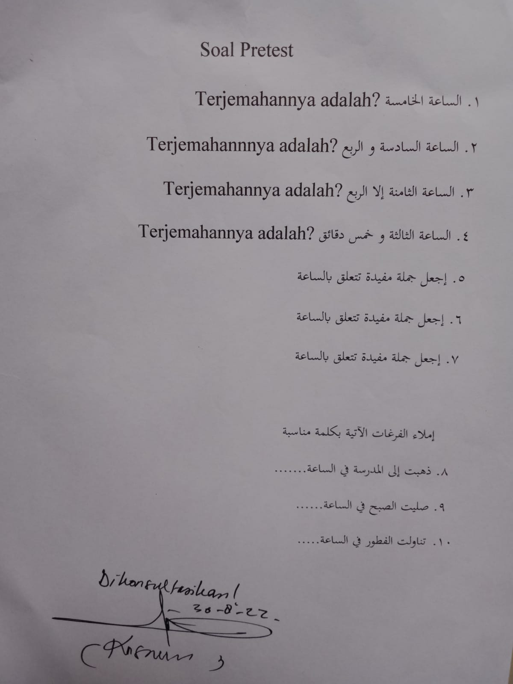ورقة التحقق من صحة أسئلة الاختبار القبلي والبعدي

b

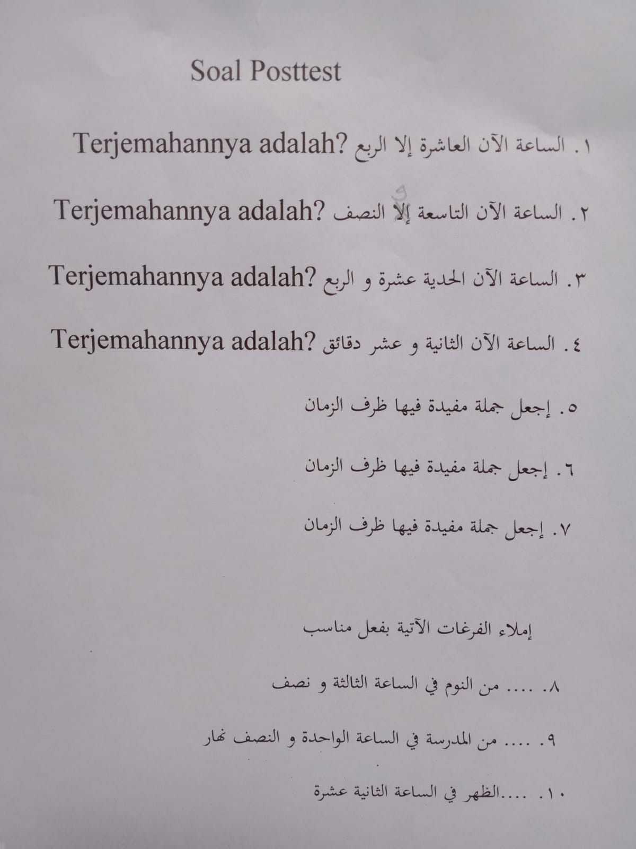

مرفق

إجابات الطلاب على أسئلة الاختبار القبلي والبعدي في تجربة الصف 8

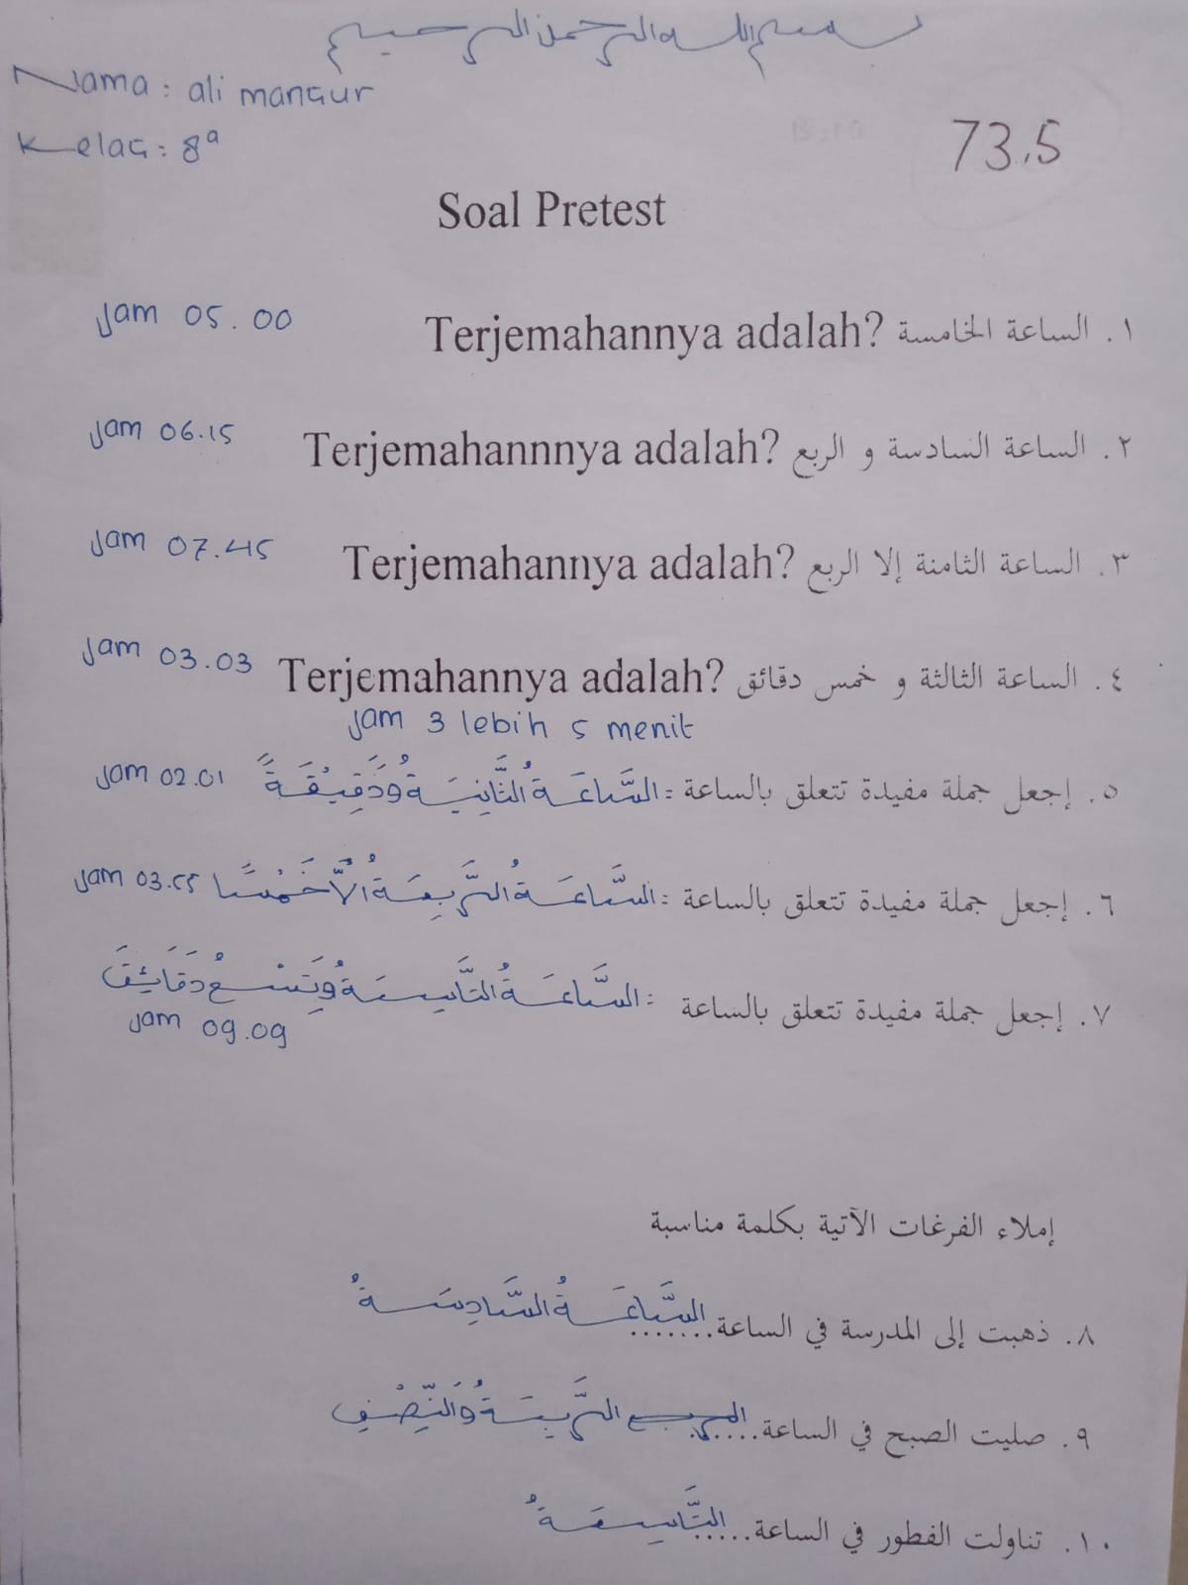

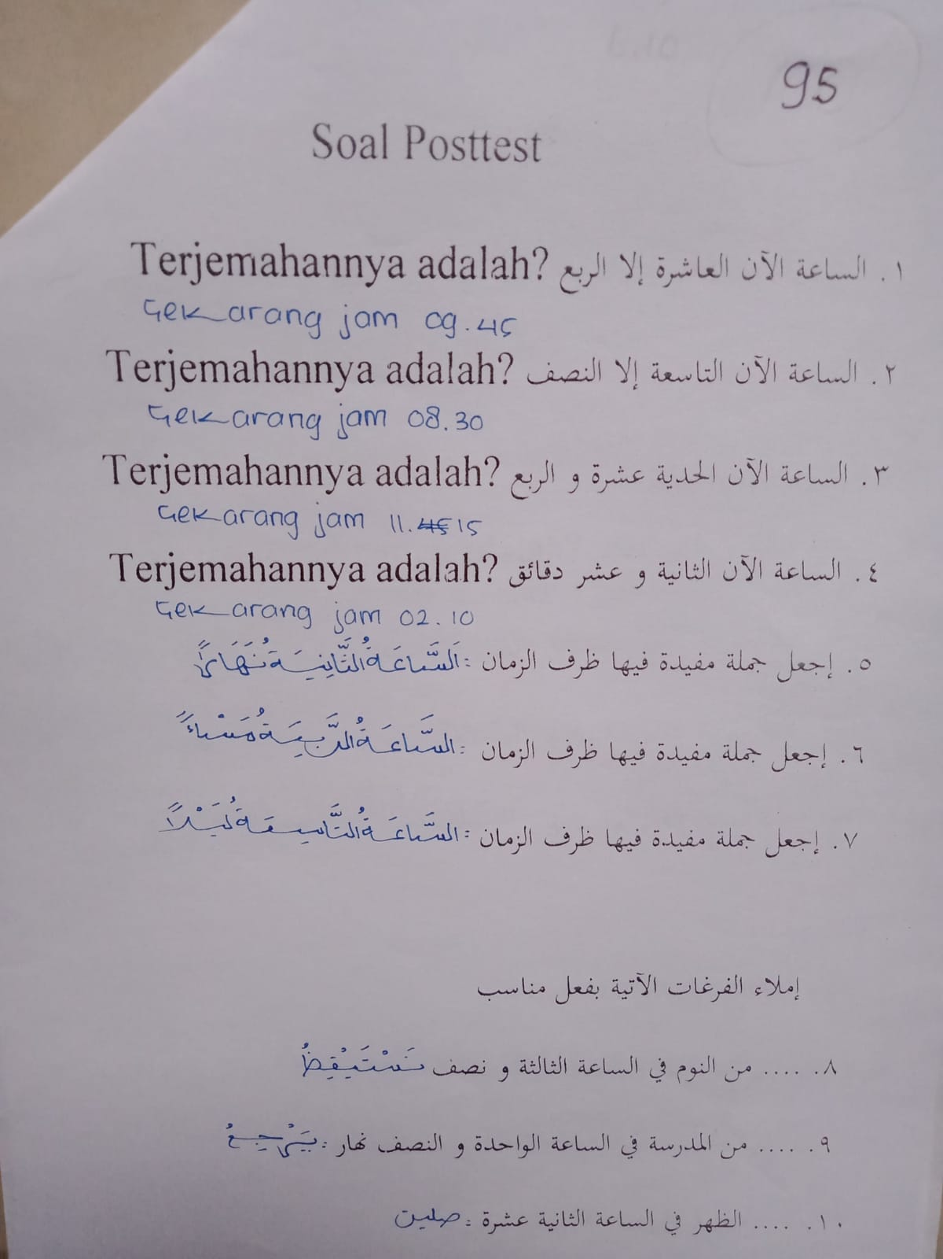

مرفق

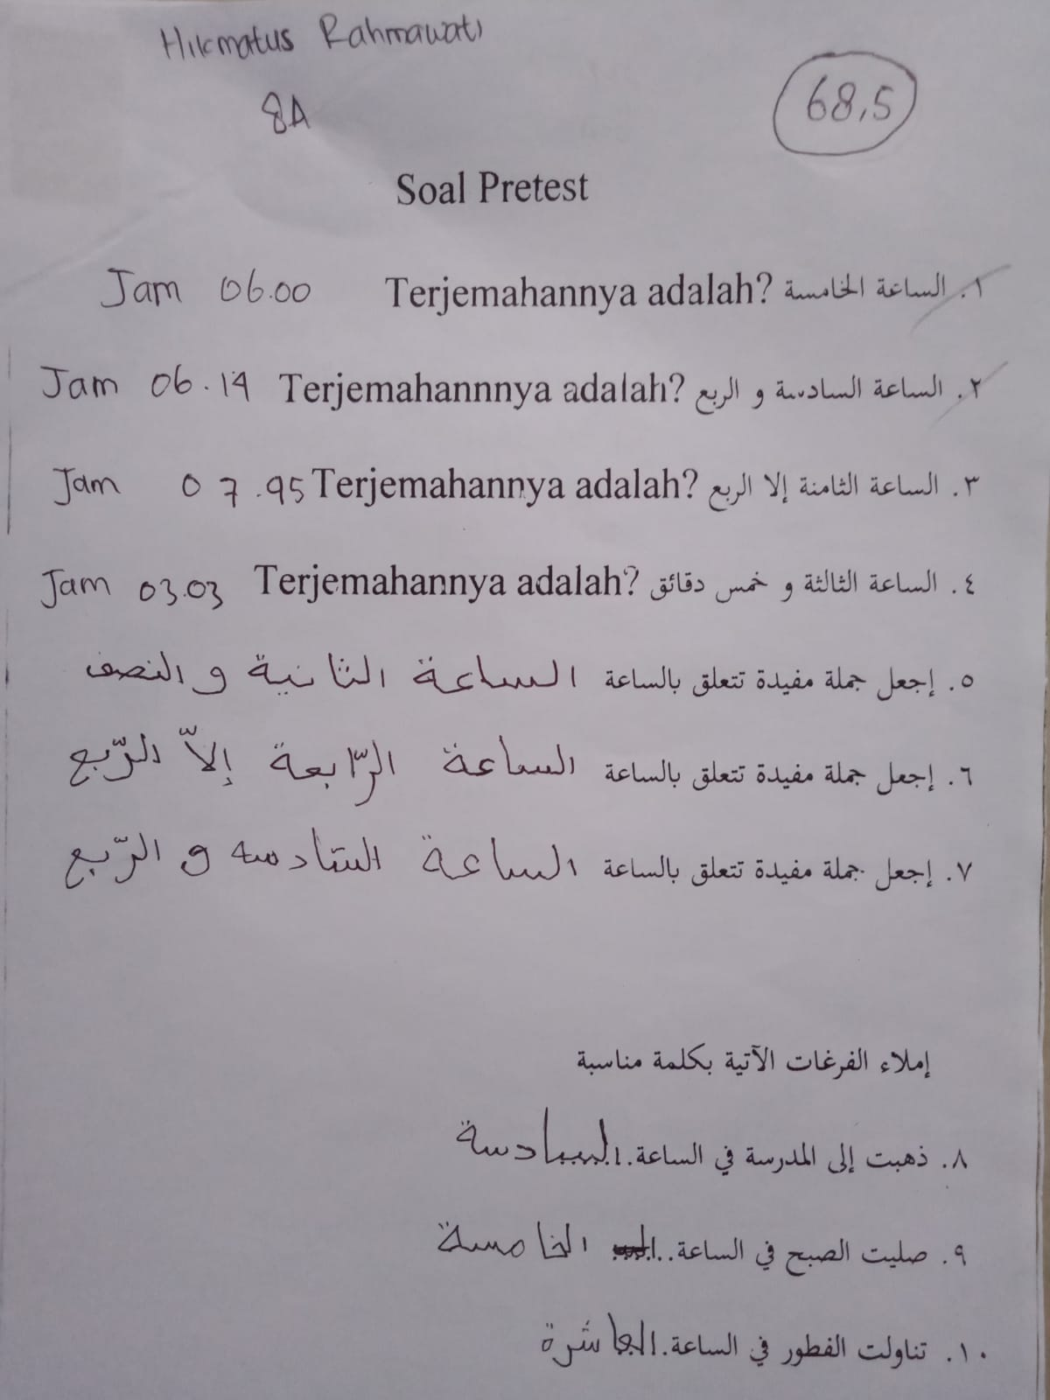

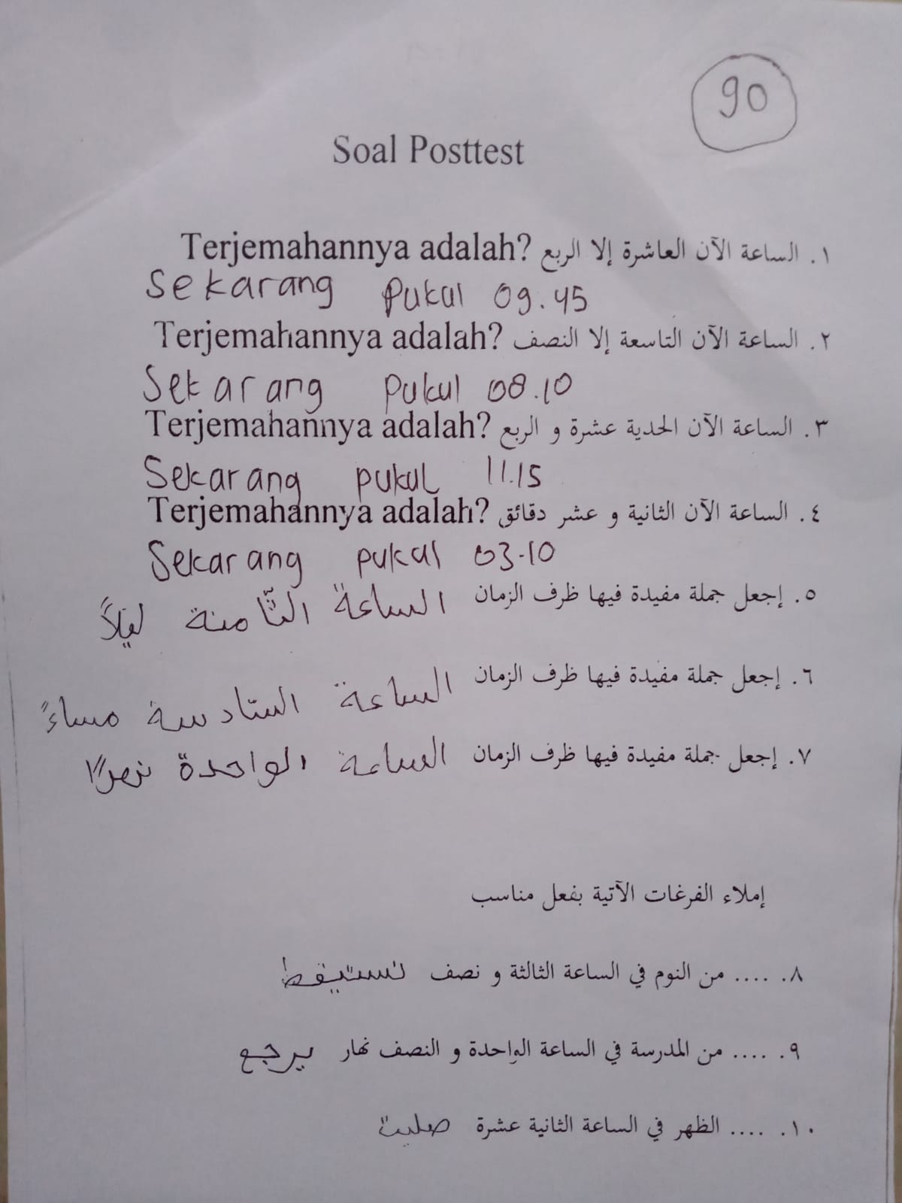

مرفق

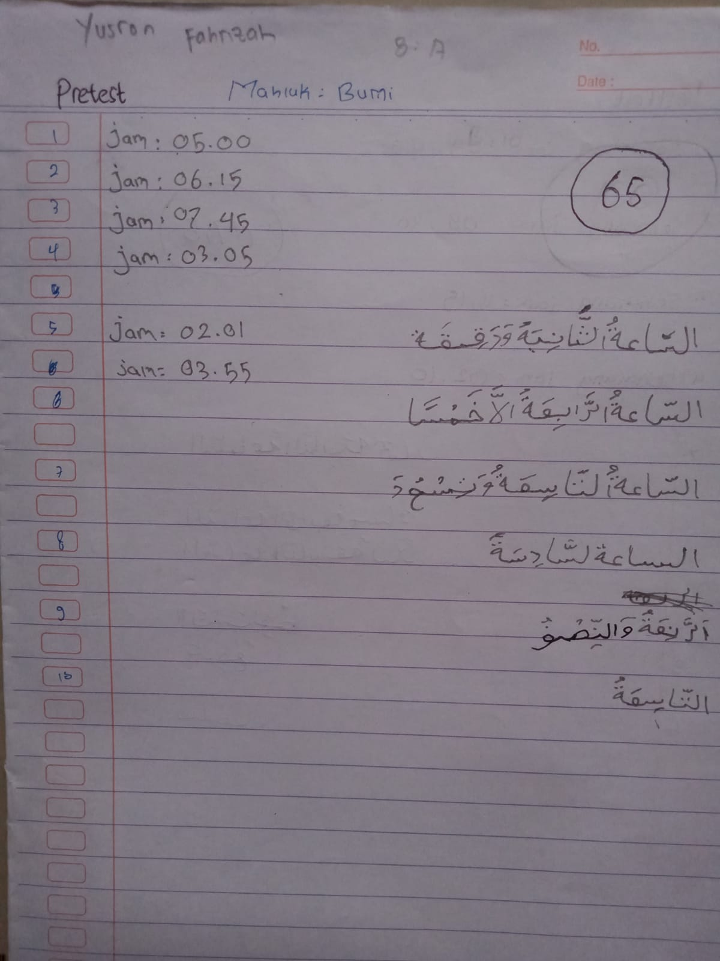

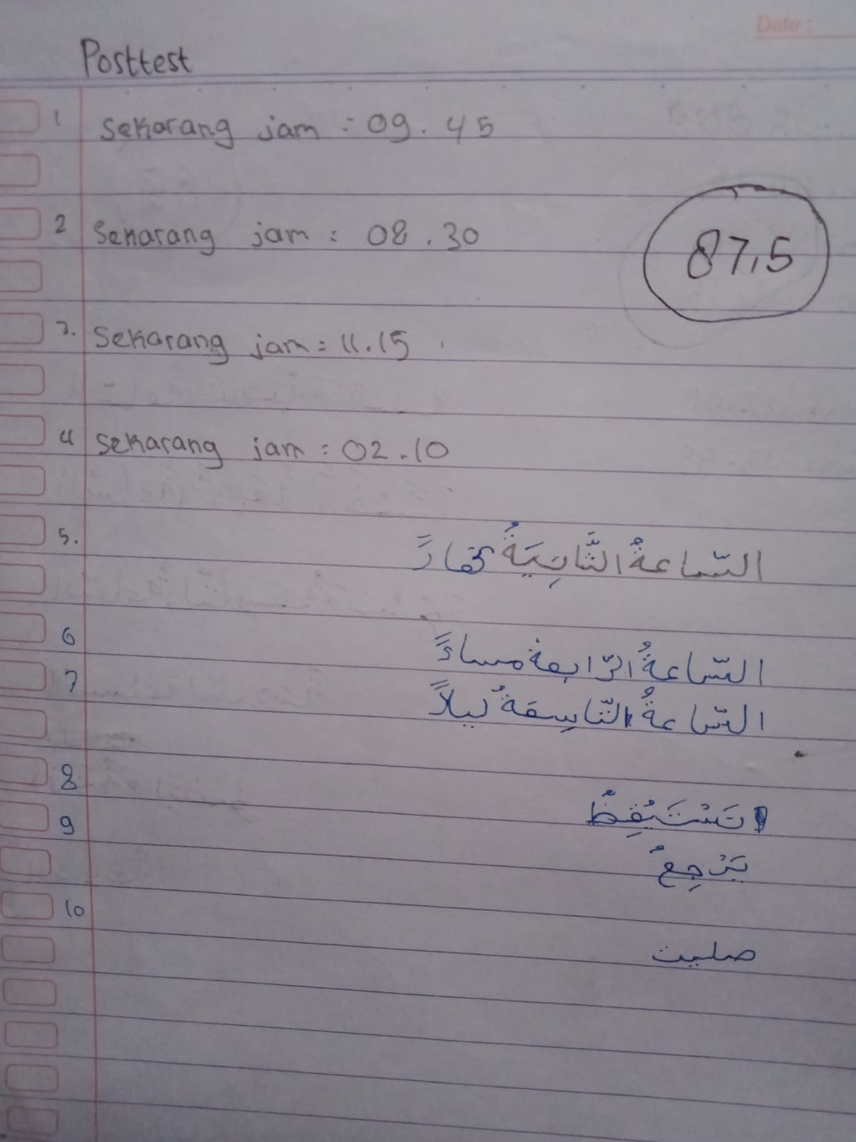

مرفق

إجابات الطالب على أسئلة الاختبار القبلي والبعدي في الصف 8

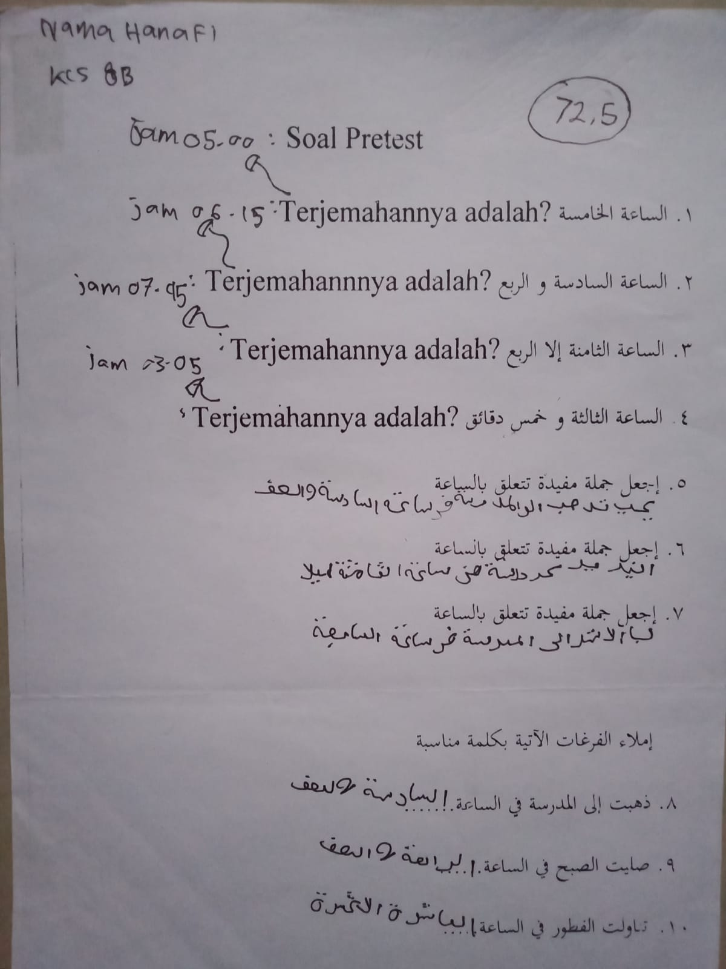

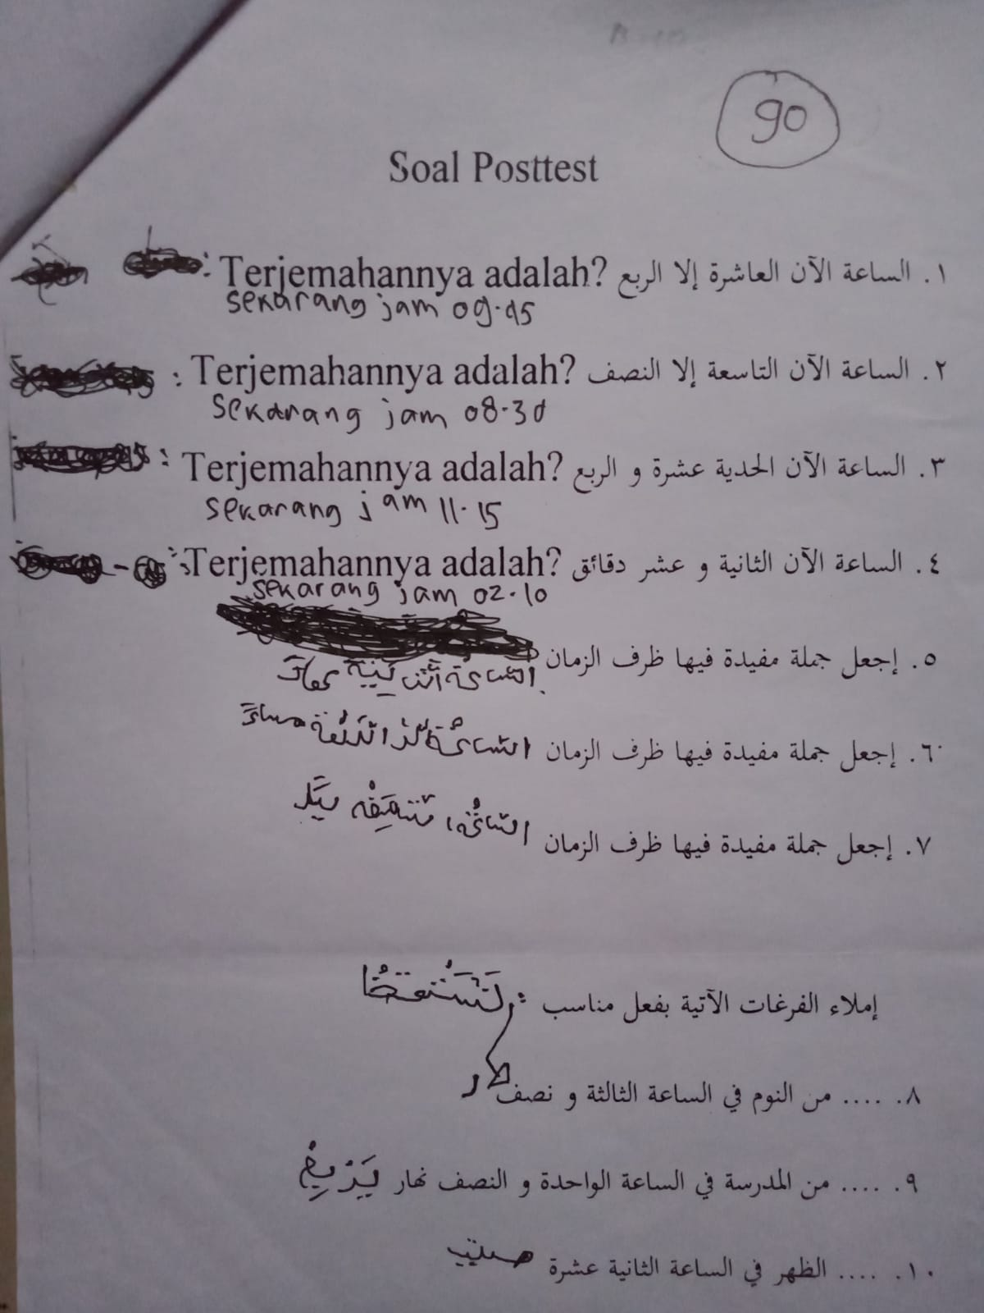

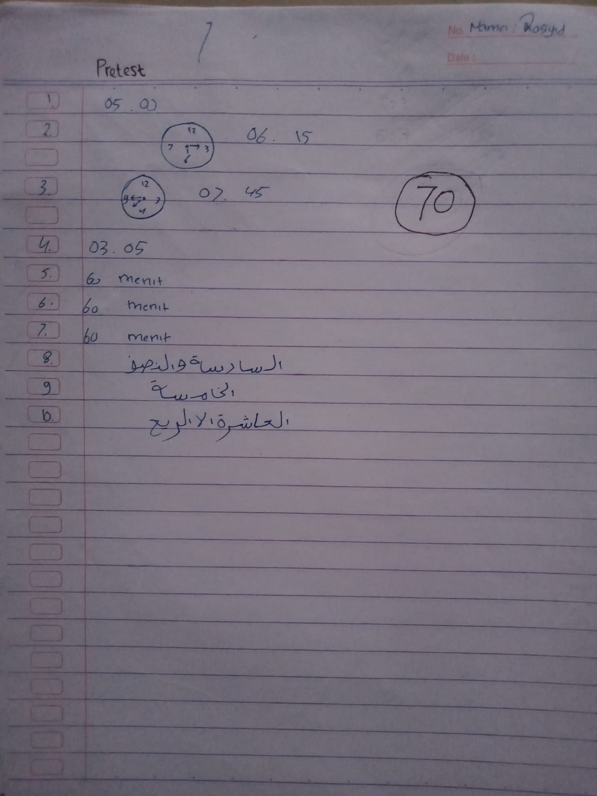مرفق

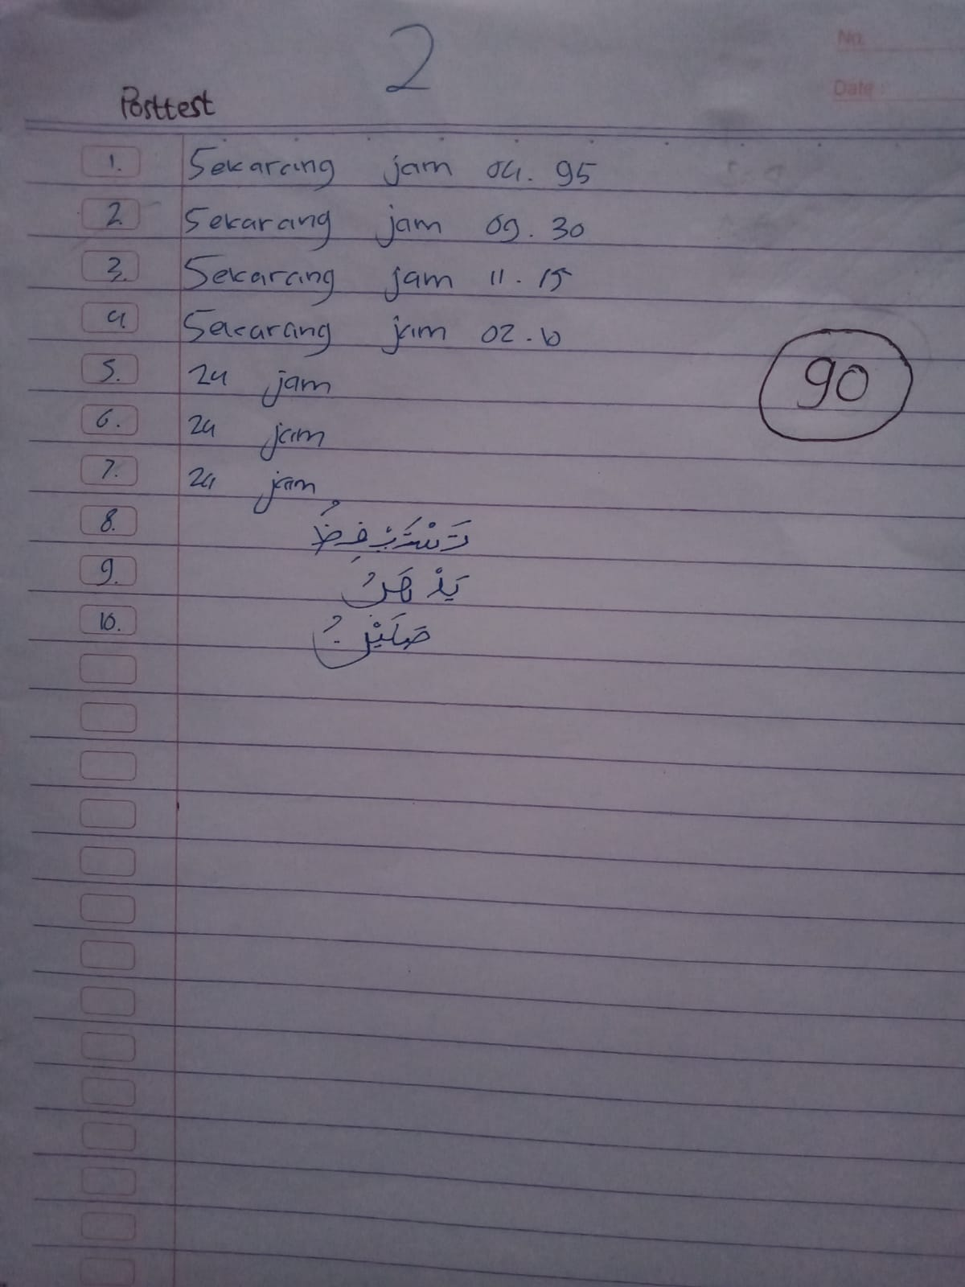

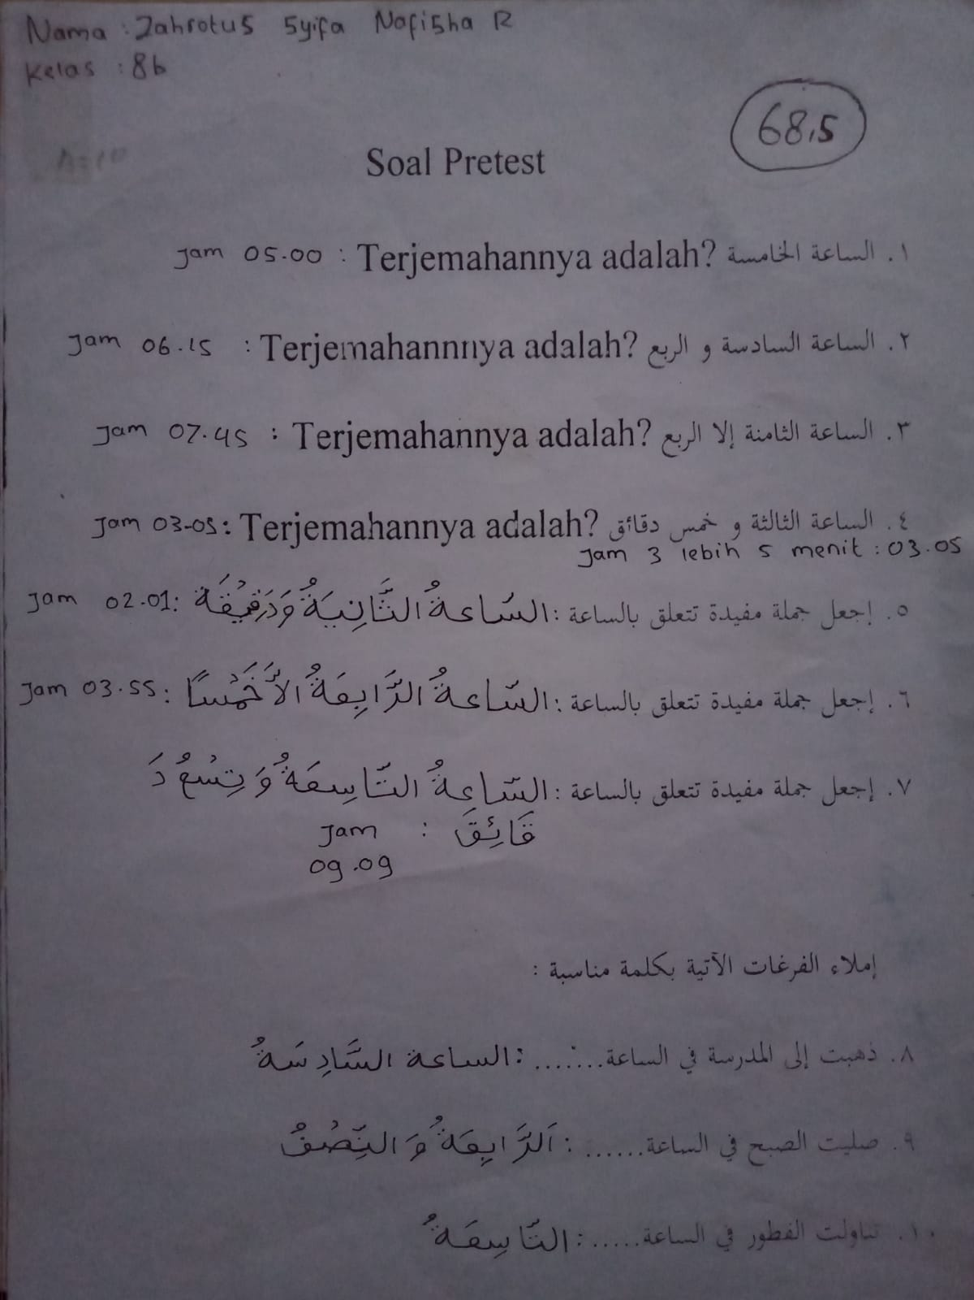مرفق

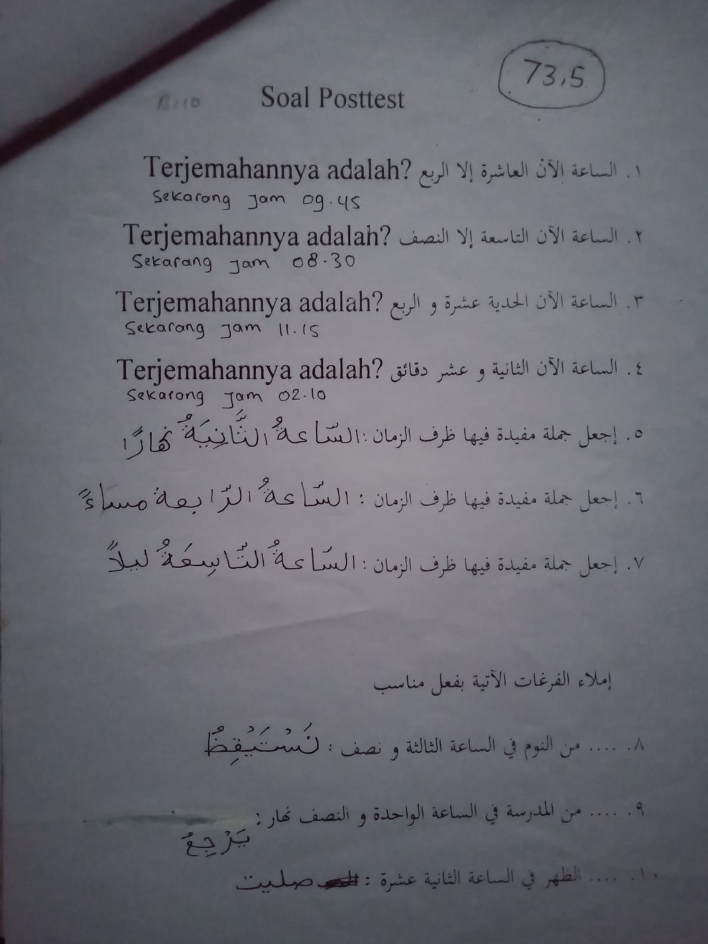

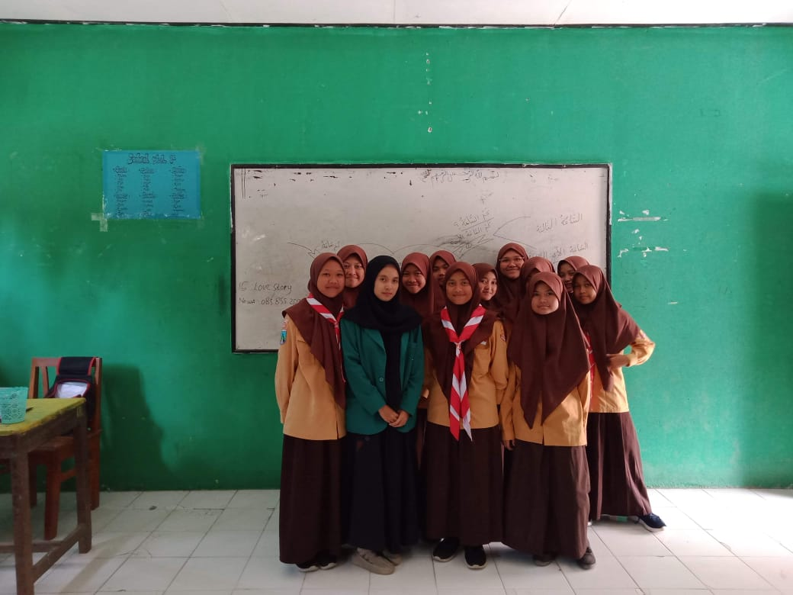مرفق

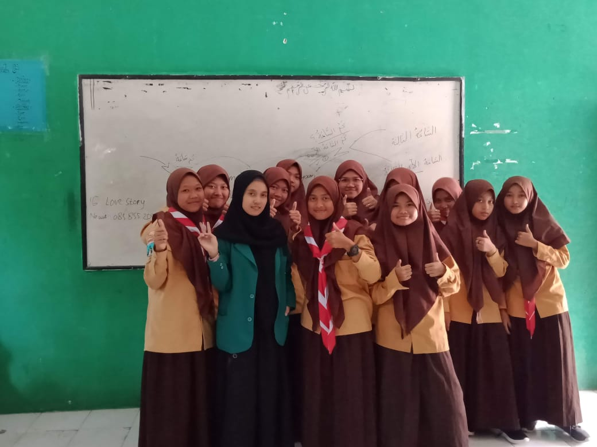

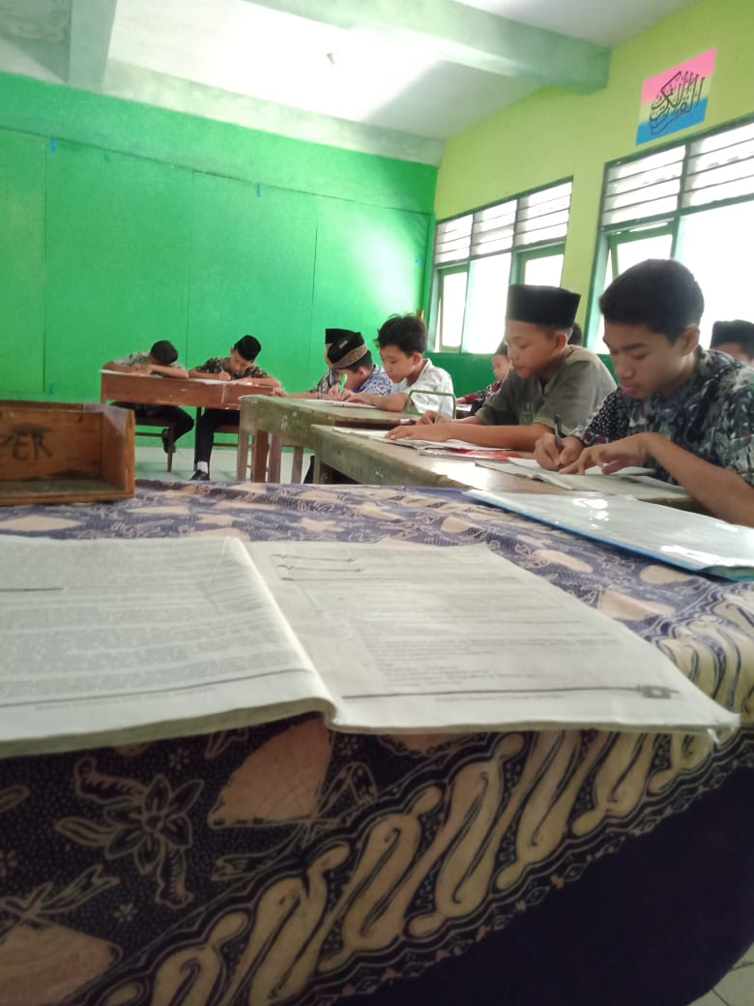

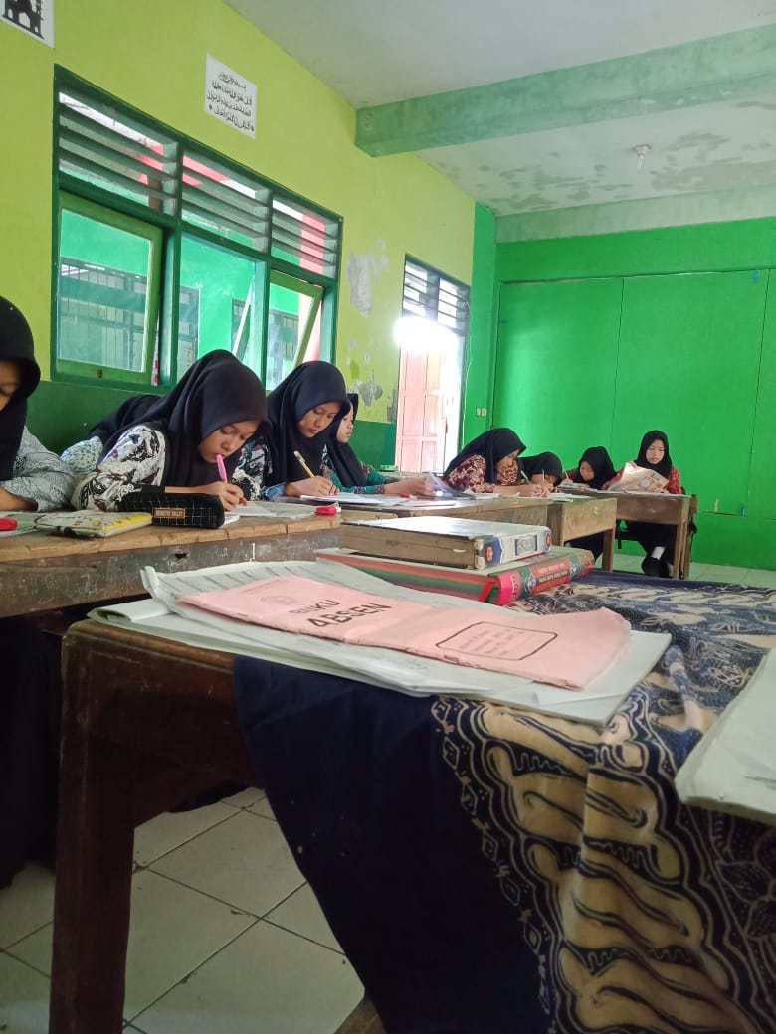

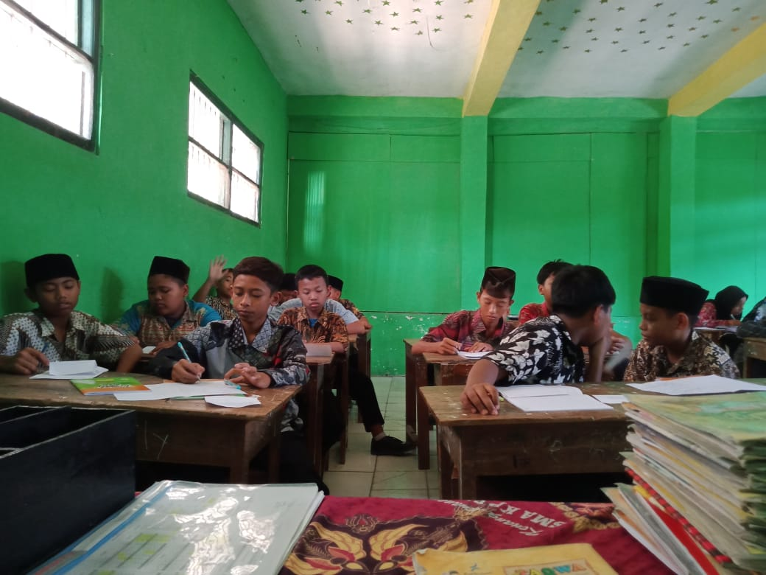

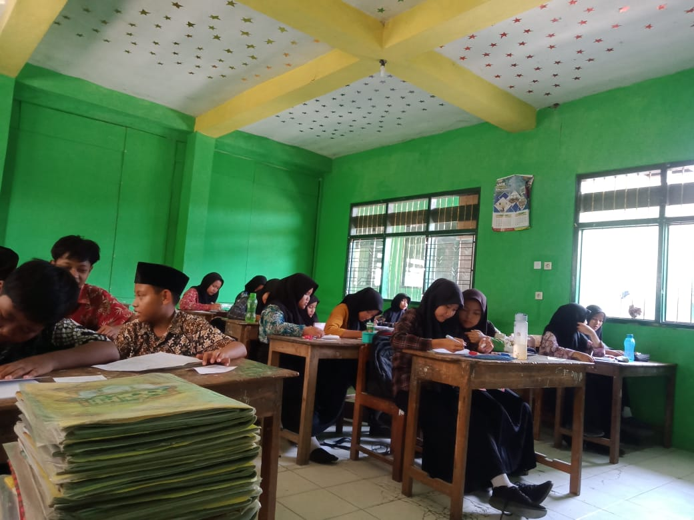

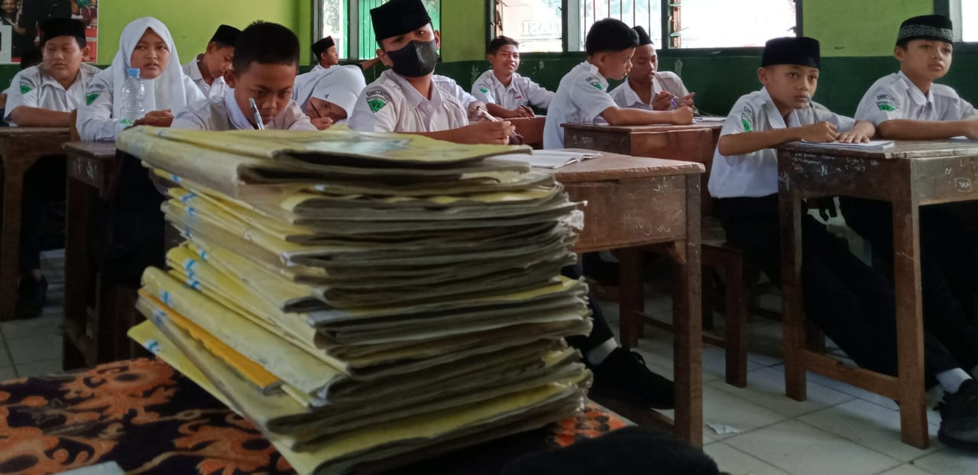

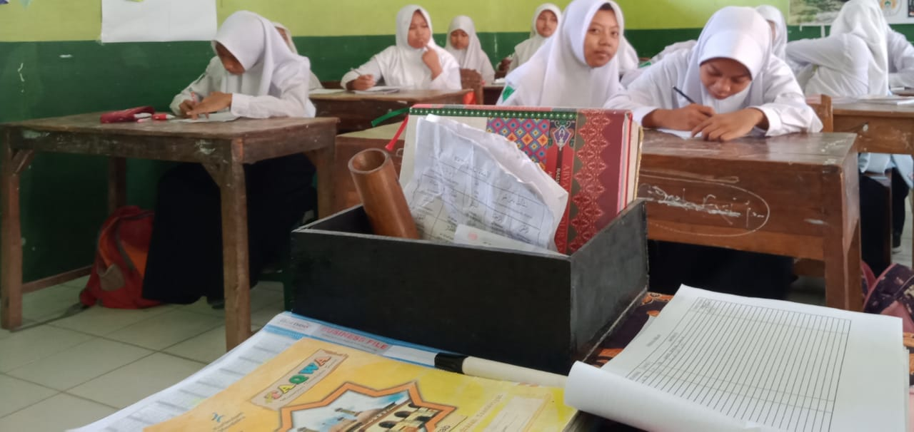

مرفق

الرخصة البحثية

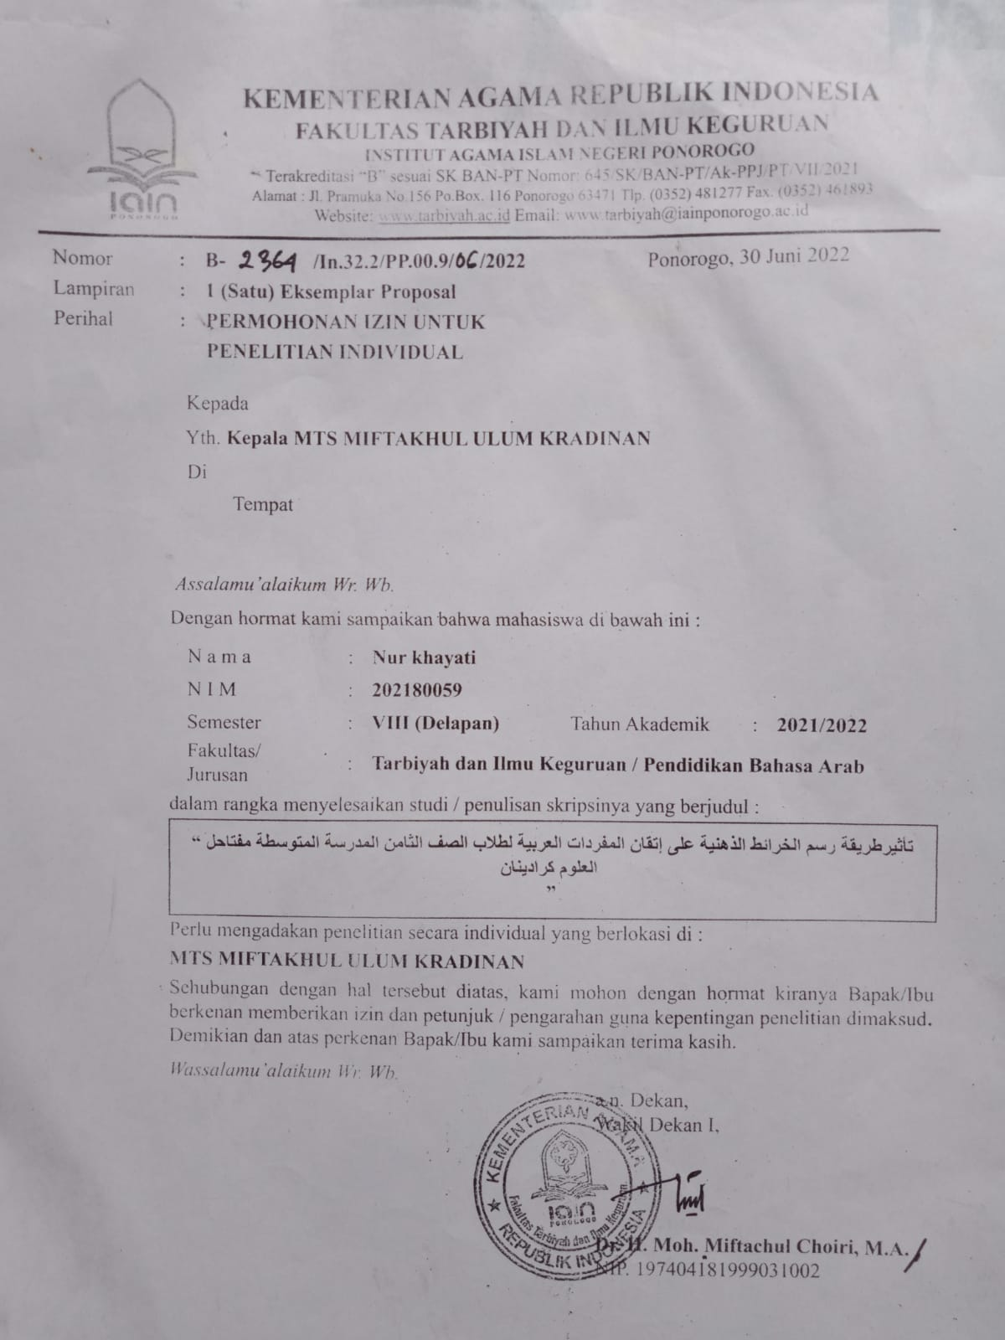

مرفق

ورقة التحقق من صحة أسئلة الاختبار القبلي والبعدي

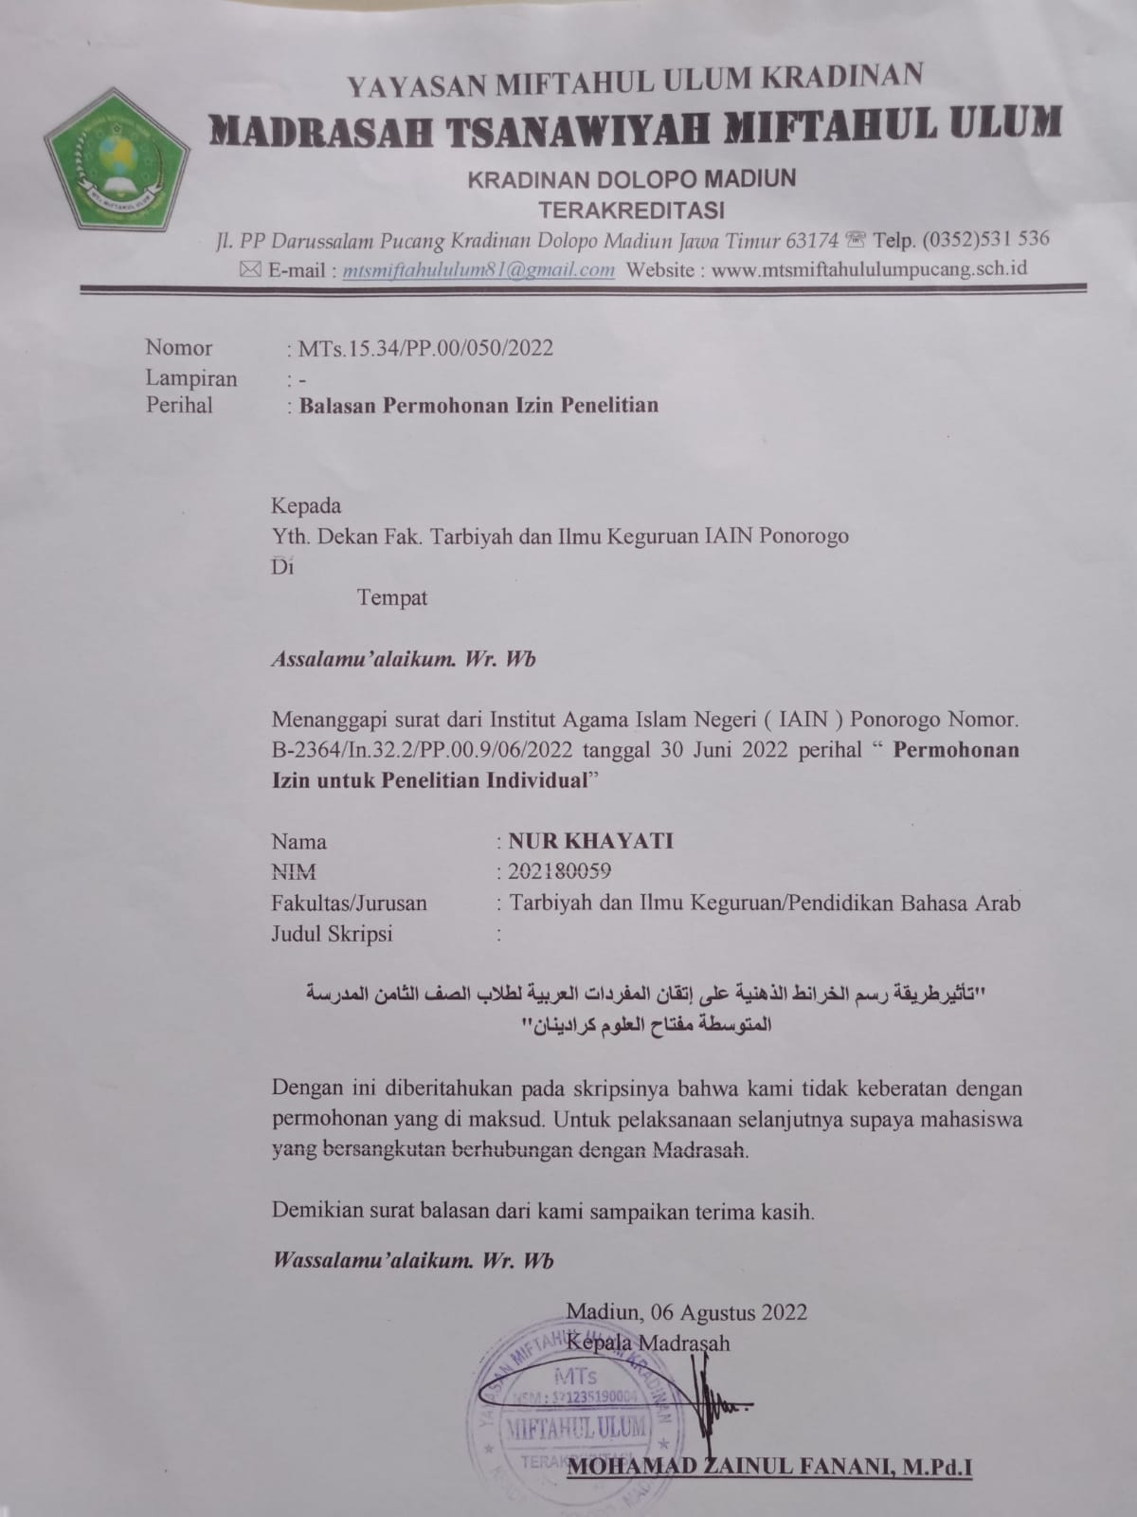

1. القران الكريم سورة القلم : الأية 68
2. Syaiful Mustofa, Strategi Pembelajaran Bahasa Arab Inovatif, (Malang: UIN MALIKI PRESS, 2011), 64.
3. Abdul Karim, Efektifitas Penggunaan Metode Mind Map pada Pelatihan Pengembangan Penguasaan Materi Pembelajaran, “*Jurnal Ijtimaiya Vol.1 No.1, Juli-Desember*”, (2017): 2.
4. Iswanto, Pembelajaran Model Mind Map Untuk Meningkatkan Aktivitas dan Hasil Belajar Kompetensi Sistem Kelistrikan dan Instrumen Siswa Kelas XI Teknik Sepeda Motor SMK Diponegoro Depok Sleman, “*Jurnal Taman Vokasi Vol. 5, No. 1, Juni”*, (2017): 97.
5. نتائج مقابلة السيد خويرول 1 يوليو 2023
6. Thityn Ayu Ningrum, Efektivitas Media Pembelajaran dalam Penggunaan Kosakata Bahasa Arab, A Jamiy: “*Jurnal Bahasa dan Sastra Arab, Vol. 9, No. 1, Juni*”, (2020): 4.
7. محمود جلال الدين, تعليم المفردات في ضوء نظرية الحقول الدلالية, (وكالة الحافة العربية,2022), 23
8. فرغينئ فولين استرتيجيات تعليم المفردات, (دار الكتاب التربوي للنشر والتوزيع, 2020),1.
9. Siti Nurfaizah, “Korelasi Antara Penguasaan Kosakata Bahasa Arab dengan Keterampilan Berbicara pada Mata Pelajaran Bahasa Arab Siswa Kelas VIII di SMP Bustanul ‘Ulum Bantarkawung”, SKRIPSI, IAIN Purwokerto, 2017, 26.
10. Vera Sherly Ferlinna, ”Efektivitas Penggunan Media Gambar Diam Dalam Upaya Meningkatan Penguasaan Kosakata Bahasa Arab Siswa Kelas VIII MTs Ma’arif Mandiraja Banjarnegara Jawa Tengah”, SKRIPSI, UIN Sunan Kalijaga, 2014, 15.
11. Muhammad Luqman Hakim, et al., Efektivitas Multimedia Interaktif untuk Meningkatkan Penguasaan Kosakata Mata Pelajaran Bahasa Arab Siswa Kelas VIII SMP IT al-Huda Wonogiri, “*Jurnal Prosiding Seminar Nasional Geotik*”, (2019): 113.
12. Hanifah Nur Azizah, Peningkatan Penguasaan Kosakata Bahasa Arab Melalui Penggunaan Media Word Wall, “*Jurnal Penelitian Bahasa, Sastra, dan Budaya Arab, vol. 1, No. 1, April*”, (2018): 2.
13. نتائج مقابلة السيد خويرول 1 يوليو 2023
14. Retno Anggraini, Pengaruh Penguasaan Kosakata Bahasa Arab Terhadap Keterampilan Membaca Kitab Kuning Siswa Kelas V MI Brawijaya 1 Trowulan, “*The 4thAICIEd, 11-12 April*”, (2020), 252.
15. Heri Hidayat, Penerapan Metode Mind Mapping Untuk Meningkatkan Kreativitas pada Pembelajaran Pendidikan Kewarganegaraan, (Jakarta,2017), 40.
16. Abdul Karim, Efektifitas Penggunaan Metode Mind Map pada Pelatihan Pengembangan Penguasaan Materi Pembelajaran, “*Jurnal Ijtimaiya Vol.1 No.1, Juli-Desember*”, (2017): 2.

    .
17. Abdul Karim, Efektifitas Penggunaan Metode Mind Map pada Pelatihan Pengembangan Penguasaan Materi Pembelajaran, “*Jurnal Ijtimaiya Vol.1 No.1, Juli-Desember*”, (2017): 2.
18. Iswanto, Pembelajaran Model Mind Map Untuk Meningkatkan Aktivitas dan Hasil Belajar Kompetensi Sistem Kelistrikan dan Instrumen Siswa Kelas XI Teknik Sepeda Motor SMK Diponegoro Depok Sleman, “*Jurnal Taman Vokasi Vol. 5, No. 1, Juni*”, (2017): 97.
19. Heri Hidayat, *Penerapan Metode Mind Mapping Untuk Meningkatkan Kreativitas pada Pembelajaran Pendidikan Kewarganegaraan*, “*Jurnal Pendidikan, Volume 21, Nomor 1, Maret*”, (2020): 40.
20. Tony Buzan, Buku Pintar Mind Map, (Jakarta: PT Gramedia Pustaka Utama, 2006), 14.
21. Tony Buzan, Buku Pintar Mind Map, (Jakarta: PT Gramedia Pustaka Utama, 2006), 15.
22. Tony Buzan, Buku Pintar Mind Map, (Jakarta: PT Gramedia Pustaka Utama, 2006), 17.
23. Sri Susanti, Metode Mind Mapping Untuk Meningkatkan Hasil Belajar IPS Di Sekolah Dasar, “*Jurnal Pendidikan Guru Sekolah Dasar, Vol. I No. I Desember*”, (2016): 37.

   
24. Arif Ikhwanuddin, “Penerapan Metode Mind Mapping untuk Meningkatkan Keterampilan Menulis Karangan Narasi pada Siswa Kelas IVA SDN Wonosari 02 Semarang”, SKRIPSI, UNNES, 2013, 4.
25. Monica Anita Bunga Krisma, “Penerapan Metode Pembelajaran Mind Mapping pada Pembelajaran Matematika Pokok Bahasan Segiempat untuk Meningkatkan Keaktifan dan Hasil Belajar Kelas VII A SMP Santo Aloysius Turi”, SKRIPSI, Universitas Sanata Dharma, 2019, 4.
26. Fika Ratna Dila, ”Penerapan Metode Mind Mapping Berbantuan Media Audiovisual Untuk Meningkatkan Kualitas Pembelajaran IPA pada Siswa Kelas IV B SDN Wonosaro 03 Kota Semarang”, SKRIPSI, UNNES, 2015, 6.
27. Lailatur Rizqi, “Arab Siswa Kelas IV Madrasah Ibtidaiyah Nurul Jadid Kolomayan Kabupaten Blitar”, SKRIPSI, UIN Maulana Malik Ibrahim, 2015, 3.
28. Musdalifah, ”Pengaruh Metode Audiolingual terhadap Penguasaan Mufrodat Bahasa Arab Peserta Didik Kelas VIII MTs Muhammadiyah Pondok Pesantran Darul Arqam Punia Pinrang”, SKRIPSI, STAIN PAREPARE, 2016, 4.
29. Muri Yusuf, Metode Penelitian Kuantitatif Kualitatif dan Penelitian Gabungan (Jakarta : Prenadamedia Group, 2014), 172.
30. Sandu Siyoto, Dasar Metodologi Penilitian, (Yogyakarta : Literasi Media Publishing, 2015), 17 – 18.
31. Bambang Sudaryana, metodologi penelitin kuantitatif, (Yogykarta, CV Budi Utama,2022), 263.
32. Doni Swadarma, Penerapa Mind Mapping dalam Kurikulum Pembelajaran, (Jakarta: PT Gramedia, 2013), 3.
33. http://repository.upi.edu/107602/6/s_d0551_0608791_chapter3.pdf
34. Megasari Gusandra Saragih, Metode Penelitian Kuantitatif: Dasar – Dasar Memulai Penelitian, (1 oktober 2021)
35. Imam Santoso, Metodologi Penelitian Kuantitatif, (Tangerang, Indigo Media, 2021), 178.
36. Ibid, 179.